

FACULTAD DE POSTGRADO
TRABAJO FINAL DE GRADUACIÓN

PLAN DE GESTIÓN DE LA CALIDAD PARA PREVENIR PATOLOGÍAS CONSTRUCTIVAS EN OBRAS CIVILES

SUSTENTADO POR:
FRANCIS ELIZABETH MEJÍA MORÁN
KEVIN ONOEL VALERIANO PÉREZ

PREVIA INVESTIDURA AL TÍTULO DE

MÁSTER EN
ADMINISTRACIÓN DE PROYECTOS

TEGUCIGALPA, FRANCISCO MORAZÁN, HONDURAS, C.A.

MARZO, 2024

UNIVERSIDAD TECNOLÓGICA CENTROAMERICANA
UNITEC

FACULTAD DE POSTGRADO

AUTORIDADES UNIVERSITARIAS

RECTORA
ROSALPINA RODRÍGUEZ

VICERRECTOR ACADÉMICO NACIONAL
JAVIER ABRAHAM SALGADO LEZAMA

SECRETARIO GENERAL ROGER MARTÍNEZ MIRALDA

DIRECTORA NACIONAL DE POSTGRADO
ANA DEL CARMEN RETTALLY VARGAS

PLAN DE GESTIÓN DE LA CALIDAD PARA PREVENIR PATOLOGÍAS CONSTRUCTIVAS EN OBRAS CIVILES
TRABAJO PRESENTADO EN CUMPLIMIENTO DE LOS REQUISITOS EXIGIDOS PARA OPTAR AL TÍTULO DE
MÁSTER EN
ADMINISTRACIÓN DE PROYECTOS

ASESOR METODOLÓGICO
MINA CECILIA GARCÍA LEZCANO

ASESOR TEMATICO
ALEX DOUGLAS BANEGAS LOBO

MIEMBROS DE LA TERNA:
SANDRA MARIA ZALAZAR CRUZ
TANIA TERESA NAJARRO VARGAS

DERECHOS DE AUTOR

© Copyright 2024
FRANCIS ELIZABETH MEJÍA MORÁN
KEVIN ONOEL VALERIANO PÉREZ

Todos los derechos son reservados.

FACULTAD DE POSTGRADO
PLAN DE GESTIÓN DE LA CALIDAD PARA PREVENIR PATOLOGÍAS CONSTRUCTIVAS EN OBRAS CIVILES
NOMBRES DE MAESTRANTES
FRANCIS ELIZABETH MEJÍA MORÁN
KEVIN ONOEL VALERIANO PÉREZ

RESUMEN

El propósito de este trabajo de investigación fue abordar la problemática de las patologías constructivas en la construcción en el contexto de Honduras. Se busco comprender las causas y factores de riesgo asociados a las patologías constructivas en construcción realizando una exhaustiva revisión de literatura e investigación para comprender el problema y como resultado revelaron que las patologías constructivas en construcción en Honduras están relacionadas con factores como la calidad de los materiales, la capacitación de profesionales y trabajadores, y las inspecciones técnicas inadecuadas. Por lo que se planeó un proyecto de un plan de gestión de calidad con la finalidad de prevenir las patologías constructivas más comunes en las construcciones de Honduras. Se opto por una metodología integrada que combino Lean Six Sigma y la metodología del Project Management Institute (PMI) para gestionar el proyecto. Durante su desarrollo se utilizaron herramientas de mejora continua, análisis de modo de falla, diagramas de causa y efecto y gráficos de barra entre otros. Se identificaron áreas de oportunidad para futuras investigaciones y se recomendó la adopción generalizada de este enfoque integrado en la industria de la construcción.
Palabras claves: Filtraciones, Fisuras, Gestión de Calidad, Grietas, Patología en Construcción

GRADUATE SCHOOL
QUALITY MANAGEMENT PLAN TO PREVENT CONSTRUCTION PATHOLOGIES IN CIVIL WORKS
MASTER´S NAME
FRANCIS ELIZABETH MEJÍA MORAN
KEVIN ONOEL VALERIANO PÉREZ

ABSTRACT

The purpose of this research work was to address the problem of construction pathologies in construction in the context of Honduras. We sought to understand the causes and risk factors associated with construction pathologies in construction by conducting an exhaustive review of literature and research to understand the problem and as a result revealed that construction pathologies in construction in Honduras are related to factors such as the quality of materials, the training of professionals and workers, and inadequate roadworthiness. Therefore, a project of a quality management plan was planned in order to prevent the most common construction pathologies in Honduran constructions. An integrated methodology that combined Lean Six Sigma and the Project Management Institute (PMI) methodology was chosen to manage the project. During its development, continuous improvement tools, failure mode analysis, cause and effect diagrams, and bar graphs, among others, were used. Areas of opportunity for future research were identified and widespread adoption of this integrated approach in the construction industry was recommended.
Keywords: Leaks, Fissures, Quality Management, Cracks, Pathology in Construction

DEDICATORIA
Dedico esta tesis a tres personas excepcionales que han sido las columnas de mi vida: mis padres, Ruth Elizabeth Morán Soriano y Juan Carlos Mejía Guifarro, y a mi prometido Arony Jhosue Domínguez Bulnes. A mis padres, gracias por su amor incondicional, apoyo constante y los sacrificios que han realizado para permitirme alcanzar este logro académico. Su inquebrantable compromiso con mi educación y ejemplo de perseverancia han sido mi fuente de inspiración en este viaje. Esta tesis es un homenaje a su legado en mi vida. A mi prometido, tu amor, paciencia y comprensión durante este proceso han sido invaluables. Tu apoyo constante y ánimo me han ayudado a superar los desafíos que se presentaron en el camino. Espero con emoción el futuro que nos depara.
FRANCIS ELIZABETH MEJÍA MORAN

Dedico este trabajo a una persona muy especial en mi vida, la cual me ha acompañado durante las adversidades que he superado, ha sido mi fuerza, mi ejemplo de perseverancia, mi consejero y fuente de enseñanza; una inspiración y un lugar donde puedo refugiarme y descansar, es dirigido a Gloriberly Pérez Zepeda, una mujer con visión, inteligente, astuta, amable, amiga, amorosa, fuerte, es una persona que existe entre muchos pero que destaca entre ellos, sobresale por su valor y actitudes que la engrandecen a través de su humildad, sabía que edifica su hogar y enriquece las vidas que la rodean. Mi madre quien me brindo las herramientas para ser quien ahora soy y que su consejo he guardo en mi corazón, todo el esfuerzo de su parte ahora es retribuido con larga vida, salud y la gracia del señor.
KEVIN ONOEL VALERIANO PÉREZ

AGRADECIMIENTO
En primer lugar, quiero expresar mi sincero y profundo agradecimiento a Dios, cuya gracia y providencia han guiado cada paso de mi camino académico. A los distinguidos docentes de la maestría, merece un agradecimiento especial por su orientación experta y su dedicación a mi crecimiento académico. Sus consejos y sabiduría han sido invaluables para dar forma a esta tesis. Asimismo, deseo expresar mi gratitud a mis amigos y colegas, cuyas conversaciones enriquecedoras y debates enriquecieron mi perspectiva y me brindaron un entorno de apoyo, y finalmente estoy profundamente agradecida por todas las bendiciones que he recibido a lo largo de este viaje académico, y reconozco que cada experiencia ha contribuido a mi crecimiento personal y profesional.
FRANCIS ELIZABETH MEJÍA MORAN

Quiero expresar mi profundo agradecimiento a mis catedráticos y asesores académicos, quienes por su integridad y preparación han contribuido enormemente a mi crecimiento y mejora profesional. Su orientación experta y su dedicación han sido pilares fundamentales en mi formación académica y en mi desarrollo como persona. Además, agradezco a mi familia y amigos, quienes siempre han sido mi mayor apoyo y fuente de inspiración en los momentos difíciles. Su amor incondicional y aliento constante han sido fundamentales en mi trayectoria académica y personal. También, estoy agradecido con todas las personas que han cruzado mi camino y han dejado una huella positiva en mi vida, ya sea con un gesto amable, una palabra de aliento o un consejo valioso. Cada experiencia y cada encuentro ha contribuido a mi crecimiento como persona y profesional.
KEVIN ONOEL VALERIANO PÉREZ

INDICE DE CONTENIDO
DEDICATORIA vii
AGRADECIMIENTO viii
INDICE DE CONTENIDO ix
INDICE DE TABLAS xi
INDICE DE FIGURAS xii
CAPÍTULO I. PLANTEAMIENTO DE LA INVESTIGACIÓN 1
1.1 INTRODUCCIÓN 1
1.2 ANTECEDENTES DEL PROBLEMA 3
1.3 DEFINICIÓN DEL PROBLEMA 5
1.4 OBJETIVOS DEL PROYECTO 6
1.5 JUSTIFICACIÓN 7
CAPÍTULO II. MARCO TEÓRICO 8
2.1 ANÁLISIS DE LA SITUACIÓN ACTUAL. 8
2.2 CONCEPTUALIZACIÓN 12
2.3 TEORÍAS DE SUSTENTO 15
2.4 MARCO LEGAL 20
CAPÍTULO III. METODOLOGÍA 22
3.1. CONGRUENCIA METODOLÓGICA 22
3.2. ENFOQUE Y MÉTODOS 24
3.3. DISEÑO DE LA INVESTIGACIÓN 26
3.4. TÉCNICAS, INSTRUMENTOS Y PROCEDIMIENTOS APLICADOS 26
3.5. FUENTES DE INFORMACIÓN 27
CAPÍTULO IV. RESULTADOS Y ANÁLISIS 28
4.1. INFORME DE PROCESO DE RECOLECCIÓN DE DATOS 28
4.2. RESULTADOS Y ANÁLISIS DE LAS TÉCNICAS APLICADAS 29
4.3. ANÁLISIS Y MODELOS APLICADOS 37
CAPITULO V. CONCLUCIONES Y RECOMENDACIONES 40
5.1. CONCLUSIONES 40
5.2. RECOMENDACIONES 41
CAPITULO VI. APLICABILIDAD 42
6.1. NOMBRE DE LA PROPUESTA 44
6.2. JUSTIFICACIÓN DE LA PROPUESTA 44
6.3. ALCANCE DE LA PROPUESTA 44
6.4. DESCRIPCIÓN Y DESARROLLO A DETALLE DE LA PROPUESTA 46
6.5. CONCORDANCIA DE LOS SEGMENTOS DE LA TESIS CON LA PROPUESTA 105
REFERENCIAS BIBLIOGRÁFICAS 106
ANEXOS 110

INDICE DE TABLAS
TABLA 1: ÍNDICE DE CONSTRUCCIÓN EN HONDURAS 1
TABLA 2: MATRIZ DE CONGRUENCIA METODOLÓGICA 22
TABLA 3: OPERACIONALIZACIÓN DE VARIABLES 23
TABLA 4: DIAGRAMA DE ENFOQUE Y MÉTODOS 24
TABLA 5: COLEGIADOS SOLVENTES DE GREMIOS PROFESIONALES 27
TABLA 6: GRUPO DE EXPERTOS 27
TABLA 7:¿COMO HA SOLUCIONADO LOS PROBLEMAS PATOLÓGICOS ENCONTRADOS? 37

INDICE DE FIGURAS
FIGURA 1. PATOLOGÍA CONSTRUCTIVA - AGRIETAMIENTO EN GRADA 2
FIGURA 2. PATOLOGÍA CONSTRUCTIVA - HUMEDAD POR FILTRACIÓN 4
FIGURA 3. CALIDAD TOTAL. 15
FIGURA 4. EL SISTEMA DE PRINCIPIOS BÁSICOS PARA LA GCT. 16
FIGURA 5. KAIZEN EN LA ORGANIZACIÓN. 18
FIGURA 6: ESQUEMA DE VARIABLES DE ESTUDIO 23
FIGURA 7: COMPROBACIÓN DE ENVIÓ DE ENCUESTA A UNITEC 29
FIGURA 8:COMPROBACIÓN DE ENVIÓ DE ENCUESTA A COLEGIO DE ARQUITECTOS DE HONDURAS. 29
FIGURA 9: GREMIOS PROFESIONALES POR ÁREA DE TRABAJO 30
FIGURA 10:DATOS DEMOGRÁFICOS DE GREMIOS PROFESIONALES ANALIZADOS POR ÁREAS LABORALES 30
FIGURA 11:TOTAL PORCENTUAL CONOCIMIENTO DEL TÉRMINO DE PATOLOGÍA CONSTRUCTIVAS 31
FIGURA 12: CONOCIMIENTO DEL TÉRMINO “PATOLOGÍAS CONSTRUCTIVAS VS AÑOS DE EXPERIENCIA” 31
FIGURA 13: ¿HA ENFRENTADO PROBLEMAS CON PATOLOGÍAS? 32
FIGURA 14: ¿CUENTA CON UN PLAN DE GESTIÓN DE LA CALIDAD? 32
FIGURA 15: PATOLOGÍAS MÁS FRECUENTES 33
FIGURA 16: CAUSAS MÁS FRECUENTES 34
FIGURA 17: CAUSAS A RESOLVER (DIAGRAMA DE PARETO) 34
FIGURA 18: ASPECTOS DE IMPORTANCIA PARA LA CREACIÓN DE UN PLAN DE GESTIÓN DE CALIDAD 35
FIGURA 19: APLICA MÉTODOS NORMATIVOS DE CALIDAD EN LA CONSTRUCCIÓN 35
FIGURA 20: COMPONENTES DEL PROYECTO 47

CAPÍTULO I. PLANTEAMIENTO DE LA INVESTIGACIÓN

INTRODUCCIÓN
El sector de la construcción es uno de los rubros que va en incremento, esto indica una mayor demanda para cubrir la necesidad mundial, que a su vez requiere de una mayor rapidez en los métodos de construcción que aseguren la calidad, integridad, durabilidad y sostenibilidad de las infraestructuras a través del tiempo, es necesario incluir métodos de gestión de calidad que identifiquen y prevengan patologías constructivas y, aseguren la eficiencia en la ejecución de las edificaciones. La continua innovación tecnológica y las crecientes demandas de calidad han contribuido a elevar el estándar de la industria. “La construcción es la industria más grande del mundo, según datos de la consultora McKinsey. De hecho, representa alrededor del 13% del PIB mundial. Al igual que otros sectores, este está evolucionando gracias a las nuevas demandas del mercado”. (UNITEC, Honduras, 2023)
En Honduras el crecimiento de la industria de la construcción en los últimos tres años ha tenido un aumento continuo, tal como lo refleja la siguiente tabla.
TABLA 1: ÍNDICE DE CONSTRUCCIÓN EN HONDURAS
ÁREA TOTAL CONSTRUIDA POR TRIMESTRE
MILES DE M²
Trimestre | 2021 | 2022 | 2023 | % de Incremento  2021-2022 | % de Incremento  2022-2023
I | 306.6 | 497.8 | 591.2 | 62.4 | 18.8
II | 378.8 | 567.5 | 607.9 | 49.8 | 7.1
III | 453.7 | 550.4 | - | 21.3 | 0.0
IV | 498.3 | 567.8 | - | 13.9 | 0.0
Fuente: (Banco Central de Honduras, 2023)

(bnamericas, 2022) El ingeniero Jorge Francisco Paz Paredes expresidente del Colegio de Ingenieros Civiles de Honduras (CICH) en el año 2022, expresó que el sector de la construcción emplea a más de 250.000 personas directamente y, probablemente, a más de medio millón de forma indirecta. También es el tercer rubro en generación de ingresos del país: genera aproximadamente 5-7% del PIB de Honduras.
Este crecimiento ha generado competitividad en las empresas nacionales del rubro, lo que obliga a elevar y mantener estándares de calidad y contratación de mano de obra calificada que gestionen las buenas prácticas de construcción de manera íntegra. Para cumplir con estas prácticas es necesario la implementación de un plan de gestión de calidad.
La presencia de patologías constructivas en las obras civiles es un fenómeno ampliamente reconocido en la construcción, con repercusiones significativas en la calidad, durabilidad y seguridad de las edificaciones e infraestructuras. Las patologías constructivas se refieren a defectos, daños o irregularidades que pueden manifestarse en estructuras construidas, incluyendo grietas, corrosión, asentamientos no deseados y otros tipos de deterioros.
Una patología constructiva en la construcción es uno o varios problemas constructivos presentes en una edificación o en alguno de sus elementos. Estos problemas pueden aparecer inmediatamente después de su ejecución o luego de muchos años, aunque lo más común es que surjan por cambios en las condiciones contextuales. (Echeverri Montes, 2021)
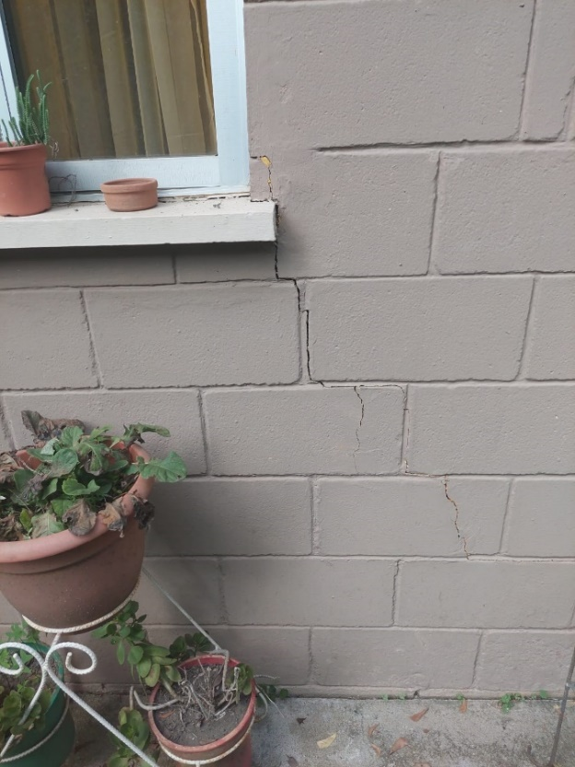
Figura 1. Patología constructiva - Agrietamiento en grada
Fuente: (Elaboración propia)

Desarrollar un plan de gestión de la calidad en la construcción para prevenir patologías constructivas de las obras civiles brindará un aporte técnico a planes de inspección, supervisión de alto rigor e incorporará mejores prácticas de construcción, que en consecuencia darán mejores resultados, debido al monitoreo preciso que este tipo de herramienta facilita. La importancia de abordar las patologías constructivas en la construcción radica en la necesidad de garantizar la longevidad, funcionalidad y seguridad de las estructuras, evitar sobrecostos y riesgos a lo largo de su vida útil.
En la construcción hondureña, la conciencia sobre la existencia de las patologías constructivas y la implementación de planes de gestión de la calidad para contrarrestarlas, están evolucionando en prácticas estándar para proyectos de diversa envergadura. La inversión en formación, inspección y mejora continua es una manifestación de esta sinergia, estas acciones tratan de garantizar que las edificaciones cumplan con los más altos estándares de calidad y seguridad de manera que las infraestructuras puedan ser mayormente competitivas y reflejen la calidad con la que se construyen.

ANTECEDENTES DEL PROBLEMA
En los últimos años, se ha observado un aumento en la incidencia de patologías constructivas en obras civiles, lo que ha resultado en costos adicionales, retrasos en la entrega y, en algunos casos, riesgos para la seguridad de los usuarios. Los antecedentes muestran que la falta de un sistema de gestión de calidad sólido ha contribuido en gran medida a estos problemas. “Alarmados se encuentran los pobladores esta ciudad, tras circular varias imágenes que muestran unas aparentes grietas en la Torre Igvana Tara.” (Tiempo, 2020)
Las patologías constructivas como las grietas, fisuras, humedades, entre otras; son enfermedades en edificaciones derivadas del incumplimiento de procesos constructivos, ligados a factores como la elección de materiales de baja calidad hasta la ausencia de una supervisión competente durante la ejecución. Los antecedentes recopilados revelan un panorama alarmante, uno de los factores principales que contribuyen a esta problemática es la carencia de un plan de gestión de la calidad solido en el proceso de diseño, construcción, y mantenimiento de obras civiles. La falta de un enfoque estructurado y proactivo para garantizar la calidad en cada etapa del ciclo de vida de un proyecto de construcción ha dado lugar a una serie de defectos, fallos estructurales y problemas de funcionalidad que han tenido un impacto significativo en la durabilidad y confiabilidad de las estructuras construidas. “Al estadio Nacional le han inhabilitado sectores de sol y sombra por una enorme grieta que permite ver la zona baja del estadio.”(diez, 2019)
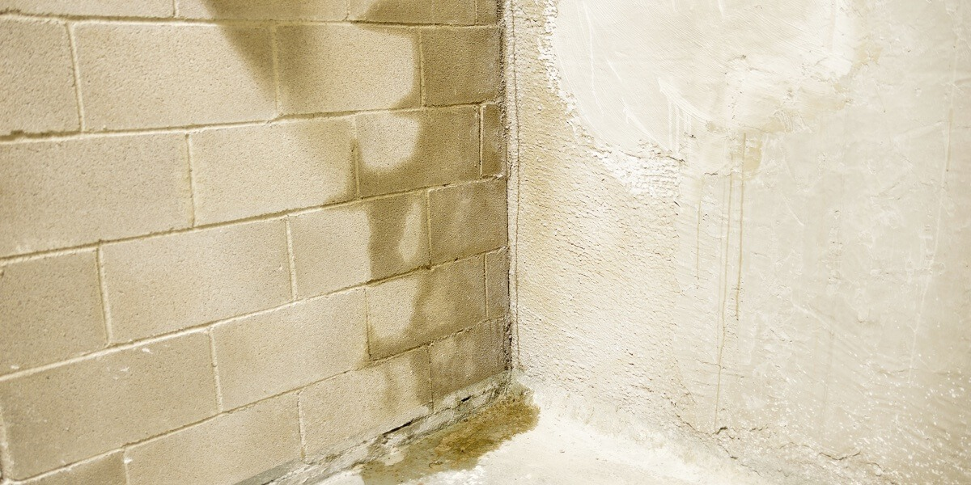
Figura 2. Patología constructiva - Humedad por filtración
Fuente: (Elaboración propia)

Estos problemas no solo se traducen en costos adicionales para los inversores y propietarios de las obras, sino que también generan una erosión de la confiabilidad de la construcción en general. Los retrasos en la entrega de proyectos afectan la planificación y el desarrollo de las ciudades, y los riesgos para la seguridad de los usuarios son una preocupación critica que debe ser abordada de manera urgente. La problemática de las patologías constructivas en la construcción hondureña es un asunto de gran relevancia que afecta no solo la calidad y la seguridad, sino también el bienestar social y el entorno medioambiental. “UNAH destina inversión millonaria para reparación e impermeabilización de losas de azoteas de 27 edificios” (UNAH, 2023)
La vulnerabilidad a desastres naturales convierte a Honduras en un país propenso a eventos sísmicos y climáticos extremos, las edificaciones deben construirse con factores de seguridad que aumenten la resistencia a estos desastres. La falta de refuerzos estructurales adecuados, la mala planificación en términos de ubicación y el uso de materiales inadecuados, pueden agravar los daños causados por estos eventos, lo que supone una amenaza directa a la seguridad de la población. La aplicación efectiva de regulaciones y la capacitación de profesionales son aspectos clave para mitigar esta problemática.

La sostenibilidad implica no solo abordar las patologías constructivas una vez que hayan aparecido, si no adoptar un enfoque preventivo desde la fase de diseño y planificación de proyectos. Esto requiere la promoción de prácticas de construcción más sostenibles, la inversión en tecnologías más eficientes y la concienciación sobre la importancia de la construcción resiliente en un entorno vulnerable como el hondureño. En resumen, la problemática de las patologías constructivas en Honduras requiere un enfoque integral que combine la aplicación rigurosa de normativas, la promoción de materiales de buena calidad, técnicas de construcción sostenibles y una mayor conciencia sobre la importancia de un plan de gestión de la calidad en construcción.

DEFINICIÓN DEL PROBLEMA
El problema central que este plan de gestión de la calidad busca abordar es controlar la alta incidencia de patologías constructivas en obras civiles, lo que resulta en costos adicionales, retrasos y riesgos para la seguridad. Este problema se origina en una serie de factores interrelacionados, que incluyen la falta de estándares y protocolos de calidad uniformes en la industria de la construcción, deficiencias en la supervisión y control de la calidad durante el proceso de construcción, insuficiente capacitación de los profesionales de la construcción en relación con las prácticas de calidad, y una coordinación insuficiente entre los diversos actores involucrados en proyectos de construcción, como arquitectos, ingenieros, contratistas, subcontratistas y organismos reguladores. Además, se agrega la necesidad de evaluar y gestionar adecuadamente los riesgos geotécnicos, seleccionar y evaluar materiales de construcción y controlar procesos de construcción para minimizar la probabilidad de errores y defectos.
La falta de una inspección regular adecuada en los sitios, la deficiencia en la gestión de la comunicación y coordinación, la necesidad de fomentar la innovación en diseño y métodos de construcción también contribuye a este problema. La resolución de este problema es fundamental para garantizar la seguridad, la eficiencia y la sostenibilidad en la calidad de las obras civiles, así como para minimizar los costos adicionales asociados con la corrección de patologías constructivas una vez que han surgido. El problema se descompone en los siguientes elementos:
- Falta de estándares y protocolos de calidad uniformes en la construcción de obras civiles.
- Deficiencias en la supervisión y control de calidad durante el proceso de construcción.
- Insuficiente capacitación de los profesionales de la construcción en relación con las prácticas de calidad
- Escasa comunicación entre los diferentes actores involucrados en temas de gestión de la calidad.

PREGUNTA PRINCIPAL
¿Cuáles son los efectos de un plan de gestión de la calidad en proyectos de construcción en nuestro país y cómo se puede alinear de manera efectiva utilizando la metodología del PMI?
Las preguntas de investigación clave incluyen:
- ¿Cuáles son los efectos de la prevención de patologías constructivas mediante un plan de gestión de la calidad en proyectos de construcción en nuestro país?
- ¿Cómo se puede configurar un plan de gestión de la calidad efectivo, con énfasis en la prevención de patologías constructivas, para proyectos de construcción en nuestro país?
- ¿Cuáles son las metodologías de prevención de patologías constructivas de clase mundial que pueden ser utilizadas en la configuración de un PGC para proyectos de construcción?
- ¿Cómo se pueden aplicar esas metodologías de prevención de patologías constructivas de clase mundial en la implementación efectiva de un plan de gestión de la calidad para proyectos de construcción en nuestro país?

OBJETIVOS DEL PROYECTO
Desarrollar un plan de gestión de la calidad orientado a la identificación, planificación, prevención, control y solución de las patologías constructivas comunes presentes en proyectos de construcción en Honduras.
1.4.1 OBJETIVOS ESPECIFICOS
- Realizar un análisis de las patologías constructivas comunes en las construcciones de Honduras, identificando las causas adyacentes, las tendencias y los factores de riesgos asociados.
- Diseñar una herramienta de prevención de patologías constructivas en la construcción, considerando las causas identificadas.
- Desarrollar un programa de capacitación para la gestión de la calidad con el propósito de detectar patologías constructivas en una etapa temprana.
- Establecer un mecanismo de solución de patologías constructivas que incluya procedimientos para la planificación de reparaciones efectivas y la mitigación de impactos en proyectos de construcción.

JUSTIFICACIÓN
Este proyecto de investigación se fundamenta en la necesidad de abordar de manera efectiva y preventiva las patologías constructivas que afectan las construcciones en Honduras. La identificación y comprensión de las causas subyacentes, tendencias y factores de riesgos asociados a estas patologías constructivas son pasos cruciales para el diseño de estrategias de gestión de calidad eficientes.
Honduras enfrenta desafíos en términos de durabilidad y resistencias de las estructuras de construcción, lo cual se traduce en impactos negativos tanto en la seguridad de los habitantes como en la integridad de los proyectos. La falta de herramientas preventivas específicas y de programas de capacitación adaptados a la realidad local contribuye a la persistencia de estas problemáticas.
El diseño de una herramienta de prevención, el desarrollo de un programa de capacitación especializado y el establecimiento de un mecanismo completo de solución de patologías constructivas son acciones esenciales para mejorar la calidad en la construcción. Estas medidas no solo se orientan a abordar las patologías constructivas existentes, sino que también buscan prevenir su aparición y la sostenibilidad a largo plazo de las construcciones en el contexto hondureño.
La alineación estrecha entre la investigación propuesta y las necesidades específicas del entorno de construcción en Honduras respalda la pertinencia y la importancia de emprender este proyecto.

CAPÍTULO II. MARCO TEÓRICO

ANÁLISIS DE LA SITUACIÓN ACTUAL.
2.1.1. ANÁLISIS MACROENTORNO
El enfoque en construir edificaciones más duraderas y con mayor rapidez se ve relacionado directamente con las patologías constructivas, que en términos de construcción se define como elementos que perjudican severamente la calidad con que se construyen las obras. “La Patología de la construcción se puede definir como la “ciencia que estudia los problemas constructivos que aparecen en el edificio (o en parte de él) después de su ejecución”.(Informática, 2016)
El estudio de las patologías constructivas, que hoy en día se considera una ciencia a nivel mundial, se ha venido robusteciendo bajo estudios desde hace unos 38 años, el amplio conocimiento que se ha adquirido enriquece la posibilidad de implementar métodos de gestión de la calidad que brinden un mayor balance entre lo ¿qué se construye?, ¿cómo se construye? Y los materiales con los que se construye. “El diagnóstico de defectos, también conocido como patología de la construcción, es una forma rentable de comprender cómo interactúan los materiales y la estructura de un inmueble con su entorno”(Pérez, 2023)
Un estudio elaborado por la escuela de arquitectura y urbanismo de Costa Rica, realizado en diciembre 2020, describe la relación bibliométrica que existe entre la búsqueda del término “patologías constructivas en construcción”, la búsqueda de información al respecto y su vinculación con las obras en construcción. Bajo esta investigación se resalta como punto importante el análisis de datos del buscador scopus, que desde el año 1985 al 2020 registro 268 artículos publicados usando los términos como “patologías constructivas y construcción”, “edificios y patologías constructivas”, esto indica que el estudio y la preocupación de los interesados en este tema, visto en una escala macro, no muestra mayor relevancia e interés por parte de la población de profesionales a nivel mundial. “Fisuras, deformaciones, manchas, humedades, etc. son síntomas que, de acuerdo con los distintos materiales o elementos dañados, permiten una lectura ajustada, tanto sobre la causa como en relación con la evolución del proceso patológico.”(Cardenete & Martínez-Ramos, 2016)
En Brasil, los profesionales de la construcción han determinado guiarse bajo una metodología llamada GDE/UnB también conocida como PECC-UnB que consiste en determinar el grado de deterioro de una estructura o elemento. Esta metodología fue desarrollada en 1994 por Castro y fue inicialmente creada para evaluar obras del arte. Actualmente la metodología se adapta a estructuras de concreto para evaluarlas y tomar decisiones basadas en datos sólidos. La precisión y confiabilidad de esta metodología puede resultar en ahorros significativos y más importante, en la seguridad de edificios e infraestructuras.
A nivel latinoamericano el estudio de esta ciencia no está siendo considerada en su totalidad, existen normas que nos guían en como elegir materiales y métodos de construcción adecuados que permitan un mejor control en nuestras obras y posterior evitar la aparición de patologías constructivas, una de estas normas e institución es la ASTM (American Society For Testing And Materials) el adaptar normas como la ASTM International, que guía el comportamiento de los materiales y su elaboración y los métodos de construcción de elementos de obra civil, aun es un tabú en esta región. Se indica que dicha norma tiene mayor presencia en países de Norteamérica y en algunos países de Europa. La estandarización de la gestión de la calidad en los países del mundo es un reto que como profesionales se debe asumir, para enriquecer el conocimiento y poder abordar los temas patológicos de la construcción y así fortalecer el control y manejo de proyectos con un margen reducido de incidencias patológicas constructivas.
2.1.2. ANÁLISIS MICROENTORNO
El país cuenta con regulaciones destinadas a garantizar la seguridad y calidad de las edificaciones. Estas normativas establecen estándares específicos que deben seguirse en la planificación, el diseño y la ejecución de proyectos de construcción.
De acuerdo con el Gobierno de México, las normas o reglamento de construcción se basan en documentos legales que existen para indicar a los arquitectos, ingenieros y trabajadores de una edificación los datos técnicos de forma específica y de esta manera evitar fallas o un posible mal manejo en los trabajos de construcción que se lleven a cabo (admin_constructo, 2022).
Sin embargo, uno de los desafíos clave radica en la efectividad de la implementación y supervisión de estas regulaciones. Asegurar un cumplimiento riguroso y consistente de las normativas es esencial para prevenir patologías constructivas estructurales y garantizar la seguridad de las edificaciones en el país.
Esto implica la necesidad de contar con inspecciones regulares, mecanismos de aplicación efectivos y la capacitación adecuada de los profesionales de la construcción para garantizar que se adhieran a las regulaciones vigentes. Además, la revisión y actualización periódica de estas regulaciones para mantenerse al día con los avances tecnológicos y las mejores prácticas en la industria de la construcción es crucial para garantizar la integridad de las edificaciones en Honduras.
Para prevenir patologías constructivas en estructuras, es fundamental asegurar la disponibilidad de materiales de alta calidad y la correcta aplicación de técnicas constructivas modernas. “Cuando se habla de patología estructural y funcional se hace referencia al estudio sistemático y ordenado del comportamiento irregular de una estructura o de los elementos que la componen cuando esta presenta algún tipo de lesión o daño.”(Marketing, 2023)
Garantizar la capacitación y actualización constante de los trabajadores de la construcción en cuanto a técnicas y tecnologías de construcción actuales es esencial para evitar defectos y patologías constructivas. Esto también implica fomentar la colaboración entre profesionales de la construcción, ingenieros y arquitectos, así como la investigación en la adaptación de materiales y técnicas a las condiciones específicas del país, promoviendo así la construcción de edificios más resistentes y seguros en Honduras. “La promoción de la educación y la formación en patología de edificaciones entre profesionales del sector puede mejorar la detección y el tratamiento de los problemas estructurales.”(promateriales, 2023)
Garantizar que estos profesionales tengan un conocimiento sólido de las prácticas de construcción seguras y efectivas es esencial. Además, fomentar la colaboración y el intercambio de conocimientos entre instituciones educativas, gremios de la construcción y el sector privado es esencial para mantener al personal de la construcción al tanto de los últimos avances y estándares en la industria, en última instancia, contribuirá a la construcción de estructuras más seguras y duraderas en Honduras. Según el CHOC-08 en el capítulo 4 apartado 4.5 menciona que la calidad asegurada deberá proporcionarse para asegurar los materiales, construcción y mano de obra en concordancia con los planos y especificaciones, y los requisitos aplicables de esta norma.
La inversión en investigación y desarrollo es esencial para identificar nuevas tecnologías, materiales y métodos de construcción que mejoren la resistencia y durabilidad de las estructuras. Esto incluye la adaptación de innovaciones en la construcción, como el uso de materiales más resistentes o técnicas de diseño más eficientes, que puedan ser aplicadas de manera efectiva en el contexto hondureño. “La implementación de un aplicativo digital que facilite el diagnostico e intervención de patologías en estructuras, permitiría la identificación de lesiones patológicas, evitando que se generen daños mayores; proporcionaría una ayuda didáctica/practica para la correcta ejecución de la intervención”(Beltrán Estrada, 2020)
2.1.3. ANÁLISIS INTERNO
Es fundamental evaluar la condición general de las infraestructuras. Esto incluye puentes, represas, carreteras, sistemas de agua y alcantarillado, así como edificaciones públicas. La inspección regular y el mantenimiento de estas obras son aspectos cruciales para prevenir patologías constructivas y asegurar su funcionalidad a largo plazo. Además, en un país propenso a desastres naturales como Honduras, es importante analizar la resiliencia de estas edificaciones ante eventos sísmicos o climáticos.
Para mitigar estos riesgos y que los proyectos se ejecuten en términos establecidos de alcance, tiempo, costo y calidad, es muy importante la supervisión de obras, que permitirá además de cumplir con las anteriores metas, una adecuada interacción de todos los involucrados en el proyecto (Supervisión de obras, 2021).
La inversión en mantenimiento y la implementación de planes de mitigación de desastres son aspectos críticos en el manejo efectivo de patologías constructivas en las infraestructuras de Tegucigalpa. Sin embargo, en la ciudad como en otras del país, no se cuenta con un plan de distribución urbanístico y esto afecta proporcionalmente el cuidado de las edificaciones, viviendas y centros comerciales pues al no existir este tipo de plan se prescinde de estudios geográficos que nos indiquen o señalen las mejores zonas para construir. Las instituciones encargadas en abordar este tipo de temas actualmente están enfocadas en el desarrollo y crecimiento de estructuras sin la buena práctica de regulaciones en gestión de la calidad, es todo un reto en ciudades como Tegucigalpa. “La planificación urbana hace referencia al conjunto de técnicas y normativas que se desarrollan con el objetivo de diseñar las superficies urbanas y regular tanto su conservación como su transformación.”(Structuralia, s. f.)
En el contexto de las viviendas y edificaciones privadas en Tegucigalpa, es crucial considerar si se realizan inspecciones adecuadas durante las diferentes etapas de construcción. Además, es esencial evaluar el grado de conciencia de los residentes y propietarios con respecto al mantenimiento y la reparación de sus propias estructuras. Esto implica analizar si se promueve la educación sobre prácticas seguras de construcción y mantenimiento, así como la disponibilidad de recursos técnicos y financieros para llevar a cabo estas actividades. “La participación de los propietarios en el cuidado de sus edificaciones es fundamental para prevenir patologías y garantizar la seguridad y durabilidad de las viviendas y edificios privados en Tegucigalpa.” (LaPrensa, 2018)
Por otra parte, las empresas o individuos que financian y desarrollan proyectos de construcción deben establecer medidas y protocolos específicos destinados a garantizar la seguridad y calidad de las estructuras desde el inicio hasta la finalización del proyecto. Estos planes de gestión de la calidad pueden incluir la supervisión continua del proceso de construcción, la realización de inspecciones regulares, la verificación del cumplimiento de las normativas de construcción y la adhesión a estándares de calidad establecidos. “La implementación de estos planes de control de calidad es esencial para prevenir la aparición de patologías estructurales, como grietas, corrosión u otros defectos, que pueden surgir como resultado de una construcción deficiente o de la falta de seguimiento adecuado.” (Índice Mensual de la Actividad Económica Agosto 2023.pdf, s. f.)

CONCEPTUALIZACIÓN
Palabras claves del proyecto. “Consiste en definir las ideas base y principales que serán utilizadas para la estructuración de un propósito, y que a su vez servirán para orientar el lineamiento de diseño.” (Achurra, 2021)
2.2.1. PROYECTO
“Esfuerzo temporal que se lleva a cabo para crear un producto, servicio o resultado único.” (Project Management Institute, Inc, 2021, p. 251)
2.2.2. PATOLOGÍA CONSTRUCTIVA EN OBRAS CIVILES
Contempla todas las lesiones encontradas en una edificación a consecuencia de problemas constructivos, que en muchos casos son por descuido del diseñador o constructor.(Vera Guarnizo et al., 2022)

2.2.3. AGRIETAMIENTO Y FISURAS
Son roturas que aparecen en el concreto como consecuencia de tensiones superiores a su capacidad resistente. (Toirac Corral, 2004)
2.2.4. DEFORMACIONES
Es el cambio de tamaño o la forma de un cuerpo o de un objeto, debido a una o más fuerzas externas aplicadas sobre el mismo. (SEP, 2023)
2.2.5. HUNDIMIENTO
Hace referencia a un movimiento de la superficie de la tierra en el cual el sentido que predomina es descendente. (Pérez Porto & Gardey, 2019)
2.2.6. FILTRACIONES EN PAREDES
Las filtraciones de agua en paredes se producen cuando el agua se acumula en su parte externa. Este exceso de agua se filtra lentamente a través de los poros hacia la parte interior de las paredes, produciendo vías de agua y la consiguiente humedad por filtración. (Hogar Seco, s. f.)
2.2.7. CORROSIÓN
Es un fenómeno natural comúnmente definido como el deterioro de un material, generalmente un metal, que resulta de una reacción química o electroquímica con su entorno. (AMPP, s. f.)
2.2.8. FALLOS ESTRUCTURALES
Se pueden producir por factores externos, calidad de materiales u omisión de detalles en etapas de diseño o construcción o durante su servicio y vida útil. (ASOCRETO, 2022)
2.2.9. CALIDAD EN LA CONSTRUCCIÓN
Es la optimización de calidad de todo el proceso de gestión completa de la obra, desde su conceptualización hasta su etapa de post-entrega, en forma gradual y permanente. (Carlos Sallaberry, 2002)
2.2.10. GESTION DE CALIDAD
Es un conjunto de acciones y herramientas que tienen como objetivo evitar posibles errores o desviaciones en el proceso de producción y en los productos o servicios obtenidos a través de él. (Toro, 2020)

2.2.11. PLAN DE GESTION DE CALIDAD
Es desarrollado para describir prácticas, recursos o parámetros necesarios para garantizar la calidad de un sistema. (Arias, 2020)
2.2.12. SISTEMA DE GESTION DE CALIDAD
Se refiere tanto a la acción de recopilar, organizar y compartir información en una organización, como a la tecnología utilizada para gestionar esos procesos. (Zendesk, 2023)
2.2.13. MODELO DE GESTION DE CALIDAD
Es un enfoque estratégico y sistemático que busca lograr la excelencia en todos los aspectos de una organización. (Steubel, 2022)
2.2.14. CONTROL DE CALIDAD
Es un modo de verificar que un producto sea útil, seguro y cumpla todas sus funciones de forma correcta. (Rodriguez, 2023)
2.2.15. MEJORA DE CALIDAD
Es incrementar la capacidad de la organización para satisfacer a sus clientes y aumentar dicha satisfacción a través de la mejora de su desempeño. (AEC, s. f.)
2.2.16. AUDITORIA DE CALIDAD
Es una revisión que se hace en una empresa. Tienen como objetivo verificar que el sistema de calidad implementado alcanza los estándares establecidos y que su mantenimiento es correcto. (UNIFIKAS, 2023)
2.2.17. NORMATIVA DE CALIDAD
Se definen como documentos que proporcionan requisitos, especificaciones, directrices o características que se pueden utilizar de manera constante para garantizar que los materiales, productos, procesos y servicios sean adecuados para su finalidad. (UCSP, 2021)
2.2.18. PLAN DE CALIDAD DE UN PROYECTO
Documento que especifica que procedimientos y recursos asociados deben aplicarse, quién debe aplicarlos y cuando deben aplicarse a un proyecto, producto, proceso o contrato específico. (Gutiérrez Garcia et al., 2017)

2.2.19. COSTOS DE CALIDAD
Aquellos incurridos en el diseño, implementación, operación y mantenimiento de los sistemas de calidad, incluyendo los referentes a sistemas de mejoramiento continuo. (Villar, s. f.)

TEORÍAS DE SUSTENTO
2.3.1. BASES TEÓRICAS
TEORIA DEL CONTROL DE CALIDAD
“El concepto de calidad total tiene su primera plasmación en el concepto de calidad como valor.”(Cesar Camison et al., 2006) Por tanto, se enfoca bien hacia la eficiencia interna (conformidad con las especificaciones, actitud para el uso, reducción de la variabilidad o disminución de costes), hacia la eficacia externa (satisfacer las expectativas de los clientes). El concepto de calidad total intenta conjugar ambas aproximaciones, considerando las complementarias.
CALIDAD TOTAL
CALIDAD
REALIZADA
CALIDAD
ESPERADA POR EL CLIENTE
CALIDAD
ESPERADA POR OTROS AGENTES EXTERNOS E INTERNOS
Insatisfacción inevitable
Insatisfacción evitable
Satisfacción industrial
Satisfacción plena del cliente
Satisfacción casual
Insatisfacción inevitable
CALIDAD
PROGRAMADA
(Satisfacción social plena)
Satisfacción plena de otros agentes internos y externos
Figura 3. Calidad total.
Fuente: (Tomado de la revista ALCONPAT Vol.9)

GESTIÓN DE CALIDAD TOTAL (TQM)
(Gestión de la calidad, 2006) Camisón describe un enfoque que se centra en la mejora continua de la calidad en todos los aspectos de una organización o proyecto. Promueve la participación de todos los miembros involucrados. Aboga por la atención meticulosa a los detalles en cada etapa del proyecto y la identificación proactiva de áreas de mejora. Enfoque en el cliente y toma de decisiones basadas en datos, todos los cuales son fundamentales para abordar desafíos en la gestión de calidad en la construcción de manera efectiva. (p.274)
La relación de la gestión de calidad total con el PMBOK, se alinean en producir entregables y resultados que cumplen con los objetivos del proyecto, la visión global y horizontal de la organización y la orientación de los interesados relevantes creando estrategias de valor.
Orientación estratégica a la creación de valor
Orientación a las personas y al desarrollo de sus competencias
Orientación al aprendizaje y la innovación
Liderazgo y compromiso de la dirección
Orientación a la cooperación
Visión global y horizontal de la organización
Orientación ética y social
Orientación al cliente
GESTIÓN DE LA CALIDAD TOTAL
Figura 4. El sistema de principios básicos para la GCT.
Fuente: (Tomado de la revista ALCONPAT Vol.9)

CALIDAD CONSTRUIDA (CQI)
(Calidad en el diseño de proyectos de construcción, 2019) Mabel Licona describe que la calidad del diseño en la construcción se enfoca en la calidad de la construcción como un proceso interdisciplinario y colaborativo que involucra a todos los participantes en el ciclo de vida de una obra civil. (p.68)
Destaca la importancia de la comunicación efectiva entre todas las partes interesadas, la colaboración entre diseñadores, constructores y propietarios, y la adopción de enfoques proactivos para prevenir defectos y patologías constructivas. Proporciona un marco que puede ayudar a identificar y abordar las deficiencias en la gestión de la calidad en el contexto de obras civiles.

2.3.2. METODOLOGÍAS DESARROLLADAS
GUIA DEL PMBOK®
La guía del PMBOK® proporciona herramientas para poder desarrollar proyectos en 5 etapas a través de un conjunto de procesos que garantizan el desarrollo controlado del ciclo de vida de un proyecto. Estos grupos de procesos son: grupo de proceso de inicio, grupo de proceso de planificación, grupo de procesos de ejecución, grupo de procesos de monitoreo y control y grupos de procesos de cierre.
El método del Project Management Body of Knowledge (PMBOK® edición 6) para la gestión de la calidad en proyectos es un enfoque integral que abarca la planificación de la calidad, donde se establecen estándares y requisitos específicos. A través de un plan de gestión de calidad, se describen las estrategias para controlar y asegurar la calidad del proyecto. Durante la ejecución, se aplica el control de calidad para verificar la conformidad con los estándares, mientras que el aseguramiento de calidad se enfoca en prevenir defectos. La mejora de la calidad se centra en la corrección de problemas y la promoción de una cultura de mejora continua. Este enfoque garantiza la satisfacción del cliente y el cumplimiento de los estándares de calidad en todo el proyecto.
MEJORA CONTINUA
También conocida como Kaizen es una metodología que tiene como objetivo clave eliminar las actividades que no agregan valor en la cadena productiva. (Antonucci, 2021). Es un proceso constante e involucra a todos en la organización.
Alta administración
Administración media
Supervisores
Trabajadores
INNOVACIÓN
KAIZEN
MANTENIMIENTO
Figura 5. Kaizen en la organización.
Fuente: (Tomado del libro KAIZEN de Masaaki Imai Edicion13 MX 2001)

2.3.3. INSTRUMENTOS UTILIZADOS
MATRIZ DE RIESGOS
Esta herramienta ayuda a identificar y clasificar los riesgos en función de su probabilidad y gravedad.
ANALISIS AMEF
Evaluar y clasificar los posibles modos de falla, identificar sus efectos y determinar la gravedad en cada modo de falla.
DIAGRAMA DE ISHIKAWA
Este diagrama ayuda a visualizar las relaciones ente diferentes factores que pueden contribuir a un riesgo o problema específico.
PLAN DE CONTROL
Este documento describe como se supervisarán y controlarán los procesos para garantizar la calidad. Incluye criterios de aceptación, puntos de control y métodos de inspección.
DIAGRAMA DE PARETO
Clasifica los problemas de acuerdo con la causa y fenómenos
PLAN DE MEJORA
Es un documento que contienen información, tácticas y tareas para optimizar los procesos. Se desarrolla con un enfoque sistemático y estructurado para lograr cambios efectivos.
GRAFICOS DE BARRA
Los gráficos de barra comparan los valores por medio de barras paralelas.

GRAFICOS DE PASTEL
Indican la división por categorías de valores
GRAFICOS DE LINEA
Se utilizan para mostrar variaciones durante un periodo
GRAFICOS DE CONTROL
Se utiliza en el control de calidad para detectar cualquier desviación significativa o anormalidad en un proceso. Un gráfico de control generalmente muestra líneas de control que indican los limites aceptables dentro de los cuales se espera que el proceso opere.

MARCO LEGAL
METROPLAN
Establece regulaciones y normativas para la construcción de comercios, residencias, excavaciones, entre otros para el desarrollo urbano. (La gaceta, 2018)
ASTM INTERNATIONAL
Normas de estándar de calidad “American Society for Testing of Materials” Son pautas técnicas y estándares utilizados en la evaluación de materiales de construcción y métodos de prueba. Que normativas.
CÓDIGO HONDUREÑO DE LA CONSTRUCCIÓN
Son normas técnicas que tienen el objetivo fundamental de desarrollar una mejor construcción de edificaciones y por lo tanto una mayor seguridad y bienestar para el público en general, mediante la uniformidad de las leyes de construcción y el cumplimiento de estas en el país. (Código Hondureño de Construcción.pdf, s. f.).
ISO 10006
Se refiere a la gestión de la calidad en proyectos. Es una norma internacional que proporciona prácticas de gestión de la calidad en sus procesos de gestión de proyecto, incluye: planificación de la calidad en proyecto, gestión de recursos, control de cambios, seguimiento y medición y documentación y registro.
ISO 10007
Se enfoca en la gestión de la configuración y proporciona directrices para la planificación y aplicación de la gestión en la configuración en proyectos. Incluye: planificación de la gestión de la configuración, identificación de elementos de configuración, control de cambios, registro de configuración y gestión de la configuración en el ciclo de vida.
ISO 10011
Se refiere a las directrices para la auditoria de sistemas de gestión de la calidad. Proporciona orientación en los principios de auditoría, la gestión de programas de auditorías, la realización de auditorías internas y externas, y la competencia y evaluación de los auditores. Incluyen: principios de auditorías, programas de auditorías, competencia de auditores, realización de auditorías y seguimiento de acciones correctivas.
ISO 9001-2015
Establece los requisitos para un sistema de gestión de calidad, está diseñada para ser aplicada a cualquier tipo de organización, independientemente de su tamaño o sector en donde opera. Incluye: Mejora continua, toma de decisiones basadas en evidencias y enfoques en el riesgo.
ISO 21500
Proporciona una guía para la dirección y gestión de proyectos. Incluye: principios generales de dirección de proyectos, contexto del proyecto, procesos de dirección de procesos, ciclo de vida del proyecto, gestión de interesados y documentación del proyecto.

CAPÍTULO III. METODOLOGÍA

3.1. CONGRUENCIA METODOLÓGICA
A continuación, se representa la organización de las etapas del proceso de investigación de forma que exista una congruencia entre cada una de las partes involucradas en el método, permitiendo eficiencia en el tiempo dedicado a este estudio y organización entre las etapas.
3.1.1. MATRIZ METODOLÓGICA
Tabla 2: Matriz de congruencia metodológica
TITULO DE LA INVESTIGACION | OBJETIVOS DE INVESTIGACION |  | VARIABLES | DIMENSIONES
TITULO DE LA INVESTIGACION | GENERAL | ESPECIFICOS | VARIABLES | DIMENSIONES
Plan de gestión de la calidad en la construcción para prevenir patologías constructivas en obras civiles | Plan de gestión de la calidad orientado a la identificación, planificación, prevención, control y solución de patologías constructivas comunes presentes en proyectos de construcción en Honduras. | Realizar un análisis de las patologías constructivas comunes en las construcciones de Honduras, identificando las causas adyacentes, las tendencias y los factores de riesgos asociados. | - Conocimiento de Patologías constructivas | - Estructurales  - Defectos de construcción  - Problemas de diseño
 |  | Diseñar una herramienta de prevención de patologías constructivas en la construcción, considerando las causas identificadas. | - Detección de patologías constructivas  - Prevención de patologías constructivas | - Inspecciones visuales  - Inspecciones técnicas  - Control de Monitoreo
 |  | Desarrollar un programa de capacitación para la gestión de la calidad con el propósito de detectar patologías constructivas en una etapa temprana. | - Clasificación del conocimiento de patologías constructivas | - Capacitación de profesionales  - Capacitación de trabajadores
 |  | Establecer un mecanismo de solución de patologías constructivas que incluya procedimientos para la planificación de reparaciones efectivas y la mitigación de impactos en proyectos de construcción. | - Reparaciones efectivas | - Selección de materiales y equipos  - Reducción de costos
Fuente: (Elaboración propia)

3.1.2. ESQUEMA DE VARIABLES DE ESTUDIO
En el siguiente esquema se muestran las diferentes variables que estarán bajo investigación y proporciona una estructura lógica para comprender la relación entre las diferentes variables que forman parte de este estudio.
Conocimiento patologías constructivas

PLAN DE GESTION DE CALIDAD
Detección de patologías constructivas

Prevención de patologías constructivas comunes
Reparaciones efectivas
Clasificación del conocimiento de patologías constructivas
Figura 6: Esquema de variables de estudio
Fuente: (Elaboración propia)
3.1.3. OPERACIONALIZACIÓN DE LAS VARIABLES
Ayudará a definir y medir con precisión las variables de estudio, este proceso es esencial para garantizar que los datos recopilados sean confiables y cuantificables y como instrumento de validación de la investigación.
Tabla 3: Operacionalización de variables
VARIABLE | DEFINICION CONCEPTUAL | DEFINICION OPERACIONAL | DIMENSIONES | ÍTEMS
Conocimiento de Patologías Constructivas | Se refiere a la comprensión de los problemas o defectos que pueden surgir en las construcciones y estructuras, así como la identificación de sus causas y soluciones. | El conocimiento de las patologías constructivas conlleva a clasificar sus riesgos. Mediante la matriz de riesgos se podrá entender las posibles amenazas o problemas. | Estructurales | - Experiencia del constructor
Conocimiento de Patologías Constructivas |  |  | Defectos de construcción | - Grietas  - Fisuras  - Humedad
Conocimiento de Patologías Constructivas |  |  | Problemas de diseño | - Carencia de especificaciones técnicas
Detección de patologías constructivas comunes | Se refiere al proceso de identificar y conocer anormalidades, defectos o irregularidades en la construcción de estructuras y edificaciones. | El uso del diagrama de Ishikawa ayudara a detectar las causas, lo que puede indicar la presencia de patologías comunes. | Control de monitoreo | - Frecuencia  - Hallazgos
Prevención de patologías constructivas comunes | Se refiere al conjunto de estrategias, prácticas y medidas adoptadas durante el proceso de diseño, construcción y mantenimiento de estructuras para evitar y reducir al mínimo la aparición de defectos. | En el contexto de las patologías constructivas el AMEF puede ser una herramienta de metodología para identificar, evaluar y prevenir posibles módulos de fallas que podrían conducir a defectos o problemas en la construcción de un proyecto. | Normativas de calidad | - Implementación y cumplimiento de normativas
Prevención de patologías constructivas comunes |  |  | Procesos constructivos | - Buenas prácticas de construcción
Clasificación del conocimiento de patologías constructivas | Implica organizar y categorizar la información relacionadas con problemas típicos que pueden afectar la integridad, estabilidad, y la calidad de las construcciones. | Con el uso del diagrama de Pareto se podrán clasificar los problemas según su importancia, permitiendo centrarse en las patologías constructivas más comunes. | Capacitación de profesionales | - Cursos  - Charlas
Reparaciones efectivas | Se refiere a las acciones y procesos llevados a cabo con el objetivo de corregir de manera adecuada y duradera los problemas que afectan la calidad de una construcción. | La implementación de un plan de mejora proporcionara tácticas y tareas estructuradas para optimizar procesos, lo que incluye mejorar la efectividad de las reparaciones. | Selección de materiales, equipos y herramientas | - Equipos y herramientas adecuados  - Materiales certificados  - Almacenamiento de material
Fuente: (Elaboración propia)

3.2. ENFOQUE Y MÉTODOS
El enfoque de investigación propuesto es mixto, implica la recopilación y el análisis de datos numéricos para evaluar la eficacia de un "Plan de Gestión de la Calidad en la Construcción para Prevenir Patologías constructivas de las Obras Civiles".
Tabla 4: Diagrama de enfoque y métodos
Enfoque | Mixto
Alcance | Descriptivo
Diseño | No Experimental
Métodos | Encuestas  Entrevistas a expertos
Instrumentos | Cuestionario de la encuesta  Cuestionario de la entrevista
Fuente: (Elaboración propia)

ENFOQUE CUANTITATIVO
Dado que medir la diferencia en la frecuencia y gravedad de las patologías constructivas, un enfoque cuantitativo sería apropiado. Esto implica la recopilación de datos numéricos para su análisis estadístico.
      - Diseño de Investigación Comparativa: comparar dos gremios de construcción: aquellos que han implementado un Plan de Gestión de Calidad en la Construcción y aquellos que no lo han hecho.
      - Recopilación de Datos: recopilar datos sobre la frecuencia y gravedad de las patologías constructivas en ambos grupos de proyectos. Utilizar registros de proyectos anteriores, informes de inspección, entrevistas con profesionales de la construcción y mediciones específicas de patologías.
      - Análisis Estadístico: realizar un análisis estadístico para comparar las diferencias en la frecuencia y gravedad de las patologías constructivas entre los dos grupos.
      - Revisión de Documentos: verificar registros de proyectos, especificaciones técnicas y procedimientos de calidad, para evaluar la implementación y el cumplimiento del Plan de Gestión de Calidad.

ENFOQUE CUALITATIVO
Implica la evaluación de cualidades subjetivas asociadas con los problemas identificados en la investigación. Algunos aspectos claves abordar a utilizar son:
- Entrevistas y consultas: realizar entrevistas con personas involucradas en la construcción, usuarios, o expertos para recopilar información.
- Análisis de documentación: revisar documentos, informes y registros de construcción para obtener perspectivas cualitativas sobre historiales de patologías constructivas.
- Análisis del entorno: evaluar el entorno y contexto en que se encuentra la construcción considerando los factores patológicos constructivos prevalentes que afectan la obra.

3.3. DISEÑO DE LA INVESTIGACIÓN
En esta sección, delimitó la fuente de adquisiciones de datos, estableciendo la conexión entre el objeto de estudio y las teorías de sustento aplicadas, en consonancia con la realidad y las necesidades de los participantes involucrados en la implementación de instrumentos y métodos de investigación. Este enfoque posibilito la realización de un análisis de los resultados obtenidos, conduciendo a la formulación de recomendaciones y conclusiones pertinentes a la problemática.
3.3.1. POBLACIÓN
La población de estudio serán los actores involucrados en el área de construcción. Debido a que para iniciar una obra se debe solicitar un permiso de construcción en donde la documentación debe incluir planos firmados, timbrados y sellados, por los agremiados solventes de colegios profesionales, sometidos a un análisis paramétrico:
- Colegio de Ingenieros Civiles de Honduras: 2,500 (CICH)
- Colegio de Arquitectos de Honduras: 911 (CAH, 2023)
Con ello, se logró identificar una población total de 3,411 personas.
3.3.2. MUESTRA
La selección de la muestra se basó en la disponibilidad y disposición de los profesionales agremiados a las asociaciones constructivas de Honduras. El método muestral para la investigación es no probabilístico, se realizó de manera no aleatoria y el tamaño muestral se estableció en 100 personas, que representaron a aquellos que estuvieron dispuestos a participar y completar la encuesta.
3.3.3. TÉCNICAS DE MUESTREO
La técnica utilizada para esta investigación es muestreo de conveniencia, se seleccionarán elementos de la muestra según su conveniencia y accesibilidad.

3.4. TÉCNICAS, INSTRUMENTOS Y PROCEDIMIENTOS APLICADOS
En las siguientes tablas se detalla la variedad de técnicas, instrumentos y procedimientos utilizados para poder abordar las preguntas planteadas de investigación.

Tabla 5: Colegiados solventes de gremios profesionales
Técnica: | Encuesta
Instrumento: | Cuestionario
Procedimientos:
Paso 1: Elaboración de encuesta en Google forms
Paso 2: Recolección de datos en colegios CICH y CAH
Paso 3: Enviar encuesta a través de WhatsApp y correo electrónico a colegios profesionales para poder
ser difundido a colegiados solventes.
Paso 4: Analizar datos recolectados
Fuente: (Elaboración propia)

Tabla 6: Grupo de expertos
Técnica: | Entrevista a grupo focal
Instrumento: | Guía estructurada de preguntas
Procedimientos:
Paso 1: Invitación de cuatro expertos a través de zoom
Paso 2: Elaboración de la guía estructurada de preguntas en Word
Paso 3: Validación de la guía: prueba piloto con 3 expertos
Paso 4: Elaborar la guía en Google forms
Paso 5: Reunión con 4 expertos a través de zoom
Paso 6: Compartir la guía a través de chat por zoom
Paso 7: Analizar datos recolectados
Fuente: (Elaboración propia)

3.5. FUENTES DE INFORMACIÓN
3.5.1. FUENTES PRIMARIAS
Datos recolectados de las encuestas aplicadas a los profesionales colegiados y solventes de los gremios y datos recolectados a través de entrevistas a expertos en el tema de investigación.

3.5.2. FUENTES SECUNDARIAS
Recopilación de información y datos de colegios profesionales (CICH), (CAH), y cámara hondureña de la industria de construcción, tesis y disertaciones, artículos científicos, etc.

CAPÍTULO IV. RESULTADOS Y ANÁLISIS
Este capítulo tiene como objetivo, la interpretación de los datos obtenidos a través de las técnicas, instrumentos y procesos definidos en el capítulo tres. Fundamentados en los sustentos teóricos del capítulo dos. Con el fin de validar el trabajo de investigación haciendo uso de la herramienta de estadística. Dicha interpretación tuvo elementos provenientes de análisis cualitativo y cuantitativo de los datos.

4.1. INFORME DE PROCESO DE RECOLECCIÓN DE DATOS
Para la recolección de datos del trabajo aplicado, se consideró a todos los agremiados profesionales de la construcción inscritos en los Colegios de Arquitectos de Honduras (CAH) y Colegio de Ingenieros Civiles de Honduras (CICH), desempeñándose en las áreas de docencia, trabajo en campo, diseño y administrativas. En este sentido se aplicó un instrumento: encuesta. La encuesta está conformada por 17 preguntas que abarcan diversos aspectos relacionados con la prevención de patologías constructivas en obras civiles. La participación de los colegas en esta encuesta es de gran importancia para obtener una perspectiva integral y representativa.
Para la creación de la encuesta se utilizó la herramienta en línea de Google Forms, incluyendo respuestas de selección única, selección múltiple y abiertas; recopilando información cuantitativa permitiendo inferir juicios y conclusiones haciendo uso de esta herramienta estadística.
La encuesta fue aplicada de forma digital distribuida por los medios electrónicos como ser: correos, plataformas sociales (Facebook y WhatsApp) dirigida a los gremios de construcción y centros educativos de nivel superior.
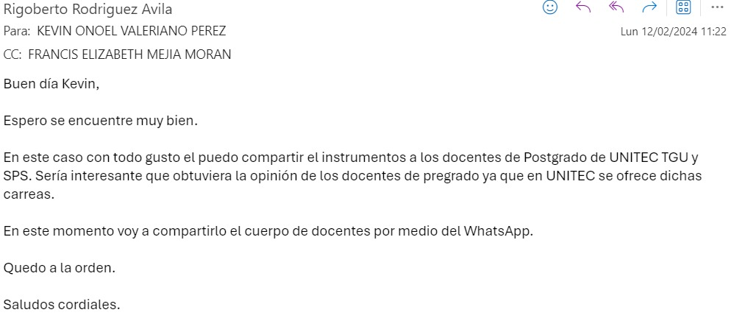
Figura 7: Comprobación de envió de encuesta a UNITEC
Fuente: (Elaboración propia)

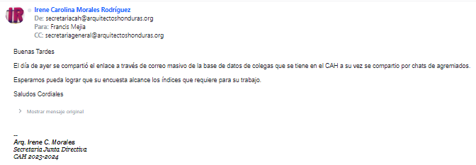
Figura 8:Comprobación de envió de encuesta a Colegio de Arquitectos de Honduras.
Fuente: (Elaboración propia)

4.2. RESULTADOS Y ANÁLISIS DE LAS TÉCNICAS APLICADAS
A continuación, se presentan los resultados del análisis tanto cuantitativo como cualitativo de los datos recopilados mediante la aplicación de una encuesta en la investigación en cuestión. Los gráficos expuestos están secuencialmente ordenados, describen el entorno actual en que se encuentra la industria de la construcción con relación a la implementación de un Plan de Gestión de la Calidad para Prevenir Patologías Constructivas en Obras Civiles.
En la figura 10, se detallan los datos demográficos de la población examinada, con el propósito de destacar la diversidad de criterios según la antigüedad laboral, el cargo y el área de especialización.
Para la recopilación de datos en este estudio, se incluyó a todos los profesionales afiliados y solventes al ámbito de la construcción registrados en el CAH y el CICH, que se desempeñan en áreas como la docencia, el trabajo de campo, el diseño y las funciones administrativas.

Figura 9: Gremios profesionales por área de trabajo
Fuente: (Elaboración propia)
Al evaluar los datos demográficos de los gremios de arquitectos e ingenieros civiles, se destacan diferencias significativas en varios aspectos. Se puede notar que el gremio de arquitectos presenta una mayor proporción en comparación con el grupo de ingenieros civiles. En lo que respecta su desempeño y experiencia en las áreas, expresados en la figura 10, se observa que ambos gremios muestran un alto nivel.

Figura 10:Datos demográficos de gremios profesionales analizados por áreas laborales
Fuente: Elaboración propia (2024)

RESULTADOS
Los gráficos subsiguientes evidencian un nivel elevado de familiaridad con las patologías constructivas, indicando que la población estudiada está al tanto del término. No obstante, revelan que la compresión de los riesgos inherentes a este diciplina se incrementa significativamente con la adquisición de una mayor experiencia en el campo de la construcción, como se aprecia claramente en las figuras 11 y 12.

Figura 11:Total Porcentual Conocimiento del Término de Patología Constructivas
Fuente: (Elaboración propia)

Figura 12: Conocimiento del término “Patologías Constructivas vs Años de Experiencia”
Fuente: Elaboración propia (2024)
Los datos recolectados de los gráficos 11 y 12 muestra que aquellos con más experiencia en la industria no solo están familiarizados con los aspectos técnicos y constructivos de los proyectos, sino que también han sido testigos de los diversos problemas y defectos que pueden surgir durante y después de la construcción. Este fenómeno señala la importancia de implementar un enfoque estructurado y preventivo de gestión de la calidad; donde se puede mitigar la incidencia de patologías, incluso en fases tempranas de la carrera profesional de los involucrados.

Figura 13: ¿Ha enfrentado Problemas con Patologías Constructivas?
Fuente: (Elaboración propia)

Figura 14: ¿Cuenta con un Plan de Gestión de la Calidad?
Fuente: (Elaboración propia)
Al observar la ausencia de consideración por parte de los profesionales hacia la implementación de un Plan de Gestión de la Calidad, a pesar de haber enfrentado patologías constructivas, tal como se evidencia en las figuras 13 y 14, surge la necesidad de indagar acerca de las patologías constructivas a las que se han enfrentado y cuáles de ellas son más frecuentes. La iniciativa por entender este panorama se ve reflejado de manera visual utilizando el grafico de radar el cual proporciona una representación gráfica de las patologías constructivas. Este enfoque visual aporta una perspectiva enriquecedora para orientar estrategias de gestión de la calidad.

Figura 15: Patologías Constructivas más frecuentes
Fuente: (Elaboración propia)
En la figura anterior, la humedad se destaca con un porcentaje de 32% indicando su impacto sustancial. La presencia de fisuras se sitúa como la segunda patología constructiva con mayor predominancia con un 29% demostrando también su relevancia dentro de las patologías constructivas observadas. Esta representación gráfica contribuye a una comprensión más profunda de la relación entre la humedad, las fisuras y demás patologías constructivas, fundamentando así la necesidad de un Plan de Gestión de la Calidad enfocado en la prevención de estas enfermedades en la construcción de obras civiles. Focalizar el Plan de Gestión de calidad en la prevención de las patologías constructivas más comunes es debido a su alta prevalencia y significativo impacto en las obras civiles, también promueve la durabilidad, seguridad, economía, calidad de vida de los usuarios y cumplimiento normativo. Estas patologías constructivas representan áreas críticas que, al ser gestionadas eficientemente puede hacer más sostenibles los proyectos de construcción.
La identificación de las causas más recurrentes de patologías constructivas en obras civiles es crucial para la formulación y aplicación eficiente de un Plan de Gestión de la Calidad. Algunas de las causas más frecuentes que pueden ser consideradas para la elaboración de un plan incluyen:

Figura 16: Causas más frecuentes
Fuente: (Elaboración propia)
Siguiendo la base de Pareto 80/20, y mediante la representación del figura 17 alimentado por la figura 16, se expone claramente las causas más relevantes para el surgimiento de las patologías constructivas y es en este sentido que la necesidad de implementar un plan de gestión de la calidad es inminente y debe orientarse en mejorar los procesos constructivos, filtraciones como parte de los métodos de construcción, capacitación técnica y calidad de materiales, con el fin de lograr gestionar adecuadamente la calidad, el tiempo y el costo en las obras de construcción.
Al aplicar la técnica de Pareto a las causas, se identifica y prioriza aquellas fuentes o factores que contribuyen de manera más significativa el surgimiento de problemas en la construcción. Con el diagrama expresado a continuación, se busca enfocar los esfuerzos en abordar primero el 80% de las causas que corresponden al 20% del surgimiento de patologías constructivas, esto indica que la elaboración de un Plan de Gestión es arduo trabajo ya que implica incluir todos estos elementos de importancia.

Figura 17: Causas a resolver (Diagrama de Pareto)
Fuente: (Elaboración propia)
Definir meticulosamente las especificaciones técnicas de construcción, (documento que funciona de guía para los procesos constructivos), es esencial para la creación de un Plan de Gestión de la Calidad que asegure la excelencia en proyectos de construcción. Las especificaciones técnicas de calidad actúan como el marco normativo que orienta la ejecución del proyecto, detallando con claridad los criterios y estándares que deben cumplirse en cada etapa. Estas especificaciones definen las características específicas de los materiales a utilizar, los métodos constructivos, las tolerancias aceptables y otros parámetros cruciales, la construcción detallada de este documento es recalcado como importante para la creación de un plan de gestión de la calidad, según datos recopilados y expresados en los siguientes gráficos.

Figura 18: Aspectos de importancia para la creación de un Plan de gestión de calidad
Fuente: (Elaboración propia)

Figura 19: Aplica métodos normativos de calidad en la construcción
Fuente: (Elaboración propia)
La siguiente tabla se ha elaborado a partir de una pregunta dirigida a profesionales del ámbito de la construcción: “¿Cómo ha abordado y resuelto los problemas patológicos constructivos encontrados?”. El propósito de esta indagación es determinar y evidenciar si los interesados clave poseen habilidades técnicas sólidas que respalden y fortalezcan sus practica de calidad en la construcción.
Además, las respuestas aportan un fundamento sólido para la creación de este plan, ya que destacan la importancia de la prevención de patologías constructivas a través de la identificación de factores críticos como el análisis detallado de causas, antecedentes y la aplicación de métodos constructivos y materiales adecuados, tal como se describe en la figura 17.
Adicionalmente se destaca la necesidad de fortalecer el conocimiento de los profesionales a través de capacitaciones técnicas. Estas capacitaciones no solo complementan la implementación del Plan de Gestión de la Calidad, sino que también asegura que los profesionales involucrados estén equipados con las habilidades y conocimientos necesarios para ejecutar practicas constructivas de alta calidad. Este enfoque preventivo, respaldado por la información técnica, no solo contribuye a la eficacia del Plan de Gestión, sino que también eleva los estándares profesionales en la prevención de patologías constructivas en el sector de la construcción hondureña.
Estos elementos permiten realizar un enfoque estructurado y establecer una relación clave entre los procesos de gestión de calidad descritos en el PMBOK, permitiendo identificar a que proceso y fase del proyecto se puede dirigir el Plan de Gestión en función a la información obtenida. En particular, las respuestas subrayan la necesidad de implementar un Plan de Gestión de la Calidad que se enfoque en la Prevención desde el principio del proyecto.

Tabla 7:¿Como ha solucionado los problemas patológicos constructivos encontrados?
Proceso de Gestión de Calidad | Fase del Proyecto | Respuestas
Desarrollar el Plan de Gestión de la Calidad | Inicio del Proyecto | - Previniendo todo tipo de patología constructiva.  - Prueba de suelos.  - Trabajando desde el inicio en la prevención.  - Analizando las causas, antecedentes, calidad de materiales y técnicas de construcción.
Realizar el aseguramiento de la calidad | Ejecución del Proyecto | - Con métodos constructivos y materiales correctos.  - Con buen material.  - Con productos especializados para cada patología constructiva.  - Con productos para humedad ambiental.  - Con productos para hongos.  - A través de la técnica constructiva.  - Protegiendo contra humedad desde la cimentación.  - Con productos para evitar humedad en cimentaciones.  - Con productos de uso comercial, ya sea impermeabilizantes  - Con nuevas tecnologías.
Controlar la Calidad | Monitoreo y Control del Proyecto | - En base a una inspección se determina el problema raíz y luego se busca la solución bajo el procedimiento adecuado
Fuente: (Elaboración propia)

4.3. ANÁLISIS Y MODELOS APLICADOS
El análisis y los modelos aplicados en este plan de gestión de calidad para prevenir patologías constructivas en obras civiles han culminado en una estrategia integral que aborda los desafíos y riesgos inherentes a la construcción. La cuidadosa identificación de patologías constructivas comunes, respaldada por estudios muestrales, ha permitido desarrollar un conjunto robusto de especificaciones técnicas de calidad. Estas especificaciones sirven como la columna vertebral del plan, estableciendo estándares claros y medibles para la ejecución del proyecto.
Tabla 8: Cuadro comparativo entre Plan de gestión de calidad propuesto bajo la metodología del PMI vs Plan de gestión de calidad bajo norma ISO
Aspecto | Plan de Gestión de Calidad bajo Metodología del PMI | Plan de Gestión de Calidad bajo Normas ISO
Costos | Requiere inversión en capacitación para la implementación de la metodología PMI y en herramientas estadísticas avanzadas. Sin embargo, al integrar la experiencia práctica y herramientas disponibles en la industria de la construcción, puede resultar en una inversión menor a largo plazo. Estimado: 322,666.66 lempiras. Para todo proyecto | La implementación de normas ISO implica costos asociados con la certificación y el cumplimiento de los requisitos establecidos por la norma seleccionada. Estos costos pueden variar dependiendo del alcance y complejidad de la implementación, pero se estima que pueden oscilar entre 350,000 y 500,000 lempiras, dependiendo del tamaño del proyecto y la asesoría requerida.
Versatilidad | Permite una adaptación flexible a diferentes proyectos y contextos, integrando experiencia práctica y análisis detallado de patologías específicas. Esto facilita la personalización del plan de gestión de calidad según las necesidades específicas de cada proyecto de obra civil. | Las normas ISO proporcionan un marco estructurado y reconocido internacionalmente para la gestión de la calidad en proyectos de construcción. Sin embargo, pueden ser menos adaptables a necesidades específicas de prevención de patologías constructivas en comparación con la metodología PMI, que permite una mayor flexibilidad en la adaptación a diferentes contextos y desafíos.
Implementación | La metodología PMI ofrece una estructura clara y detallada para la implementación del plan de gestión de calidad, lo que facilita su seguimiento y ejecución. Además, al integrar la experiencia práctica, puede ser más fácil de entender y aplicar por parte del equipo de proyecto de obras civiles. | La implementación de normas ISO requiere un proceso riguroso y una supervisión adecuada para asegurar el cumplimiento de los requisitos establecidos. Esto puede implicar una carga de trabajo adicional y tiempo dedicado a la implementación, especialmente en proyectos de construcción que implican múltiples partes interesadas y procesos complejos.
Adaptabilidad | La metodología PMI permite ajustes y modificaciones durante el desarrollo del proyecto de obra civil, lo que facilita la adaptación a cambios en el entorno o en los requerimientos del cliente. Esto es especialmente importante en la prevención de patologías constructivas, donde pueden surgir nuevos desafíos durante la ejecución del proyecto. | Las normas ISO pueden no ser tan flexibles como la metodología PMI en términos de adaptación a cambios inesperados durante la ejecución del proyecto de construcción. Sin embargo, aún proporcionan un marco sólido para la gestión de la calidad y pueden ser complementadas con enfoques adicionales para abordar desafíos específicos de prevención de patologías constructivas.
Fuente: (Elaboración propia)
Una de las ventajas de la propuesta bajo la metodología del PMI es que ofrece una combinación de costos sostenibles, versatilidad personalizada, implementación estructurada y adaptabilidad en tiempo real, lo que hace una opción atractiva para proyectos de obra civil, especialmente en la prevención de patologías comunes.
La incorporación de herramientas estadísticas ha mejorado la capacidad de comprender las causas subyacentes de las patologías constructivas y ha facilitado la toma de decisiones informadas. Se ha reconocido la importancia de la experiencia en la construcción, que ha contribuido a la identificación precisa de patologías constructivas y a la formulación de estrategias preventivas basadas en lecciones aprendidas. La experiencia también se ha integrado en la supervisión y la capacitación del personal, fortaleciendo la cultura de calidad en todo el equipo.
La planificación e implementación de procesos de gestión de calidad rigurosos son aspectos clave que surgen de estos análisis y modelos. La estrategia preventiva del plan se ha enriquecido mediante la comprensión detallada de las causas frecuentes de patologías constructivas, promoviendo la adopción de prácticas constructivas eficientes y la selección adecuada de materiales.
En conclusión, el análisis y los modelos aplicados han culminado en un plan de gestión de la calidad sólido y adaptable, diseñado para prevenir patologías constructivas en obras civiles. Este plan integrara la experiencia práctica, la claridad en las especificaciones técnicas, herramientas estadísticas y estrategias proactivas para ofrecer una guía completa que mejora la calidad y la durabilidad de los proyectos de construcción, reduciendo al mínimo el riesgo de patologías constructivas y asegurando la excelencia en la ejecución de obras civiles.

CAPITULO V. CONCLUCIONES Y RECOMENDACIONES

CONCLUSIONES
- Basándose en los datos recopilados que detallan las patologías constructivas y sus causas se logró identificar y analizar a profundidad los problemas subyacentes. Este análisis brinda una base sólida sobre la cual desarrollar un plan de gestión de la calidad especifico y efectivo.
- Los beneficios de un plan de gestión de la calidad, como la reducción de costos, la mejora en la calidad de las obras, la disminución del tiempo de ejecución y la garantía de procesos constructivos de calidad, están estrechamente relacionados con la prevención de problemas comunes en la construcción y las patologías constructivas como la humedad, fisuras y grietas. Al implementar un plan de gestión de calidad eficaz, se abordan estos problemas desde su origen, lo que resulta en una reducción de costos asociados a reparaciones, una mejora en la calidad final de las obras, una optimización del tiempo de ejecución y la prevención de problemas constructivos.
- La propuesta de un mecanismo completo para la prevención de patologías constructivas implica la implementación de procedimientos de planificación que aborden los problemas constructivos de manera eficiente. Esto asegura la sostenibilidad a largo plazo de las construcciones. Estas conclusiones se basan en el análisis del gráfico que destaca los aspectos críticos para la creación de un Plan de Gestión de Calidad.
- El análisis demográfico y la evaluación de los niveles de experiencia destacan la necesidad de implementar estrategias diferenciadas adaptadas a los perfiles profesionales, como se evidencia en el gráfico que muestra la relación entre el conocimiento del término "Patologías Constructivas" y los años de experiencia. La experiencia en el sector de la construcción emerge como un factor crucial para comprender y prevenir patologías constructivas, subrayando la importancia de una formación técnica específica desde las etapas iniciales de la carrera profesional.
- La aplicación de la técnica de Pareto para identificar y priorizar las causas más relevantes de patologías constructivas destaca la necesidad inminente de implementar un plan de gestión de calidad enfocado en mejorar los procesos constructivos, la calidad de materiales y la capacitación técnica, desde el inicio del proyecto para mitigar eficazmente el 80% de las causas más significativas.

RECOMENDACIONES
- Establecer y documentar procedimientos específicos para cada fase del proyecto de obra civil, asegurando el cumplimiento de estándares y normativas. Esto garantizará la consistencia en la ejecución y minimizará posibles desviaciones.
- Desarrollar un sistema de monitoreo integral que permita identificar y gestionar proactivamente desviaciones respecto a los estándares de calidad.
- Enfatizar la importancia de un enfoque preventivo desde el inicio del proyecto, asegurando la definición meticulosa de especificaciones técnicas y promoviendo la cultura de la calidad desde las fases iniciales. Esto contribuirá a la excelencia en la ejecución de obras civiles y a la prevención de patologías constructivas a lo largo del tiempo.
- Considerar el diseño e implementación de programas de capacitación continua para el personal involucrado, focalizando en mejorar las habilidades y conciencia en prácticas constructivas de alta calidad. Esto fortalecerá la capacidad del equipo para prevenir patologías constructivas.
- Crear un sistema integral para mitigar los impactos de las patologías constructivas en proyectos, incorporando medidas preventivas y correctivas. Estrategias de comunicación efectivas con las partes interesadas serán cruciales durante el proceso de mitigación.
- Se recomienda el uso del plan de calidad propuesto en todos los proyectos de obra civil, ya que incluye directrices y procedimientos estandarizados basados en los procesos del PMI para asegurar que todas las actividades se realicen conforme a los más altos estándares de calidad. Esto permitirá reducir la variabilidad en los procesos y facilitará la detección temprana de patologías constructivas para tomar medidas preventivas oportunas. Además, garantizará el cumplimiento de normativas y estándares vigentes, minimizando riesgos técnicos y promoverá una cultura de mejora continua mediante revisiones periódicas y adaptándose a nuevas metodologías constructivas.

CAPITULO VI. APLICABILIDAD
En el presente capitulo, se formula una propuesta orientada a ofrecer soluciones a la problemática identificada en la investigación. La estructura de dicha propuesta busca establecer una relación directa con los objetivos y las variables de investigación, fundamentándose en los resultados obtenidos para la aplicabilidad.
La implementación de un plan de gestión de la calidad es fundamental para asegurar el éxito y la eficiencia de cualquier proyecto. En este contexto, se propone el uso de un plan denominado "Plan de Gestión de la Calidad para Prevenir Patologías Constructivas en Obras Civiles" para garantizar la excelencia en la ejecución y entrega de los resultados esperados. Esta propuesta se justifica en la necesidad de establecer procesos claros y eficaces que permitan identificar, asegurar y controlar los estándares de calidad definidos para el proyecto. El alcance de esta propuesta abarca desde la definición de las características de calidad hasta la realización del control de calidad, pasando por el aseguramiento de esta.
A lo largo de este documento, se detallará y desarrollará cada uno de los aspectos clave de esta propuesta, incluyendo la gestión de la integración del proyecto, del alcance, del cronograma, de los costos, de los recursos, de la comunicación, de los riesgos, de las adquisiciones y de los interesados. En particular, se prestará especial atención al proceso de gestión de calidad, detallando los pasos necesarios para definir, asegurar y controlar la calidad del proyecto de manera efectiva y eficiente.

INDICE DE PROPUESTA
6.1. NOMBRE DE LA PROPUESTA 44
6.2. JUSTIFICACIÓN DE LA PROPUESTA 44
6.3. ALCANCE DE LA PROPUESTA 44
6.4. DESCRIPCIÓN Y DESARROLLO A DETALLE DE LA PROPUESTA 46
6.4.1. GESTIÓN DE INTEGRACIÓN DEL PROYECTO……………………………...47
6.4.1.1. ACTA DE CONSTITUCIÓN………………………………………………47
6.4.2. GESTIÓN DEL ALCANCE………………………………………………..………51
6.4.2.1. ALCANCE DEL PROYECTO…………………………………….……….51
6.4.2.2. ESTRUCTURA DE DESGLOSE DE TRABAJO (EDT)………………….53
6.4.2.3. DICCIONARIO DE LA EDT……………………………………………....54
6.4.3. GESTIÓN DEL CRONOGRAMA………………………………………………….56
6.4.3.1. PLAN DE GESTIÓN DEL CRONOGRAMA…………………….……….56
6.4.3.2. ESTIMACIÓN DE DURACIÓN DE ACTIVIDADES……………………58
6.4.3.3. IDENTIFICACIÓN Y SECUENCIACIÓN DE ACTIVIDADES…………62
6.4.3.4. CRONOGRAMA DEL PROYECTO………………………………………69
6.4.4. GESTIÓN DE LOS COSTOS DEL PROYECTO…………………………….……70
6.4.5. GESTIÓN DE LOS RECURSOS………………………………………………...…73
6.4.6. GESTIÓN DE LA COMUNICACIÓN DEL PROYECTO…………………………76
6.4.7. GESTIÓN DE LOS RIESGOS DEL PROYECTO…………………………………81
6.4.8. GESTIÓN DE LAS ADQUISICIONES DEL PROYECTO……………………….84
6.4.9. GESTIÓN DE LOS INTERESADOS DEL PROYECTO………………………....88
6.4.10. GESTIÓN DE LA CALIDAD …………………………………………………...93
6.410.1. PROCESO DE GESTIÓN DE CALIDAD ……………………………………..99
PASO 1: DEFINIR LAS CARACTERÍSTICAS DE CALIDAD………………….99
PASO 2: REALIZAR EL ASEGURAMIENTO DE LA CALIDAD………………100
PASO 3: REALIZAR EL CONTROL DE CALIDAD……………………………..101
CIERRE…………………………………………………………………………....102
6.5. CONCORDANCIA DE LOS SEGMENTOS DE LA TESIS CON LA PROPUESTA 1053

NOMBRE DE LA PROPUESTA
PLAN DE GESTIÓN DE CALIDAD PARA PREVENIR PATOLOGÍAS CONSTRUCTIVAS EN OBRAS CIVILES

JUSTIFICACIÓN DE LA PROPUESTA
La implementación de un Plan de Gestión de Calidad en Obras Civiles se fundamenta en la urgencia de mitigar efectivamente las patologías constructivas más comunes como la humedad y fisuras, así como el involucramiento de los profesionales en este tema. Estos problemas identificados, han revelado la necesidad de abordar y solucionar las causas que llevan a su surgimiento. Los hallazgos destacan la importancia de corregir causas como procesos constructivos para eliminar en la medida de lo posible las apariciones de las patologías constructivas. También la identificación y correcciones de errores en la fase inicial del proyecto se convierte en elementos cruciales para fortalecer la calidad de la construcción. Además, se enfatiza la implementación de capacitación técnica como un componente esencial para mejorar las practicas constructivas. Elevar el conocimiento y la competencia técnica del personal involucrado en la construcción son elementos claves para la prevención de patologías constructivas y la promoción de estándares más altos de calidad. La calidad de los materiales surge como un factor determinante, siendo esencial su conformidad con normativas de calidad. Garantizar que los materiales utilizados cumplan con estándares reconocidos no solo mejora la calidad de la construcción, sino que contribuye a la durabilidad y confiabilidad de la obra y el involucramiento de los interesados en considerar con importancia este tema en las construcciones forma parte esencial para llevar a cabo la implementación de este plan.
En conclusión, la implementación de un plan de gestión de calidad se justifica de manera contundente a partir de estos hallazgos. La corrección de procesos constructivos, la capacitación técnica, la mejora de calidad de los materiales y la gestión de los interesados se combinan para formar un paquete de soluciones que no solo resuelve los problemas existentes, sino que establece las bases para construcciones más robustas y sostenibles en el futuro.

ALCANCE DE LA PROPUESTA
El alcance de la implementación propuesta abarcara múltiples aspectos para garantizar una gestión efectiva de calidad en proyectos de obra civil.
Este plan de gestión de la calidad se enfoca en abordar las causas subyacentes que dan lugar a patologías constructivas, tales como humedades, fisuras y grietas. Además, se considera que las herramientas, mecanismos, procesos y métodos utilizados en su creación pueden ser aplicados con éxito en proyectos de construcción de gran envergadura, como construcciones de represas para la gestión de calidad en el control de fisuras para pantallas de consolidaciones e impermeabilización.
También se aplica en edificaciones de mediana envergadura como casas y edificios para evitar humedades y agrietamientos, controlados desde el diseño hasta la construcción de elementos estructurales. Se prevé que, en caso de ser necesario, se realicen modificaciones configurables en este plan de gestión de calidad para adaptarse a las necesidades específicas que pueda presentar el proyecto. Todo esto se llevará a cabo dentro del marco de las normativas y estándares de calidad establecidos con la metodología del PMI.
OBJETIVOS DE LA IMPLEMENTACIÓN
- Establecer y documentar procedimientos para asegurar el cumplimiento de estándares y normativas aplicables. Esto incluirá la revisión y aprobación de los materiales utilizados, así como inspecciones regulares durante la ejecución de la obra.
- Diseñar e implementar programas de capacitación continua para el personal involucrado en la obra civil, incluyendo ingenieros, arquitectos, supervisores y trabajadores. Se buscará mejorar las habilidades y conciencia en prácticas constructivas de alta calidad, previniendo así posibles patologías que puedan surgir debido a errores humanos. Ver anexo 6.
- Desarrollar un sistema integral de monitoreo que permita identificar y gestionar proactivamente cualquier desviación respecto a los estándares de calidad establecidos. Esto incluirá la implementación de herramientas de seguimiento en tiempo real y la creación de protocolos de acción para abordar rápidamente cualquier anomalía detectada. Ver anexo 7.
- Establecer un sistema integral para mitigar los impactos de las patologías constructivas en proyectos de construcción. Esto incluirá la implementación de medidas preventivas y correctivas que minimicen los riesgos asociados con las patologías constructivas identificadas. Además, se buscará desarrollar estrategias para gestionar la comunicación con todas las partes interesadas durante el proceso de mitigación.

DESCRIPCIÓN Y DESARROLLO A DETALLE DE LA PROPUESTA
En el siguiente apartado, se proporcionará una descripción y desarrollo de cada componente y aspecto de la propuesta para cada fase del proyecto.
6.4.1. DESCRIPCIÓN
Identificar y revisar los elementos clave enfocados en la prevención de patologías constructivas en obras civiles en Honduras. Este aspecto este vinculado con los procesos de Inicio y Planificación del Proyecto. En la fase de inicio, se identificarán los elementos clave relacionados con la prevención de patologías constructivas como ser: Análisis de patologías constructivas encontradas, capacitación técnica, revisión de procesos constructivos y herramientas de prevención, estableciendo las bases para el enfoque preventivo. En la fase de planificación, se desarrollarán estrategias detalladas como ser protocolos para asegurar la consistencia en la ejecución de tareas y prevención de errores, capacitaciones continuas y especificaciones claras para la selección de materiales de construcción y de esta manera revisar y abordar estos elementos, estableciendo un plan solido para toda la duración del proyecto.
6.4.2. DESARROLLO
Este aspecto se relaciona con el proceso de gestión de calidad, específicamente con la identificación de requisitos y estándares de calidad. Se desarrollarán procedimientos para analizar patologías existentes, como implementación de indicadores y mejora continua de calidad proponiendo soluciones efectivas a sus causas.
El plan de gestión de calidad para prevenir patologías constructivas en obras civiles, conforme a las pautas del PMI, comprende una serie de componentes esenciales para garantizar el éxito del proyecto. En el siguiente grafico se puede apreciar un enfoque integral para asegurar una gestión efectiva y coordinada en todas las áreas del proyecto.

1.GESTIÓN DE LA INTEGRACIÓN DEL PROYECTO
- Acta del Proyecto
2.GESTIÓN DEL ALCANCE DEL PROYECTO
- Alcance del Proyecto
  - EDT/WBS
  - Diccionario de la EDT
3.GESTIÓN DEL CRONOGRAMA DEL PROYECTO
- Plan de Gestión del Cronograma
  - Cronograma del Proyecto
  - Diccionario de la EDT
4.GESTIÓN DE LOS COSTOS DEL PROYECTO
- Plan de Gestión de los Costos
  - Presupuesto/ Estimación de los costos
5.GESTIÓN DE LOS RECURSOS
- Plan de Gestión de los Recursos
  - Organigrama del Proyecto
  - Roles y Responsabilidades
6.GESTIÓN DE LA COMUNICACIÓN DEL PROYECTO
- Plan de Gestión de la comunicación
  - Matriz de comunicaciones
7.GESTIÓN DE LOS RIESGOS DEL PROYECTO
- Plan de Gestión de los Riesgos
  - Matriz de Riesgo
  - Plan de respuesta al riesgo

8.GESTIÓN DE LAS ADQUISICIONES DEL PROYECTO
- Plan de Adquisiciones
  - Matriz de Adquisiciones

9.GESTIÓN DE LOS INTERESADO DEL PROYECTO
- Plan de Gestión de los Interesados del Proyecto
  - Matriz Poder/Interés
  - Matriz Influencia/Impacto
  - Registro de Interesados
  - Plan de Involucramiento

Figura 20: Componentes del proyecto
Fuente: (Elaboración propia)

6.4.1. GESTIÓN DE INTEGRACIÓN DEL PROYECTO
6.4.1.1. ACTA DE CONSTITUCIÓN
La gestión de integración del proyecto comienza con la creación del acta de constitución. Este documento establecerá las bases sólidas del proyecto, delineando sus objetivos, alcances y recursos. Su elaboración es crucial para proporcionar la dirección y punto de partida para todas las actividades subsiguientes del proyecto.
CONTROL DE VERSIONES
Versión | Hecha por | Revisada por | Aprobada por | Fecha | Motivo
1.0 | Francis Mejía  Kevin Valeriano | Mina García | Mina García | 23/03/24 | Creación del Acta de Constitución

ACTA DE CONSTITUCIÓN DEL PROYECTO

Nombre del Proyecto | Siglas del Proyecto
PLAN DE GESTIÓN DE CALIDAD PARA PREVENIR PATOLOGÍAS CONSTRUCTIVAS EN OBRAS CIVILES | P.G.C.P.P.O.C.

Finalidad del Proyecto:
Asegurar la calidad de las estructuras, promover las buenas prácticas y estándares para minimizar los riesgos asociados a patologías constructivas y maximizar la vida útil de las obras civiles en el país.

Objetivos del Proyecto:
Concepto |  | Objetivos |  |  |  |  |  | Criterio de éxito
1. Alcance |  | - Diseñar e implementar programas de capacitación continua para el personal involucrado en la obra civil, incluyendo ingenieros, arquitectos, supervisores y trabajadores. Se buscará mejorar las habilidades y conciencia en prácticas constructivas de alta calidad, previniendo así posibles patologías constructivas que puedan surgir debido a errores humanos  - Establecer procedimientos específicos de gestión de calidad para cada fase del proyecto de obra civil, asegurando que se cumplan los estándares y normativas aplicables. Esto incluirá la implementación de herramientas de seguimiento para abordar rápidamente cualquier anomalía detectada.  - Crear un sistema integral para mitigar las patologías constructivas en proyectos de construcción. Esto incluirá la implementación de medidas preventivas y correctivas que minimicen los riesgos asociados con las patologías constructivas identificadas. |  |  |  |  |  | - La mejora demostrada en la ejecución de prácticas de construcción de alta calidad, reflejada en una disminución de errores durante la ejecución del proyecto  - La aprobación unánime de los procedimientos de control de calidad por parte de los responsables de proyectos.  - Reducción significativa de impactos y demoras en el proyecto debido a patologías, con menos del 5% de desviación en el cronograma original.
2. Cronograma |  | - Fase de inicio (marzo 2024 - abril 2024)  - Elaboración del acta de constitución del proyecto y aprobación.  - Revisión y definición detallada de los objetivos del proyecto.  - Fase de Planificación (mayo 2024 – junio 2024)  - Desarrollo del Plan de Gestión del alcance.  - Creación de la EDT  - Planificar la gestión del cronograma  - Planificación y gestión de costos  - Planificar la gestión de Calidad.  - Planificación de gestión de los recursos.  - Planificación de gestión de riesgos  - Planificación de gestión de interesados.  - Fase de Ejecución (julio 2024 – noviembre 2024)  - Desarrollo de procedimientos de Gestión de Calidad.  - Diseño de la herramienta de prevención de calidad.  - Desarrollo de programa de capacitación de calidad.  - Establecimiento del mecanismo de calidad para solución de patologías constructivas.  - Fase de Seguimiento y Control (diciembre 2024 – febrero 2025)  - Monitoreo continuo de progreso y ajuste del plan según sea necesario.  - Evaluación de la efectividad de las herramientas y programas implementados.  - Revisión de la capacitación y detección de patologías constructivas.  - Evaluación de la implementación del mecanismo de solución de patologías constructivas.  - Fase de Cierre (marzo 2025 – abril 2025)  - Preparación de informes finales y documentación del proyecto.  - Evaluación general del proyecto.  - Entrega formal del proyecto |  |  |  |  |  | - El acta de constitución se elabora y aprueba dentro del plazo establecido, proporcionando una base sólida para el proyecto.  - El plan de gestión del alcance se desarrolla y obtiene la aprobación, estableciendo las directrices para la ejecución efectiva.  - Se inicia la implementación de los mecanismos y herramientas para la prevención de patologías constructivas según lo programado.  - Se implementa un sistema efectivo de seguimiento y control que permite ajustes continuos y asegura la alineación con los objetivos.  - La preparación de informes y documentación se completa según lo previsto, marcando un cierre efectivo del proyecto.
3. Costo |  | - Presupuesto Inicial antes de impuestos: L. 280,579.70  - Presupuesto Ajustado después de impuestos: L. 322,666.66  - Fuente de Financiamiento: Fondos del Gobierno y Donaciones Privadas |  |  |  |  |  | - El costo real del proyecto no debe exceder el presupuesto inicial de L. 322,666.66  - Se espera que los recursos financieros asignados se utilicen eficientemente para maximizar el retorno de la inversión.  - Cualquier revisión en el presupuesto debe ser documentada y aprobada.  - Se implementará un sistema de control de costos para garantizar que el gasto se mantenga dentro de los límites establecidos.
Definición de Requisitos del Proyecto:
Requerimientos funcionales:
- Implementar un sistema que identifique patologías constructivas mediante inspecciones regulares.
- Desarrollar un registro y seguimiento de información relacionada con patologías constructivas y su prevención.
- Establecer un programa de capacitación para el personal relacionado con técnicas de identificación y prevención de patologías constructivas.
Requerimientos no Funcionales:
- Garantizar la seguridad y confidencialidad de la información.
- Asegurar la disponibilidad del registro de información.
Requerimientos de Calidad
- Las inspecciones para identificación de patologías constructivas deben ser realizadas con un alto nivel de precisión.
- Garantizar una respuesta rápida y eficiente ante la identificación de patologías constructivas para su pronta corrección.
Límites y Entregables Clave Del Proyecto:
Limites:
- El proyecto se aplicará exclusivamente en obras civiles ubicadas en la ciudad de Tegucigalpa, Honduras.
- Se abordarán principalmente las patologías constructivas comunes en construcciones, excluyendo aquellas relacionadas con factores ambientales extremos.
- El proyecto se limita la personal directamente involucrado en la construcción, inspección y gestión de patologías constructivas.
Entregables:
- Diseño de un programa de capacitación especializado para la gestión de calidad
- Desarrollo de Procedimientos de Gestión de Calidad
- Establecer un Sistema de Mitigación de patologías constructivas en Proyectos
Riesgos Generales del Proyecto:
- Riesgo de que el personal no acepte fácilmente la implementación de nuevas tecnologías y procesos.
- Posibilidad de algunos actores claves en la construcción no colaboren plenamente con el proyecto.
- Riesgo de violaciones de seguridad que puedan comprometer la información almacenada.
- Posibilidad de que cambios en las normativas de construcción afecten la aplicabilidad del proyecto.
- Riesgo de encontrar limitaciones tecnológicas durante la implementación del sistema de identificación de patologías constructivas.
Cronograma de Hitos del Proyecto:
Hitos |  |  |  |  |  | Fechas Programadas
Fase de inicio: |  |  |  |  |  | Abril 2024
Fase de planificación: |  |  |  |  |  | Junio 2024
Fase de ejecución: |  |  |  |  |  | Noviembre 2024
Fase de seguimiento y control: |  |  |  |  |  | Febrero 2025
Fase de cierre: |  |  |  |  |  | Abril 2025
Recursos Financieros del Proyecto:
Concepto |  |  |  |  |  | Monto
Recurso humano |  |  |  |  |  | L.230,000.00
Ensayos de agregados (grava y arena) |  |  |  |  |  | L.6,370.00
Ensayos de concreto fresco |  |  |  |  |  | L. 2,260.00
Ensayos de concreto endurecido |  |  |  |  |  | L. 3,950.00
Asistencia técnica |  |  |  |  |  | L. 8,000.00
Programa de capacitación |  |  |  |  |  | L. 29,999.70
Impuestos |  |  |  |  |  | L.42,086.96
Monto total: |  |  |  |  |  | L.322,666.66
Lista de Interesados Clave:
- Gobierno Municipal de Tegucigalpa - Interesado Interno
- Constructores y empresas del sector - Interesado Externo
- Consultores en gestión de calidad - Interesado Externo
- Arquitectos e ingenieros civiles - Interesado Externo
- Gremios profesionales de construcción - Interesado Externo
- Instituciones académicas y centros educativos - Interesado Externo
- Propietarios y usuarios finales de las construcciones - Interesado Externo
- Empresas de materiales de construcción - Interesado Externo
- Empresas de seguros- Interesado Externo
Requisitos de Aprobación del Proyecto
El éxito del proyecto radica en la consecución efectiva de sus objetivos, que incluyen: Identificación
Prevención
Control
Solución de patologías constructivas en obras civiles en Honduras.
Criterios de Culminación del Proyecto:
- Validación de resultados por expertos técnicos
- Cumplimiento de objetivos específicos
- Cumplimiento de normativas y estándares de construcción
- Capacitación continúa implementada
- Sostenibilidad del Plan de Prevención de patologías constructivas
Designación del Director de Proyecto:
Nombre | Francis Mejía  Kevin Valeriano |  |  | Nivel de Autoridad
Reporta a
Supervisa a
Patrocinador que autoriza el proyecto:
Nombre |  |  | firma |  | Cargo |  | Fecha
Francis Mejía |  |  | 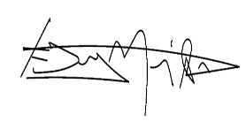 |  | Arquitecto |  | 23/03/2024
Kevin Valeriano |  |  |  |  | Ingeniero Civil |  | 23/03/2024
6.4.2. GESTIÓN DEL ALCANCE
6.4.2.1. ALCANCE DEL PROYECTO
Este plan incluye la definición detallada del alcance, la elaboración de la estructura de desglose del trabajo y establecimiento de la línea base. Incluye los procesos para la aceptación, donde se definen criterios medibles para los entregables, se designan responsables y se establecen los pasos para la revisión y validación de estos.
CONTROL DE VERSIONES
Versión | Hecha por | Revisada por | Aprobada por | Fecha | Motivo
1.0 | Francis Mejía  Kevin Valeriano | Mina García | Mina García | 02/03/24 | Creación del plan de gestión del alcance

PLAN DE GESTIÓN DEL ALCANCE

Nombre del Proyecto | Siglas del Proyecto
PLAN DE GESTIÓN DE CALIDAD PARA PREVENIR PATOLOGÍAS CONSTRUCTIVAS EN OBRAS CIVILES | P.G.C.P.P.O.C.

Proceso de definición de Alcance:
Garantizar la ejecución de obras civiles en honduras con la prevención eficaz de patologías constructivas, a través de un enfoque integral que incluya análisis, herramientas de prevención, capacitación especializada y mecanismos de solución.
¿Qué?
-Identificar y revisar los elementos claves enfocándose en la prevención de patologías constructivas en obras civiles en Honduras.
-Clarificar y detallar los objetivos específicos.
¿Quién?
-Especificar los roles y miembros del equipo
-Definir claramente las partes interesadas en el proyecto
¿Cómo?
-Desarrollar los procesos para el análisis de patologías constructivas, diseño de herramientas de prevención, desarrollo de programas de capacitación y establecimiento de mecanismos de solución.
-Describir las metodologías específicas para la implementación de prácticas preventivas en obras civiles.
¿Cuándo?
-Establecer un cronograma detallado que indique las fases del proyecto.
-Incorporar hitos críticos para la gestión efectiva del tiempo.
¿Dónde?
-Especificar las ubicaciones geográficas donde se llevarán a cabo las actividades relacionadas con la gestión de calidad.
-Considerar factores geográficos que puedan influir en la elección de materiales y métodos de construcción.
¿Con qué?
-Identificar y asignar recursos necesarios, como personal capacitado y tecnología moderna.
-Detallar los requisitos técnicos para la implementación efectiva del plan, incluyendo normativas y estándares de calidad.

Proceso para la elaboración de la EDT:
La elaboración de la EDT requiere la detección y especificación de diversos paquetes de trabajos esenciales. En este contexto, es imperativo destacar los elementos fundamentales:
      - Análisis de patologías constructivas prevalentes
      - Desarrollo de un programa de capacitación
      - Establecer un mecanismo de solución de patologías constructivas
Estos paquetes de trabajo deben ser desglosados en actividades más específicas, alineadas con el plan de gestión de calidad para prevenir patologías constructivas en obras civiles. Es crucial asegurar la coherencia y conformidad de los estándares establecidos, de manera que las actividades se integren de manera efectiva en la EDT. Además, cada actividad debe ser detallada en subactividades que contribuyan de manera concreta a la ejecución y éxito del proyecto, garantizando así la elaboración completa y precisa de la EDT. Esto facilitara la gestión eficiente y una ejecución exitosa del proyecto.
Proceso para establecer la Línea Base del Alcance:
La línea base del alcance se fundamenta mediante el acta de constitución del proyecto donde se describe la finalidad, justificación, objetivos, entregables claves, el cronograma, presupuesto inicial, partes interesadas, roles y responsabilidades y autorización del proyecto.
El cronograma es un documento que se define como parte de la línea base que proporciona detalladamente una visión clara y completa de cómo se planifica y ejecuta el proyecto a lo largo del tiempo.
La EDT es parte integral de la línea base del proyecto. Es una representación jerárquica y desglosada en las activades generales que componen el proyecto, al incluir la EDT en la línea base se establece una referencia clara y aprobada para la descomposición y organización del alcance del proyecto.

Proceso para la aceptación del Alcance:
¿Qué?
-Definir los criterios de aceptación para los entregables del proyecto. Estos criterios deberán ser claros, medibles y alineados con los objetivos del proyecto y las expectativas del cliente.
-Establecer los estándares de calidad que se deben cumplir para que los entregables sean considerados aceptados.
¿Quién?
-Designar un responsable de la aceptación del alcance, que puede ser un representante del cliente o un equipo de revisión designado.
-Identificar las partes interesadas clave que deben participar en el proceso de aceptación.
¿Cómo?
-Detallar el proceso de revisión y validación de entregables.
-Especificar los pasos y procedimientos para comunicar y documentar cualquier desviación o no conformidad identificada durante la revisión.
-Definir los mecanismos de comunicación entre el equipo del proyecto y el cliente para garantizar una comprensión clara de los criterios de aceptación.
¿Cuándo?
-Establecer los momentos específicos en los que se llevaran a cabo las revisiones y aceptación de los entregables.
-Incorporar hitos críticos en el cronograma del proyecto para garantizar que la aceptación del alcance no afecte negativamente los plazos establecidos.
¿Dónde?
-Determinar donde se llevarán a cabo las revisiones y aceptación de los entregables.
-Considerar la logística y la disponibilidad de las partes interesadas en definir la ubicación para facilitar la participación efectiva.
¿Con qué?
-Especificar los recursos necesarios para llevar a cabo el proceso de aceptación, como herramientas de revisión, sistemas de seguimiento y documentación necesaria.
-Asegurar que se cumplan los requisitos técnicos y de calidad establecidos previamente en la línea base del alcance.

6.4.2.2. ESTRUCTURA DE DESGLOSE DE TRABAJO (EDT)
PLAN DE GESTION DE CALIDAD PARA PREVENIR PATOLOGIAS CONSTRUCTIVAS EN OBRAS CIVILES
1.1 Desarrollo de un programa de capacitación especializado para la gestión de calidad
1.1.1. Diseño del programa de capacitación.
1.1.1.1. Identificación de competencias claves
1.1.1.2. Desarrollo de módulos de capacitación
1.1.2. Implementación
1.1.2.1. Programación de sesiones de capacitación
1.1.2.2. Selección de instructores especializados
1.1.3. Evaluación y mejora continua
1.1.3.1. Evaluación del desempeño de los participantes
1.1.3.2. Recopilación de retroalimentación
1.1.3.3. Ajustes en el programa según resultados y necesidades

1.2. Desarrollo de procedimientos de calidad
1.2.1. Desarrollo de procedimientos
1.2.1.1. Diseño de procedimientos para la identificación temprana.
1.2.1.2. Desarrollo de protocolos para la planificación de reparaciones.
1.2.2. Integración
1.2.2.1. Vinculación de procedimientos constructivos establecidos
1.2.2.2. Coordinación con actividades de gestión de calidad
1.2.3. Monitoreo y mejora continua
1.2.3.1. Monitoreo mediante gráfico de control
1.2.3.2. Sostenibilidad de la mejora continua con el ciclo PHVA
1.2.3.3. Realización de inspecciones regulares

1.3. Establecer procedimientos de Mitigación de patologías constructivas en Proyectos
1.3.1. Medidas de prevención para patologías constructivas comunes
1.3.1.1. Medidas de prevención para humedades.
1.3.1.2. Medidas de prevención para fisuras.
1.3.2. Medidas correctivas para patologías constructivas comunes
1.3.2.1. Medidas correctivas para humedades.
1.3.2.2. Medidas correctivas para fisuras
1.3.3. Control de riesgo
1.3.3.1. Eliminación de causas de aparición de patologías constructivas
1.3.3.2. Control de calidad de materiales

6.4.2.3. DICCIONARIO DE LA EDT
El diccionario es una herramienta útil para todos los miembros del equipo del proyecto, ya que les permite entender la descomposición del trabajo y como cada actividad se relaciona con el alcance general del proyecto.
CONTROL DE VERSIONES
Versión | Hecha por | Revisada por | Aprobada por | Fecha | Motivo
1.0 | Francis Mejía  Kevin Valeriano | Mina García | Mina García | 23/03/24 | Creación de diccionario

DICCIONARIO DE LA EDT

NOMBRE DEL PROYECTO | SIGLAS DEL PROYECTO
PLAN DE GESTIÓN DE CALIDAD PARA PREVENIR  PATOLOGÍAS CONSTRUCTIVAS EN OBRAS CIVILES | P.G.C.P.P.O.C.

ESPECIFICACIÓN DE PAQUETES DE TRABAJO DE LA EDT
1.1. Desarrollo de un programa de capacitación especializado para la gestión de calidad | 1.1.1. Diseño del programa de capacitación. | 1.1.1.1. Identificación de competencias claves | Documento que formaliza las competencias esenciales requeridas para la gestión de calidad, incluye restricciones y duración estimada y costos de la actividad.
 | 1.1.1. Diseño del programa de capacitación. | 1.1.1.2. Desarrollo de módulos de capacitación | Es un plan que detalla la estructura y el contenido de los módulos según las fases en el proceso constructivo de una obra civil para prevenir patologías constructivas.
 | 1.1.2. Implementación | 1.1.2.1. Programa de sesiones de capacitación | Documento que establece el cronograma detallado de las sesiones de capacitación, considerando la disponibilidad de los participantes y la duración de cada sesión.
 | 1.1.2. Implementación | 1.1.2.2. Selección de instructores especializados | Es un plan que abarca la selección de instructores altamente capacitados para garantizar la efectividad del programa.
 | 1.1.3. Evaluación y mejora continua | 1.1.3.1. Evaluación del desempeño de los participantes | Documento que registra la evaluación del rendimiento de los participantes durante el programa de capacitación, identificando áreas de mejora.
 | 1.1.3. Evaluación y mejora continua | 1.1.3.2. Recopilación de retroalimentación | Registro de la retroalimentación proporcionada por participantes e instructores para informar ajustes necesarios en el programa.
 | 1.1.3. Evaluación y mejora continua | 1.1.3.3. Ajustes en el cronograma según resultados y necesidades | Grupo de acciones que detalla los ajustes realizados en el programa en función de los resultados de la evaluación y necesidades identificadas.
1.2. Desarrollo de procedimientos de calidad | 1.2.1. Desarrollo de procedimientos | 1.2.1.1. Diseño de procedimientos para la identificación temprana | Documento que detalla los procedimientos específicos para la identificación temprana de posibles patologías constructivas en obras civiles.
1.2. Desarrollo de procedimientos de calidad | 1.2.1. Desarrollo de procedimientos | 1.2.1.2. Desarrollo de protocolos para la planificación de reparaciones | Es un plan que describe los protocolos detallados para planificar reparaciones eficientes y efectivas.
1.2. Desarrollo de procedimientos de calidad | 1.2.2. Integración | 1.2.2.1. Vinculación de procedimientos constructivos establecidos | Documento que establece la integración de los nuevos procedimientos de calidad con los procesos constructivos existentes.
1.2. Desarrollo de procedimientos de calidad | 1.2.2. Integración | 1.2.2.2. Coordinación con actividades de gestión de calidad | Grupo de planes que detalla la coordinación efectiva de los procedimientos con las actividades generales de gestión de calidad.
1.2. Desarrollo de procedimientos de calidad | 1.2.3. Monitoreo y mejora continua | 1.2.3.1. Monitoreo mediante grafico de control | Documento que describe el uso de gráficos de control para evaluar la eficacia de los procedimientos y detectar posibles desviaciones.
1.2. Desarrollo de procedimientos de calidad | 1.2.3. Monitoreo y mejora continua | 1.2.3.2. Sostenibilidad de la mejora continua con el ciclo PHVA | Grupo de acciones que aplica el ciclo PHVA para garantizar la mejora continua, con ajustes según sea necesario.
1.2. Desarrollo de procedimientos de calidad | 1.2.3. Monitoreo y mejora continua | 1.2.3.3. Realización de inspecciones regulares | Acciones que establece la frecuencia y el proceso de inspecciones regulares para evaluar la aplicación adecuada de los procedimientos.
1.3. Establecer procedimientos de mitigación de patologías constructivas en proyectos | 1.3.1. Medidas de prevención para patologías constructivas comunes | 1.3.1.1. Medidas de prevención para humedades | Documento que detalla medidas preventivas específicas para prevenir la aparición de humedades en proyectos de obras civiles.
 |  | 1.3.1.2. Medidas de prevención para fisuras | Documento que detalla medidas preventivas específicas para evitar la formación de fisuras en estructuras.
 | 1.3.2. Medidas correctivas para patologías constructivas comunes | 1.3.2.1. Medidas correctivas para humedades | Documento que establece medidas correctivas para abordar problemas de humedades una vez identificados.
 |  | 1.3.2.2. Medidas correctivas para fisuras | Documento que detalla las medidas correctivas para solucionar problemas de fisuras en proyectos de construcción.
 | 1.3.3. Control de riesgo | 1.3.3.1. Eliminación de causas de aparición de patologías constructivas | Documento que describe las acciones para eliminar causas potenciales de patologías constructivas mediante medidas proactivas.
 | 1.3.3. Control de riesgo | 1.3.3.2. Control de calidad de materiales | Acciones que establece protocolos para supervisar y controlar la calidad de los materiales utilizados en proyectos.

6.4.3. GESTIÓN DEL CRONOGRAMA
El plan de gestión de cronograma se relaciona directamente con el plan de gestión de alcance, ordenando actividades para visualizar entregables y facilitar la integración de cambios. Se actualiza mediante reuniones con responsables de actividades y se establecen umbrales de control para monitorear el desempeño. El cronograma de proyectos detalla actividades, sus predecesoras y restricciones, con asignación de responsables. Los informes se presentan cada 15 días para el avance de actividades, mensualmente para hitos y actividades.
6.4.3.1. PLAN DE GESTIÓN DEL CRONOGRAMA
CONTROL DE VERSIONES
Versión | Hecha por | Revisada por | Aprobada por | Fecha | Motivo
1.0 | Francis Mejía  Kevin Valeriano | Mina García | Mina García | 23/03/24 | Creación del Plan del Cronograma
PLAN DE GESTIÓN DEL CRONOGRAMA
NOMBRE DEL PROYECTO | SIGLAS DEL PROYECTO
PLAN DE GESTIÓN DE CALIDAD PARA PREVENIR PATOLOGÍAS CONSTRUCTIVAS EN OBRAS CIVILES | P.G.C.P.P.O.C.

DESARROLLO DEL MODELO DE PROGRAMACIÓN DEL PROYECTO
Se utiliza el diagrama de tiempos para determinar la secuencia de los paquetes de trabajo, las actividades pertenecientes a ellos y tiempos de ejecución estimado para cada una de ellas.
Se estima las holguras para identificar la ruta crítica.
Se utilizo el programa Project como herramienta para el cálculo del tiempo total del proyecto.
NIVEL DE EXACTITUD:
Se establece un 15% del tiempo de cada actividad como rango y contingencia para las duraciones de las tareas.
UNIDADES DE MEDIDA:
RECURSO |  | UNIDAD DE MEDIDA
Humando |  | Hora-Hombre
Financiero |  | Lempira
Pruebas de calidad para materiales |  | Unidad
Programa de Capacitación |  | Global
Manuales de capacitación |  | Global
Mobiliario y equipo:  Sillas, mesas, Equipo audiovisual, computadora |  | Global
Papelería |  | Global
ENLACES CON LOS PROCEDIMIENTOS DE LA ORGANIZACIÓN:
Este plan se relaciona directamente con el Plan de Gestión del Alcance ya que engloba todas las actividades necesarias para el cierre del proyecto
Al ordenar las actividades nos permite visualizar los seguimientos de los entregables y al existir cambios nos ayuda a verificar si estos pueden o no ser integrados, todo esto en función al tiempo.
MANTENIMIENTO DEL MODELO DE PROGRAMACIÓN DEL PROYECTO:
Reuniones con cada uno de los responsables de las actividades del proceso de producción para actualizar el cronograma.
Revisión de los controles de cada área para alimentar el diagrama de hitos
UMBRALES DE CONTROL: ESPECIFICAR UMBRALES DE VARIACIÓN PARA EL MONITOREO DEL DESEMPEÑO DEL CRONOGRAMA.
Desviaciones del cronograma unn10%
Fechas de finalización tardía: cualquier actividad que se retrase más de una semana respecto a su fecha planificada requiere atención especial.
Variación de ruta crítica: cualquier actividad crítica que se desvíe más del 5% de su duración planificada requiere una revisión inmediata.
REGLAS PARA LA MEDICIÓN DEL DESEMPEÑO:
REGLAS PARA ESTABLECER EL % COMPLETADO. | TÉCNICAS PARA MEDIR EL VALOR GANADO. |  | MEDIDAS DE DESEMPEÑO DEL CRONOGRAMA.
90% de la actividad ejecutada | El tiempo por la cantidad de actividad realizada |  | Comparación de la fecha ultima de la actividad con la fecha actual de la actividad
100% del tiempo ejecutado | El tiempo por la cantidad de actividad realizada |  | Comparación de la fecha ultima de la actividad con la fecha actual de la actividad
FORMATOS DE LOS INFORMES:
INFORME |  | FRECUENCIA DE PRESENTACIÓN
Informe de avance de actividades |  | Cada 15 días
Informe de hitos |  | Cada mes
Informes de actividades realizadas |  | Cada mes

6.4.3.2. ESTIMACIÓN DE DURACIÓN DE ACTIVIDADES
CONTROL DE VERSIONES
Versión | Hecha por | Revisada por | Aprobada por | Fecha | Motivo
1.0 | Francis Mejía  Kevin Valeriano | Mina García | Mina García | 23/03/24 | Estimación de Duraciones de Actividades
ESTIMACIÓN DE DURACIONES DE ACTIVIDADES
NOMBRE DEL PROYECTO | SIGLAS DEL PROYECTO
PLAN DE GESTIÓN DE CALIDAD PARA PREVENIR PATOLOGÍAS CONSTRUCTIVAS EN OBRAS CIVILES | P.G.C.P.P.O.C.

ENTREGABLE | ACTIVIDAD | TIPO DE RECURSO: PERSONAL
ENTREGABLE | ACTIVIDAD | NOMBRE DE RECURSO | TRABAJO (HR - HOM) | DURACIÓN (HRS) | SUPUESTOS Y BASES DE ESTIMACIÓN | FORMA DE CÁLCULO
1.1.1. Diseño del programa de capacitación. | 1.1.1.1. Identificación de competencias claves | Instructor de Capacitación 1  Instructor de Capacitación 2 | 32 | 64 | Esta actividad se estima elaborar en un tiempo de 8 jornadas laborales de 8 horas en función al número de recursos. | Trabajo= (# JRD*horas laborales) /Recurso  Duración=Recursos*Horas de Trabajo
1.1.1. Diseño del programa de capacitación. | 1.1.1.2. Desarrollo de módulos de capacitación | Instructor de Capacitación 1  Instructor de Capacitación 2 | 48 | 96 | Esta actividad se estima elaborar en un tiempo de 12 jornadas laborales de 8 horas en función al número de recursos.
1.1.2. Implementación | 1.1.2.1. Programación de sesiones de capacitación | Instructor de Capacitación 1  Instructor de Capacitación 2 | 48 | 96 | Esta actividad se estima elaborar en un tiempo de 12 jornadas laborales de 8 horas en función al número de recursos. | Trabajo= (# JRD*horas laborales) /Recurso  Duración=Recursos*Horas de Trabajo
1.1.2. Implementación | 1.1.2.2. Selección de instructores especializados | Instructor de Capacitación 1  Instructor de Capacitación 2 | 24 | 48 | Esta actividad se estima elaborar en un tiempo de 6 jornadas laborales de 8 horas en función al número de recursos.
1.1.3. Evaluación y mejora continua | 1.1.3.1. Evaluación del desempeño de los participantes | Instructor de Capacitación 1  Instructor de Capacitación 2 | 24 | 48 | Esta actividad se estima elaborar en un tiempo de 6 jornadas laborales de 8 horas en función al número de recursos. | Trabajo= (# JRD*horas laborales) /Recurso  Duración=Recursos*Horas de Trabajo
1.1.3. Evaluación y mejora continua | 1.1.3.2. Recopilación de retroalimentación | Instructor de Capacitación 1  Instructor de Capacitación 2 | 32 | 64 | Esta actividad se estima elaborar en un tiempo de 8 jornadas laborales de 8 horas en función al número de recursos.
1.1.3. Evaluación y mejora continua | 1.1.3.3. Ajustes en el programa según resultados y necesidades | Instructor de Capacitación 1  Instructor de Capacitación | 32 | 64 | Esta actividad se estima elaborar en un tiempo de 8 jornadas laborales de 8 horas en función al número de recursos.
1.2.1. Desarrollo de procedimientos | 1.2.1.1. Diseño de procedimientos para la identificación temprana. | Coordinador de Calidad 1  Coordinador de Calidad 2 | 32 | 64 | Esta actividad se estima elaborar en un tiempo de 8 jornadas laborales de 8 horas en función al número de recursos. | Trabajo= (# JRD*horas laborales) /Recurso  Duración=Recursos*Horas de Trabajo
1.2.1. Desarrollo de procedimientos | 1.2.1.2. Desarrollo de protocolos para la planificación de reparaciones. | Coordinador de Calidad 1  Coordinador de Calidad 2 | 48 | 96 | Esta actividad se estima elaborar en un tiempo de 12 jornadas laborales de 8 horas en función al número de recursos.
1.2.2. Integración | 1.2.2.1. Vinculación de procedimientos constructivos establecidos | Coordinador de Calidad 1  Coordinador de Calidad 2 | 48 | 96 | Esta actividad se estima elaborar en un tiempo de 12 jornadas laborales de 8 horas en función al número de recursos. | Trabajo= (# JRD*horas laborales) /Recurso  Duración=Recursos*Horas de Trabajo
1.2.2. Integración | 1.2.2.2. Coordinación con actividades de gestión de calidad | Coordinador de Calidad 1  Coordinador de Calidad 2 | 24 | 48 | Esta actividad se estima elaborar en un tiempo de 6 jornadas laborales de 8 horas en función al número de recursos.
1.2.3. Monitoreo y mejora continua | 1.2.3.1. Monitoreo mediante gráfico de control | Coordinador de Calidad 1  Coordinador de Calidad 2 | 24 | 48 | Esta actividad se estima elaborar en un tiempo de 6 jornadas laborales de 8 horas en función al número de recursos. | Trabajo= (# JRD*horas laborales) /Recurso  Duración=Recursos*Horas de Trabajo
1.2.3. Monitoreo y mejora continua | 1.2.3.2. Sostenibilidad de la mejora continua con el ciclo PHVA | Coordinador de Calidad 1  Coordinador de Calidad 2 | 32 | 64 | Esta actividad se estima elaborar en un tiempo de 8 jornadas laborales de 8 horas en función al número de recursos.
1.2.3. Monitoreo y mejora continua | 1.2.3.3. Realización de inspecciones regulares | Coordinador de Calidad 1  Coordinador de Calidad 2 | 32 | 64 | Esta actividad se estima elaborar en un tiempo de 8 jornadas laborales de 8 horas en función al número de recursos.
1.3.1. Medidas de prevención para patologías constructivas comunes | 1.3.1.1. Medidas de prevención para humedades. | Supervisor de Calidad 1  Supervisor de Calidad 2 | 20 | 40 | Esta actividad se estima elaborar en un tiempo de 5 jornadas laborales de 8 horas en función al número de recursos. | Trabajo= (# JRD*horas laborales) /Recurso  Duración=Recursos*Horas de Trabajo
 | 1.3.1.2. Medidas de prevención para fisuras. | Supervisor de Calidad 1  Supervisor de Calidad 2 | 20 | 40
1.3.2. Medidas correctivas para patologías constructivas comunes | 1.3.2.1. Medidas correctivas para humedades. | Supervisor de Calidad 1  Supervisor de Calidad 2 | 20 | 40 | Esta actividad se estima elaborar en un tiempo de 5 jornadas laborales de 8 horas en función al número de recursos. | Trabajo= (# JRD*horas laborales) /Recurso  Duración=Recursos*Horas de Trabajo
 | 1.3.2.2. Medidas correctivas para fisuras | Supervisor de Calidad 1  Supervisor de Calidad 2 | 20 | 40
1.3.3. Control de riesgo | 1.3.3.1. Eliminación de causas de aparición de patologías constructivas | Supervisor de Calidad 1  Supervisor de Calidad 2 | 20 | 40 | Esta actividad se estima elaborar en un tiempo de 5 jornadas laborales de 8 horas en función al número de recursos. | Trabajo= (# JRD*horas laborales) /Recurso  Duración=Recursos*Horas de Trabajo
1.3.3. Control de riesgo | 1.3.3.2. Control de calidad de materiales | Supervisor de Calidad 1  Supervisor de Calidad 2 | 20 | 40

6.4.3.3. IDENTIFICACIÓN Y SECUENCIACIÓN DE ACTIVIDADES
CONTROL DE VERSIONES
Versión | Hecha por | Revisada por | Aprobada por | Fecha | Motivo
1.0 | Francis Mejía  Kevin Valeriano | Mina García | Mina García | 23/03/24 | Identificación y Secuenciación de Actividades
IDENTIFICACIÓN Y SECUENCIACIÓN DE ACTIVIDADES
NOMBRE DEL PROYECTO | SIGLAS DEL PROYECTO
PLAN DE GESTIÓN DE CALIDAD PARA PREVENIR PATOLOGÍAS CONSTRUCTIVAS EN OBRAS CIVILES | P.G.C.P.P.O.C.

Paquete De Trabajo |  | Actividad Del Paquete De Trabajo |  |  | Act. Predecesora Tipo De Relación  Adelanto/Atraso | Restricciones o Supuestos | Fecha de Inicio/ Final  Impuesta | Persona Responsable | Zona Geográfica | Tipo De Actividad  (Time Driven, Resource Driven) | Secuenciación De Actividades Dentro Del Paquete De Trabajo
Código EDT | Nombre | Código | Nombre | Alcance Del Trabajo De La Actividad
1.1.1 | Diseño del programa de capacitación | 1.1.1.1 | Identificación de competencias claves | Listado de habilidades a desarrollar para reforzar la competencia en campo | Inicio | Se asume que existe acceso adecuado a herramientas de evaluación y recursos para llevar a cabo la identificación de competencias de manera efectiva. | lun 1/7/24 sáb 6/7/24 | Instructor de Capacitación 1  Instructor de Capacitación 2 | Departamento de Francisco Morazán | Resource Driven | Primero
1.1.1 | Diseño del programa de capacitación | 1.1.1.2. | Desarrollo de módulos de capacitación | Documento que detalle el desarrollo de los temas técnicos en segmentos. | 1.1.1.1 | Se supone que hay suficiente tiempo y recursos disponibles para desarrollar módulos de capacitación de alta calidad que satisfagan las necesidades específicas del proyecto. | sáb 6/7/24 mar 16/7/24 |  | Departamento de Francisco Morazán | Resource Driven | Segundo
1.1.2. | Implementación | 1.1.2.1 | Programación de sesiones de capacitación | Realización de calendario o agenda para desarrollo de la capacitación. |  | Se asume que se cuenta con la cooperación de los participantes y que se puede coordinar de manera efectiva el tiempo y el espacio para llevar a cabo las sesiones de capacitación planificadas. | mar 16/7/24-  mié 24/7/24 |  | Departamento de Francisco Morazán | Resource Driven | Tercero
1.1.2. | Implementación | 1.1.2.2. | Selección de instructores especializados | Listado de instrumentos a utilizar en la capacitación. | 1.1.2.1 | Se supone que hay suficientes instructores especializados disponibles con la experiencia y habilidades necesarias para impartir la capacitación requerida. | jue 25/7/24-  lun 29/7/24 |  | Departamento de Francisco Morazán | Resource Driven | Cuarto
1.1.3. | Evaluación y mejora continua | 1.1.3.1 | Evaluación del desempeño de los participantes | Elaboración de test teórico y practico | 1.1.2.2 | Se asume que se cuenta con herramientas de evaluación adecuadas y que los participantes están dispuestos a participar en el proceso de evaluación de manera honesta y transparente | lun 29/7/24-  vie 2/8/24 |  | Departamento de Francisco Morazán | Resource Driven | Quinto
1.1.3. | Evaluación y mejora continua | 1.1.3.2 | Recopilación de retroalimentación | Evaluación y revisión de los resultados del test | 1.1.3.1 | Se supone que los participantes proporcionarán retroalimentación honesta y constructiva, y que se dispone de tiempo suficiente para recopilar y analizar esta retroalimentación de manera adecuada. | vie 2/8/24-  jue 8/8/24 |  | Departamento de Francisco Morazán | Resource Driven | Sexto
1.1.3. | Evaluación y mejora continua | 1.1.3.3. | Ajustes en el programa según resultados y necesidades | Elaboración de sugerencias y recomendaciones | 1.1.3.1; 1.1.3.2 | Se asume que se cuenta con la flexibilidad y los recursos necesarios para realizar ajustes en el programa de capacitación. | vie 9/8/24-  jue 15/8/24 |  | Departamento de Francisco Morazán | Resource Driven | Séptimo
1.2.1. | Desarrollo de procedimientos | 1.2.1.1 | Diseño de procedimientos para la identificación temprana. | Elaboración de documento o diagrama de proceso para el desarrollo de procedimientos constructivos |  | Se pueden anticipar y abordar de manera efectiva las posibles causas de problemas | jue 15/8/24-  mié 21/8/24 |  | Departamento de Francisco Morazán | Resource Driven | Octavo
1.2.1. | Desarrollo de procedimientos | 1.2.1.2 | Desarrollo de protocolos para la planificación de reparaciones. | Elaboración de documento que incluya las normativas de calidad utilizadas | 1.2.1.1 | Se supone que se cuenta con la experiencia y el conocimiento necesarios para desarrollar protocolos efectivos | mié 21/8/24-  vie 30/8/24 |  | Departamento de Francisco Morazán | Resource Driven | Noveno
1.2.2. | Integración | 1.2.2.1 | Vinculación de procedimientos constructivos establecidos | Documento que describa como los nuevos procesos de gestión de calidad se adaptan al proyecto y a sus actuales métodos. | 1.2.1.2 | Se asume que los procedimientos constructivos establecidos son adecuados y relevantes para el proyecto en cuestión | vie 30/8/24-  sáb 7/9/24 |  | Departamento de Francisco Morazán | Resource Driven | Decimo
 |  | 1.2.2.2 | Coordinación con actividades de gestión de calidad | Actas de reuniones que establezcan las etapas de intervención del proceso de calidad sin afectar las demás actividades | 1.2.2.1 | Se supone que existe una estructura de gestión de calidad establecida y que se puede coordinar de manera efectiva con otras actividades del proyecto para garantizar el cumplimiento de los estándares de calidad requeridos. | sáb 7/9/24-  jue 12/9/24 |  | Departamento de Francisco Morazán | Time Driven | Decimoprimero
1.2.3. | Monitoreo y mejora continua | 1.2.3.1. | Monitoreo mediante gráfico de control | Creación de herramienta del grafico de control para dar seguimiento a los procesos de gestión de calidad y defectos. | 1.2.2.2 | Se cuenta con los datos necesarios y la capacidad para implementar y mantener un sistema de monitoreo mediante gráficos de control de manera efectiva | jue 12/9/24-  mar 17/9/24 |  | Departamento de Francisco Morazán | Time Driven | Decimosegundo
1.2.3. | Monitoreo y mejora continua | 1.2.3.2. | Sostenibilidad de la mejora continua con el ciclo PHVA | Elaboración del ciclo PHVA alineado a los objetivos del proyecto, expresando que se quiere mejorar y sostener en proactivamente. | 1.2.3.1 | Se cuenta con el compromiso y los recursos necesarios para implementar y mantener un ciclo de mejora continua basado en el ciclo PHVA | mar 17/9/24 -lun 23/9/24 |  | Departamento de Francisco Morazán | Time Driven  Resource Driven | Decimotercero
1.2.3. | Monitoreo y mejora continua | 1.2.3.3. | Realización de inspecciones regulares | Elaboración de formatos de inspección | 1.2.3.2 | Se pueden realizar inspecciones regulares de manera oportuna | lun 23/9/24 sáb 28/9/24 |  | Departamento de Francisco Morazán | Time Driven | Decimocuarto
1.3.1. | Medidas de prevención para patologías constructivas comunes | 1.3.1.1. | Medidas de prevención para humedades. | Elaboración de tablas control de calidad |  | Se pueden implementar medidas preventivas efectivas para evitar la aparición de humedades | lun 30/9/24 jue 3/10/24 |  | Departamento de Francisco Morazán | Time Driven | Decimoquinto
1.3.1. | Medidas de prevención para patologías constructivas comunes | 1.3.1.2. | Medidas de prevención para fisuras. | Elaboración de tablas control de calidad | 1.3.1.1 | Se pueden implementar medidas preventivas efectivas para evitar la aparición de fisuras | jue 3/10/24 lun 7/10/24 |  | Departamento de Francisco Morazán | Time Driven | Decimoquinto
1.3.2. | Medidas correctivas para patologías constructivas comunes | 1.3.2.1. | Medidas correctivas para humedades. | Elaboración de tablas control de calidad | 1.3.1.2 | Se pueden identificar y corregir de manera efectiva las causas subyacentes de las humedades una vez que se detectan | lun 7/10/24 jue 10/10/24 |  | Departamento de Francisco Morazán | Time Driven | Decimosexto
1.3.2. | Medidas correctivas para patologías constructivas comunes | 1.3.2.2. | Medidas correctivas para fisuras | Elaboración de tablas control de calidad | 1.3.2.1. | Se pueden identificar y corregir de manera efectiva las causas subyacentes de las fisuras una vez que se detectan | jue 10/10/24 lun 14/10/24 |  | Departamento de Francisco Morazán | Time Driven | Decimosexto
1.3.3. | Control de riesgo | 1.3.3.1. | Control de causas de aparición de patologías constructivas | Elaboración de registro de control y trazabilidad de las amenazas | 1.3.2.2 | Se pueden identificar y controlar de manera efectiva las causas de la aparición de patologías constructivas en el proyecto | mar 15/10/24 vie 18/10/24 |  | Departamento de Francisco Morazán | Time Driven | Decimoséptimo
 |  | 1.3.3.2. | Control de calidad de materiales | Elaboración de trazabilidad de materiales, documento que incluye, fuente del material, transporte, almacenamiento y utilización del material | 1.3.3.1 | Se pueden realizar controles de calidad efectivos de los materiales utilizados en el proyecto | vie 18/10/24 mar 22/10/24 |  | Departamento de Francisco Morazán | Time Driven | Decimoséptimo

6.4.3.4. CRONOGRAMA DEL PROYECTO
CONTROL DE VERSIONES
Versión | Hecha por | Revisada por | Aprobada por | Fecha | Motivo
1.0 | Francis Mejía  Kevin Valeriano | Mina García | Mina García | 23/03/24 | Cronograma del Proyecto
CRONOGRAMA DEL PROYECTO
NOMBRE DEL PROYECTO | SIGLAS DEL PROYECTO
PLAN DE GESTIÓN DE CALIDAD PARA PREVENIR PATOLOGÍAS CONSTRUCTIVAS EN OBRAS CIVILES | P.G.C.P.P.O.C.
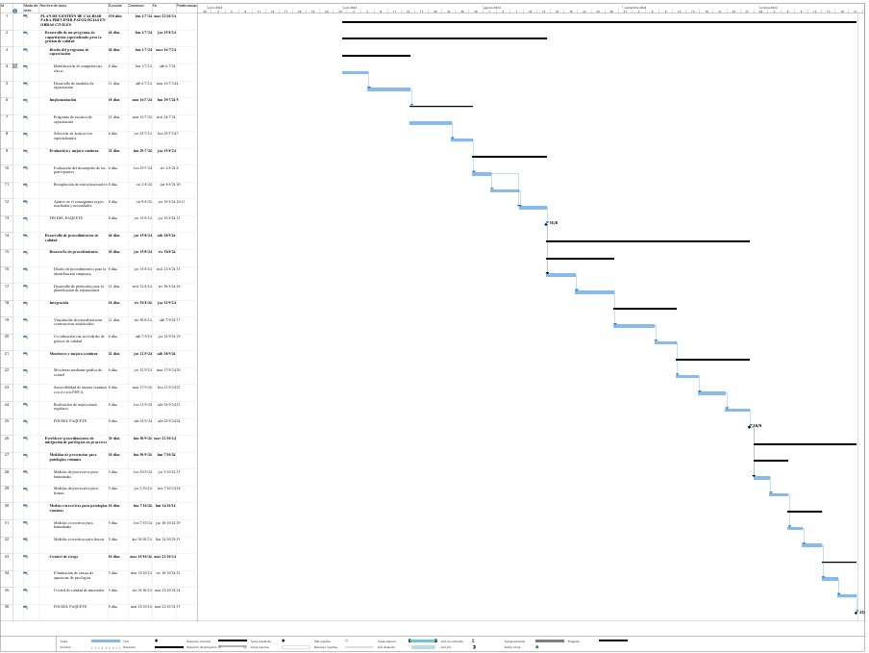

6.4.4. GESTIÓN DE LOS COSTOS DEL PROYECTO
Este plan se crea con el objetivo de garantizar que los recursos financieros se utilicen de manera eficiente y efectiva para cumplir con los objetivos del proyecto, evitando desviaciones significativas en el presupuesto establecido.
Se incluye una descripción detallada de los tipos de estimación utilizados y unidades de medida para diferentes tipos de recursos. Los procesos de gestión de costos se detallan, desde la estimación inicial hasta el control continuo durante la ejecución del proyecto.
CONTROL DE VERSIONES
Versión | Hecha por | Revisada por | Aprobada por | Fecha | Motivo
1.0 | Francis Mejía  Kevin Valeriano | Mina García | Mina García | 23/03/24 | Creación del plan de gestión de Costos
PLAN DE GESTIÓN DE COSTOS
Nombre del Proyecto | Siglas del Proyecto
PLAN DE GESTIÓN DE CALIDAD PARA PREVENIR PATOLOGÍAS CONSTRUCTIVAS EN OBRAS CIVILES | P.G.C.P.P.O.C.

Tipos de Estimación del Proyecto:
Tipo de Estimación |  | Modo de Formulación |  |  | Nivel de Precisión
Orden de magnitud |  | Formulación por Analogía  Se basa en la experiencia y conocimiento general del proyecto en sus etapas iniciales. Es realizado por el equipo de gestión del proyecto utilizando datos históricos y comparables de proyectos anteriores similares. |  |  | Bajo a Moderado (-15% a +25%), debido a la falta de detalles específicos en las etapas iniciales del proyecto.
Presupuesto |  | Bottom Up  Se basa en la descomposición del trabajo en paquetes de trabajo detallados, identificando recursos necesarios y asignando costos unitarios. Es realizado por expertos en la materia y el equipo de gestión del proyecto. |  |  | Moderado a Alto (-10% a +15%), ya que se basa en detalles específicos y asignación de recursos.
Definitivo |  | Se realiza una vez que el alcance del proyecto está completamente definido y todos los detalles del trabajo están claros. Se utiliza una descomposición detallada del trabajo y se solicitan ofertas formales de proveedores. Es realizado por expertos en la materia y el equipo de gestión del proyecto en colaboración con proveedores potenciales. |  |  | Alto (+/- 5%), debido a la precisión requerida en esta etapa avanzada del proyecto.
Unidades de Medida:
tipo de Recurso |  | Unidades de Medida
Recurso Personal |  | Costo / hora
Recurso Material o Consumible |  | Unidades
Recurso Maquina o no Consumibles |  | Unidades
Umbrales de Control
Alcance: Proyecto/Fase/Entregable |  | Variación Permitida | ACCIÓN POR TOMAR si variación excede lo permitido
Proyecto Completo |  | +/- 5% costo planificado | Investigar variación para tomar acción correctiva
Métodos de Medición de Valor Ganado
Alcance: Proyecto/Fase/Entregable |  | Método de Medición | Modo de Medición)
Proyecto Completo |  | EV=%Completado×PV | Reporte de Performance Semanal del Proyecto
Fórmulas de Pronóstico del Valor Ganado:
Tipo de Pronóstico | Fórmula |  | Modo: quién, cómo, cuándo, dónde
EAC variaciones típicas | EAC=AC+(BAC−EV) |  | Informe de Performance del Proyecto  Semanalmente
Niveles de Estimación y de Control:
Tipo de Estimación  de Costos | Nivel de Estimación de Costos |  |  | Nivel de Control de Costos
Orden de Magnitud | Por fase |  |  | No aplica
Presupuesto | Por actividad |  |  | Por actividad
Definitiva | Por actividad |  |  | Por actividad
Procesos de Gestión de COSTOS:
Proceso de Gestión de Costos | Descripción: qué, quién, cómo, cuándo, dónde, con qué
Estimación de Costes | Consiste en evaluar los costos asociados con la ejecución de actividades y la entrega de productos o servicios del proyecto. Se basa en datos históricos, estimaciones de expertos y análisis detallado de los recursos necesarios.  Responsable: El equipo de gestión del proyecto, especialmente el gerente de proyecto, los expertos en la materia y los responsables de las áreas relevantes del proyecto.
Preparación de su Prepuesto de Costes | Implica la consolidación de las estimaciones de costos individuales en un presupuesto global para el proyecto. Se asignan recursos financieros a actividades específicas, paquetes de trabajo o fases del proyecto, y se establecen límites de gastos.  Responsable: El equipo de gestión del proyecto, en particular el gerente de proyecto y los especialistas en finanzas o contabilidad, en colaboración con los líderes de equipo y los responsables de áreas funcionales.
Control de Costes | Es el proceso de monitorear y controlar los costos del proyecto para garantizar que se mantengan dentro del presupuesto establecido. Involucra la comparación de los costos reales con el presupuesto planificado, la identificación de desviaciones y la implementación de medidas correctivas si es necesario.  Responsable: El equipo de control de proyectos, que incluye al gerente de proyecto, el equipo de control de costos y los líderes de equipo responsables de la ejecución de las actividades del proyecto.
Formatos de Gestión de Costos:
Formato de Gestión de Costos | Descripción: qué, quién, cómo, cuándo, dónde, con qué
Plan de Gestión de  Costos | Documento que describe cómo se planificarán, gestionarán y controlarán los costos en todo el ciclo de vida del proyecto.
Línea Base del Costo | Es el conjunto de valores aprobados y congelados que representan el presupuesto del proyecto, incluyendo los costos estimados para cada actividad, paquete de trabajo o fase del proyecto.
Costeo del Proyecto | Es el informe que determinar los costos totales asociados con la ejecución del proyecto, incluyendo los costos de mano de obra, materiales, equipos, subcontrataciones y otros gastos directos e indirectos
Presupuesto por Fase y  Entregable | Es una asignación específica de recursos financieros para cada fase del proyecto y para los entregables individuales dentro de cada fase.
Presupuesto por Fase y  por Tipo de Recurso | Es una asignación de recursos financieros basada en los tipos específicos de recursos necesarios para cada fase del proyecto.
Presupuesto por  Semana | Es una asignación de recursos financieros dividida en intervalos de tiempo semanales.
Presupuesto en el  Tiempo (EV=%Completado×PV) | Es una medida del valor ganado en función del porcentaje de trabajo completado en comparación con el valor planificado para un período de tiempo específico.
Sistema de Control de Tiempos:
Descripción: qué, quién, cómo, cuándo, dónde, con qué
El sistema de control de tiempos que se implementará para proporcionar datos al sistema de control de valor ganado es un enfoque que combina métodos manuales y automatizados para registrar con precisión el tiempo dedicado a las actividades del proyecto.
Será responsabilidad del equipo del proyecto, incluidos los miembros del equipo y los líderes del proyecto, ingresar de manera regular y precisa los datos de tiempo en un sistema centralizado. Esto se realizará mediante registros manuales en hojas de tiempo o formularios específicos diseñados para capturar la duración de cada tarea. Se establecerán procedimientos claros y directrices para garantizar la consistencia en la entrada de datos, y se llevarán a cabo capacitaciones para el equipo sobre el uso efectivo del sistema.
La recopilación de datos se realizará diariamente y se ingresará en el sistema centralizado, lo que permitirá una monitorización en tiempo real del progreso del proyecto. Esta información estará disponible en todo momento y se utilizará para integrarla con el sistema de control de valor ganado, proporcionando una visión precisa del avance del proyecto y el cumplimiento de los plazos.
Sistema de Control de Costos:
Descripción: qué, quién, cómo, cuándo, dónde, con qué
El sistema de control de costos que se utilizará para suministrar datos al sistema de control de valor ganado se basará en un enfoque integral que combina métodos manuales y tecnológicos. Será responsabilidad del equipo del proyecto, incluyendo a los responsables de gestión financiera y los líderes de proyecto, recopilar y registrar regularmente los datos de costos en una plataforma centralizada.
Esto se llevará a cabo mediante la revisión de facturas, recibos, órdenes de compra y otros registros financieros asociados con cada actividad del proyecto. Se establecerán procesos claros y directrices para garantizar la precisión y consistencia en la recopilación de datos, y se proporcionará capacitación al equipo sobre el uso efectivo del sistema. La recopilación de datos se realizará de manera periódica, con una frecuencia establecida en función de las necesidades del proyecto, y se ingresará en el sistema centralizado.
Esta información estará disponible en todo momento y se utilizará para integrarla con el sistema de control de valor ganado, lo que permitirá una evaluación completa del desempeño financiero del proyecto y una toma de decisiones informada en cuanto a la gestión de costos.

6.4.5. GESTIÓN DE LOS RECURSOS
El plan de gestión de recursos detalla el organigrama del proyecto, delineando claramente las posiciones y sus respectivas responsabilidades. A través de un sistema de roles y responsabilidades, se asignan tareas específicas a cada miembro del equipo, desde el gerente de calidad hasta los instructores de capacitación, asegurando así una distribución de las responsabilidades.
Se enfatiza la importancia de la capacitación, el entrenamiento y mentoring para el desarrollo del personal, promoviendo de esta manera la transferencia de conocimientos. Se abordan las cuestiones de cumplimiento de regulaciones, así como medidas de seguridad para garantiza la integridad de los recursos del proyecto.

CONTROL DE VERSIONES
Versión | Elaborado | Revisado | Aprobado | Fecha | Motivo
1.0 | Francis Mejía  Kevin Valeriano | Mina García | Mina García | 23/03/24 | Plan de gestión de los recursos
PLAN DE GESTIÓN DE RECURSOS
NOMBRE DEL PROYECTO | PLAN DE GESTIÓN DE CALIDAD PARA PREVENIR PATOLOGÍAS CONSTRUCTIVAS EN OBRAS CIVILES
SIGLAS DEL PROYECTO | P.G.C.P.P.O.C.
GERENTE DEL PROYECTO | G.T.
INTEGRANTES | Francis Mejía  Kevin Valeriano

- ORGANIGRAMA DEL PROYECTO
- ROLES Y RESPONSABILIDADES
Entregable | Gerente de Calidad | Coordinador de Calidad 1 | Coordinador de Calidad 2 | Supervisor de Calidad 1 | Supervisor de Calidad 2 | Instructor de Capacitación 1 | Instructor de Capacitación 2
Desarrollo de un Programa de Capacitación | A | C | C | I | I | R | R
Desarrollo de Procedimientos de Calidad | A | R | R | I | I | C | C
Establecer procedimientos de Mitigación de patologías en Proyectos | A | C | C | R | R | I | I
R | Responsable
A | Aprobador
C | Consultado
I | Informado

- DESCRIPCIÓN DE ROLES
- NOMBRE DEL ROL
SPONSOR / Gerente de Calidad
- OBJETIVO DEL ROL
Es aquel individuo que respalda el proyecto, siendo el principal promotor de su éxito y, en consecuencia, quien respalda y aboga por el proyecto.
- RESPONSABILIDADES
- Tomar parte desde el inicio hasta la finalización de cada etapa o cuando el Facilitador considere oportuno solicitar su intervención.
- Validar el Project Charter.
- Dar el visto bueno al Scope Statement.
- Autorizar el Plan de Proyecto.
- Ratificar el cierre del proyecto.
- Aprobar todos los Informes.
- Examinar los Informes Mensuales sobre el progreso del proyecto.
- Analizar el Informe Final.
- FUNCIONES
• Rubricar el Contrato de Servicio.
• Dar inicio al proyecto.
• Validar la planificación del proyecto.
• Supervisar el progreso general del proyecto.
• Concluir el proyecto y el Contrato de Servicio.
• Administrar el Control de Cambios del proyecto.
• Manejar los asuntos contractuales con el Cliente.
• Asignar recursos al proyecto.
• Nombrar y facultar al Project Manager.
• Colaborar en la resolución de problemas y la superación de obstáculos del proyecto.
- NIVELES DE AUTORIDAD
• Toma decisiones respecto a los recursos humanos y materiales asignados al proyecto.
• Toma decisiones sobre modificaciones a las líneas base del proyecto.
• Toma decisiones sobre los planes y programas del proyecto.
HABILIDADES:  Qué habilidades específicas debe poseer y en qué grado. | - Liderazgo  - Comunicación

- CAPACITACIÓN, ENTRENAMIENTO, MENTORING REQUERIDO
Es fundamental aprovechar los cursos ofrecidos por la empresa, garantizando que tanto el personal que participa como los instructores reciban las clases. Por lo tanto, se debe generar y proporcionar a los asistentes al aula el material completo del curso para que puedan sacar el máximo provecho de la instrucción.

Es esencial aprovechar los proyectos como oportunidades para que los Project Manager más experimentados brinden mentoría a los menos experimentados. En este sentido, el Sponsor proporcionará mentoría al Project Manager para ayudarlo a desarrollar sus habilidades en la gestión de proyectos.

- SISTEMA DE RECONOCIMIENTO Y RECOMPENSAS
Si al final del proyecto tanto el CPI (Índice de Desempeño de Costos) como el SPI (Índice de Desempeño de Horarios) son iguales o superiores a 1.0, se otorgará un bono del 20% sobre la remuneración mensual durante la duración del proyecto.

Si al final del proyecto tanto el CPI como el SPI están entre 0.95 y 1.0, se otorgará un bono del 5% sobre la remuneración mensual durante la duración del proyecto.

Se calculará un promedio de los bonos correspondientes para cualquier combinación de los logros anteriores. Sin embargo, cualquier resultado por debajo de 0.95 anulará cualquier bono.
Los Instructores tienen un Sistema de Compensación compuesto por un 70% de remuneración fija y un 30% de remuneración variable, que varía según los siguientes criterios:

Puntualidad: Llegar a tiempo a todas las clases, con un peso del 20%.
Materiales: Entregar todos los materiales a tiempo, con un peso del 20%.
Notas: Entregar todas las notas a tiempo, con un peso del 10%.
Evaluación: Obtener en promedio no menos de 4/5, con un peso del 50%.
- CUMPLIMIENTO DE REGULACIONES, PACTOS Y POLÍTICAS
Únicamente se deben contratar Instructores que formen parte del grupo de Consultores asociados a la empresa.

Todo el personal de la empresa que participe en el proyecto será sometido a una Evaluación de Desempeño al concluir el proyecto, y esta evaluación se archivará en su expediente personal.
- CUMPLIMIENTO DE SEGURIDAD
El transporte de equipos (laptop y proyector) hacia y desde los locales de capacitación (La Moneda y Abaco) presenta un riesgo de robo o asalto para el personal encargado del traslado. Por lo tanto, se establece como requisito de seguridad que cualquier traslado de equipos debe ser realizado por un mínimo de dos personas (nunca una sola), utilizando movilidad pagada por la empresa, como taxis.

Los períodos de descanso durante los intermedios de las sesiones de clase conllevan un riesgo de robo de los equipos de la empresa (laptop y proyector). Por consiguiente, se establece como requisito de seguridad que, durante dichos períodos, el personal de la empresa no abandone las aulas sin supervisión, debiendo organizarse turnos para tomar sus refrigerios y mantener las instalaciones seguras.

6.4.6. GESTIÓN DE LA COMUNICACIÓN DEL PROYECTO
Este plan ofrece una estructura sólida para la gestión efectiva, incluye un control de versiones para seguir las modificaciones, descripciones de comunicaciones detalladas para cada fase del proyecto, así como guías para eventos de comunicación, documentación del proyecto y control de versiones.
CONTROL DE VERSIONES
Versión | Hecha por | Revisada por | Aprobada por | Fecha | Motivo
1.0 | Francis Mejía  Kevin Valeriano | Mina García | Mina García | 23/03/24 | Creación del plan de gestión de Comunicación
PLAN DE GESTIÓN DE COMUNICACIONES
Nombre del Proyecto | Siglas del Proyecto
PLAN DE GESTIÓN DE CALIDAD PARA PREVENIR PATOLOGÍAS CONSTRUCTIVAS EN OBRAS CIVILES | P.G.C.P.P.O.C.

Comunicaciones del Proyecto:
Fase | Entregable | Elemento por comunicar | Audiencia | Tipo | Canal | Periodicidad
1.1 Desarrollo de un programa  de capacitación especializado para la gestión de calidad | 1.1.1. Diseño del programa de  capacitación | Planificación del programa de capacitación | Gobierno Municipal de Tegucigalpa | Información | Reunión presencial | Semanal
 | 1.1.1. Diseño del programa de  capacitación | Planificación del programa de capacitación | Constructores y empresas del sector | Información | Correo electrónico | Quincenal
 | 1.1.1. Diseño del programa de  capacitación | Planificación del programa de capacitación | Consultores en gestión de calidad | Consulta | Reunión presencial | Quincenal
 | 1.1.2. Implementación | Avance en la implementación del programa | Equipo de Implementación del Proyecto | Seguimiento | Reunión presencial | Semanal
 | 1.1.2. Implementación | Avance en la implementación del programa | Propietarios y usuarios finales | Información | Plataforma en línea | Mensual
 | 1.1.3. Evaluación y mejora continua | Resultados de la evaluación y acciones de mejora | Equipo del Proyecto | Discusión | Videoconferencia | Trimestral
1.2. Desarrollo de procedimientos  de calidad | 1.2.1. Desarrollo de procedimientos | Desarrollo y aprobación de procedimientos | Arquitectos e ingenieros civiles | Revisión | Reunión presencial | Quincenal
1.2. Desarrollo de procedimientos  de calidad | 1.2.1. Desarrollo de procedimientos | Desarrollo y aprobación de procedimientos | Gremios profesionales de construcción | Consulta | Correo electrónico | Mensual
1.2. Desarrollo de procedimientos  de calidad | 1.2.2. Integración | Actualización sobre la integración de procedimientos | Equipo de Gestión de Calidad | Información | Plataforma en línea | Trimestral
1.2. Desarrollo de procedimientos  de calidad | 1.2.3. Monitoreo y mejora continua | Informe de monitoreo y acciones correctivas | Consultores en gestión de calidad | Información | Videoconferencia | Mensual
1.3. Establecer procedimientos  de Mitigación de patologías constructivas en Proyectos | 1.3.1. Medidas de prevención para  patologías constructivas comunes | Planificación de medidas preventivas | Gobierno Municipal de Tegucigalpa | Consulta | Reunión presencial | Trimestral
 |  | Planificación de medidas preventivas | Empresas de materiales de construcción | Información | Plataforma en línea | Mensual
 | 1.3.2. Medidas correctivas para  patologías constructivas comunes | Planificación y seguimiento de medidas correctivas | Constructores y empresas del sector | Seguimiento | Reunión presencial | Mensual
 |  | Planificación y seguimiento de medidas correctivas | Empresas de seguros | Información | Correo electrónico | Trimestral
 | 1.3.3. Control de riesgo | Actualización sobre el control de riesgos | Equipo de Gestión de Riesgos | Información | Videoconferencia | Semanal

Procedimiento Para Tratar Polémicas:
CAPTURA Y REGISTRO:
Las polémicas serán capturadas y registradas por el equipo de gestión del proyecto durante las reuniones presenciales, videoconferencias o a través del correo electrónico, según corresponda. se asignará a un responsable del equipo la tarea de documentar detalladamente la polémica, incluyendo la descripción del problema, las partes involucradas, las posibles causas y cualquier información relevante.
ABORDAJE Y RESOLUCIÓN:
El responsable designado revisará y analizará la polémica junto con el equipo de gestión del proyecto. se llevará a cabo un proceso de negociación y diálogo con las partes involucradas para buscar una solución consensuada. si es necesario, se convocará a una reunión especial para discutir la polémica en detalle y llegar a un acuerdo.
CONTROL Y SEGUIMIENTO:
Una vez que se haya alcanzado una resolución, se registrará la acción tomada y se realizará un seguimiento para garantizar que se implemente correctamente. el equipo de gestión del proyecto será responsable de monitorear el progreso y asegurarse de que no surjan nuevas polémicas relacionadas con el mismo tema.
ESCALAMIENTO EN CASO DE NO PODER RESOLVER:
Si no es posible llegar a una resolución satisfactoria a nivel de equipo, la polémica se elevará al nivel jerárquico superior dentro de la organización del proyecto, como el comité de dirección del proyecto o el patrocinador. se convocará una reunión especial donde se presentará la polémica y se buscará orientación y apoyo para su resolución.
Procedimiento Para Actualizar El Plan De Gestión De Comunicaciones:
EVALUACIÓN DE LA SITUACIÓN ACTUAL:
El equipo de gestión del proyecto revisará periódicamente el plan de gestión de comunicaciones para evaluar su efectividad y relevancia en relación con las necesidades actuales del proyecto.
IDENTIFICACIÓN DE CAMBIOS Y ACTUALIZACIONES NECESARIAS:
Se llevará a cabo un análisis detallado para identificar cualquier cambio en el alcance, los interesados, los requisitos de comunicación o las condiciones del proyecto que puedan requerir modificaciones en el plan de comunicaciones.
CONSULTAS CON LOS INTERESADOS RELEVANTES:
El equipo de gestión del proyecto consultará con los interesados clave, incluidos los miembros del equipo, los patrocinadores, los clientes y otros grupos relevantes, para recopilar información y retroalimentación sobre la efectividad del plan actual y las necesidades de actualización.
REVISIÓN Y MODIFICACIÓN DEL PLAN:
Con base en la evaluación y las consultas realizadas, se realizarán las modificaciones necesarias al plan de gestión de comunicaciones. Esto puede incluir la actualización de los canales de comunicación, la frecuencia de las comunicaciones, la lista de destinatarios, los mensajes clave, etc.
APROBACIÓN Y DISTRIBUCIÓN DEL PLAN ACTUALIZADO:
Una vez completadas las modificaciones, el plan actualizado de gestión de comunicaciones será revisado y aprobado por el equipo de gestión del proyecto y cualquier otra parte interesada relevante. Luego, se distribuirá a todos los miembros del equipo del proyecto y se asegurará de que esté accesible para su referencia durante la ejecución del proyecto
SEGUIMIENTO Y EVALUACIÓN CONTINUA:
Se establecerá un proceso de seguimiento continuo para monitorear la efectividad del plan actualizado de gestión de comunicaciones. Se realizarán ajustes adicionales según sea necesario a lo largo del ciclo de vida del proyecto para garantizar que el plan siga siendo relevante y efectivo.
Guías Para Eventos De Comunicación:
Guía para Reuniones:
- Establecer un propósito claro para la reunión y compartir una agenda con anticipación.
- Designar un facilitador para dirigir la reunión y un secretario para tomar notas.
- Establecer reglas básicas de conducta, como respetar los turnos de palabra y mantener un ambiente colaborativo.
- Permitir tiempo suficiente para preguntas y discusiones.
- Al finalizar la reunión, resumir los puntos clave y asignar acciones de seguimiento con plazos específicos.
Guía para Conferencias:
- Planificar con anticipación la agenda del evento, incluyendo temas, oradores y horarios.
- Promover la conferencia con suficiente antelación a través de diversos canales de comunicación.
- Proporcionar material de apoyo, como presentaciones o documentos, a los participantes con anticipación.
- Coordinar los detalles logísticos, como la ubicación, la tecnología necesaria y los servicios de catering.
- Ofrecer oportunidades para preguntas y networking antes, durante y después de las presentaciones.
Guía para Correo Electrónico:
- Utilizar un asunto claro y relevante que resuma el contenido del correo electrónico.
- Mantener el cuerpo del correo electrónico breve y centrado en el tema principal.
- Utilizar un tono profesional y cortés en la redacción del correo electrónico.
- Incluir la información necesaria de manera concisa y destacar las acciones requeridas.
- Revisar y corregir el correo electrónico antes de enviarlo para evitar errores y malentendidos.
Guías Para Documentación Del Proyecto:
Guía para Codificación de Documentos:
- Establecer un sistema de codificación claro y consistente para nombrar y organizar los documentos del proyecto.
- Utilizar un formato estándar que refleje la naturaleza y el contenido del documento, así como su relación con otros documentos del proyecto.
- Incluir información relevante en el nombre del documento, como el tipo de documento, el número de versión, la fecha y una descripción breve.
- Capacitar al equipo del proyecto sobre el sistema de codificación y proporcionar directrices claras para su implementación y mantenimiento.
Guía para Almacenamiento de Documentos:
- Seleccionar una plataforma de almacenamiento centralizada y segura para los documentos del proyecto, como un sistema de gestión de documentos en línea o una intranet corporativa.
- Establecer una estructura de carpetas lógica y fácil de navegar para organizar los documentos por tipo, fase del proyecto o área temática.
- Implementar medidas de seguridad apropiadas para proteger la confidencialidad y la integridad de los documentos, como permisos de acceso y copias de seguridad regulares.
Guía para Recuperación de Documentos:
- Facilitar la búsqueda y recuperación rápida de documentos mediante el uso de metadatos y palabras clave relevantes.
- Proporcionar herramientas de búsqueda avanzadas que permitan filtrar los resultados por criterios específicos, como fecha, autor o tipo de documento.
- Establecer un proceso claro para solicitar y acceder a documentos archivados o eliminados, con la debida autorización y trazabilidad.
Guía para Reparto de Documentos:
- Definir los protocolos y canales de distribución para compartir documentos con las partes interesadas relevantes.
- Utilizar medios seguros y eficientes para enviar y recibir documentos, como correo electrónico cifrado, plataformas de colaboración en línea o sistemas de gestión documental.
- Establecer un registro de distribución para rastrear quién recibió qué documento, cuándo y con qué propósito.
Guías Para El Control De Versiones:
Establecimiento de un Sistema de Numeración:
- Asignar un número de versión único a cada documento del proyecto para identificar claramente cada iteración o revisión.
- Utilizar un formato de numeración claro y consistente que indique la secuencia de versiones (por ejemplo, 1.0, 1.1, 1.2, etc.).
- Registrar la fecha y el autor de cada versión para tener un historial completo de los cambios realizados.
Registro de Cambios:
- Mantener un registro detallado de los cambios realizados en cada versión del documento, incluyendo una descripción de las modificaciones y el motivo de los cambios.
- Registrar quién realizó los cambios y cuándo se realizaron, proporcionando trazabilidad y responsabilidad sobre las modificaciones.
Control de Acceso y Permisos:
- Establecer permisos de acceso adecuados para garantizar que solo las personas autorizadas puedan realizar cambios en los documentos del proyecto.
- Limitar la capacidad de edición y eliminación a usuarios designados y mantener un registro de auditoría para realizar un seguimiento de las actividades de modificación.
Glosario De Terminología Del Proyecto:
Estrategia de comunicación: El enfoque general y las acciones planificadas para transmitir información de manera efectiva a las partes interesadas del proyecto.
Planificación de comunicaciones: El proceso de identificar las necesidades de comunicación del proyecto, determinar los objetivos de comunicación y desarrollar un plan detallado para cumplir con esos objetivos.
Audiencia: Las personas o grupos a los que se dirige la comunicación, incluidos los miembros del equipo del proyecto, los interesados externos, los clientes, etc.
Mensajes clave: Los puntos o información fundamental que se desea comunicar a la audiencia, enfocados en transmitir los aspectos más importantes del proyecto de manera clara y concisa.
Canales de comunicación: Los medios o métodos utilizados para transmitir información, que pueden incluir correos electrónicos, reuniones, informes, plataformas en línea, etc.
Herramientas de comunicación: Los recursos utilizados para facilitar la comunicación efectiva, como software de gestión de proyectos, plataformas de colaboración en línea, herramientas de videoconferencia, entre otros.
Seguimiento de comunicaciones: El monitoreo continuo de las interacciones de comunicación para asegurarse de que se estén cumpliendo los objetivos del plan de comunicaciones y para identificar oportunidades de mejora.
Evaluación de la efectividad: El proceso de medir el impacto y la eficacia de las comunicaciones en relación con los objetivos establecidos, y tomar medidas correctivas si es necesario para mejorar la eficacia de la comunicación.

6.4.7. GESTIÓN DE LOS RIESGOS DEL PROYECTO
Este plan establece un enfoque estructurado para identificar, evaluar, responder y monitorear los riesgos que pueden afectar el éxito del proyecto. Se utilizan herramientas como la lista de riesgos, matriz de riesgo y gráficos de control. Se detallan los roles y responsabilidades de cada miembro del equipo en cada etapa del proceso de gestión de riesgos, asegurando una asignación adecuada de tareas y supervisión.
CONTROL DE VERSIONES
Versión | Hecha por | Revisada por | Aprobada por | Fecha | Motivo
1.0 | Francis Mejía  Kevin Valeriano | Mina García | Mina García | 23/03/24 | Creación del Plan de Gestión de Riesgo

PLAN DE GESTIÓN DE RIESGOS

Nombre del Proyecto | Siglas del Proyecto
PLAN DE GESTIÓN DE CALIDAD PARA PREVENIR PATOLOGÍAS CONSTRUCTIVAS EN OBRAS CIVILES | P.G.C.P.P.O.C.

METODOLOGIA DE GESTIÓN DE RIESGOS
Proceso | Descripción | Herramienta | Fuentes de Información
Planificación de Gestión de Riesgo | Elaborar la gestión de los riesgos | Formato de Plan de Gestión de Riesgos | PMBOK 6ta edición
Identificación de riesgos | Identificar los riesgos y generar un plan de contra riesgos | Lista de riesgos | Investigación no experimental y recolección de datos mediante encuesta
Análisis de datos Cuantitativos | Evaluar probabilidad e impacto  Establecer escala de importancia | Matriz de Riesgo | PMBOK 6ta edición
Planificación de Respuesta a los riesgos | Definir la respuesta al riesgo mediante un plan | Plan de repuesta al riesgo | Matriz de Riesgo
Seguimiento y control de Riesgos | Verificar y monitorear la ocurrencia de aparición de los riesgos identificados y de nuevos riesgos | Gráfico control | PMBOK 6ta edición
ROLES Y RESPONSABILIDAD DE GESTIÓN DE RIESGOS
Proceso | Roles | Persona | Responsabilidades
Planificación de Gestión de Riesgo | Hay que asegurar que el control y mitiguen los riesgos, así como llevar a cabo la planificación del plan de riesgos | Gerente de Calidad | Supervisar y aprobar el plan de gestión de riesgo
Identificación de riesgos | Planificar el proceso de identificación de riesgos con todo el equipo del proyecto | Coordinador de Calidad | Facilitar las sesiones de identificación de riesgos y documentar los riesgos identificados.
Análisis de datos Cuantitativos | Asegurar la creación de herramientas útiles para el análisis de datos | Coordinador de Calidad | Responsable de recopilar, analizar y presentar datos para la toma de decisiones.
Planificación de Respuesta a los riesgos | Hay que asegurar que la planificación se lleve a cabo | Gerente de Calidad | Desarrollar estrategias de respuesta a los riesgos y coordinar su implementación.
Seguimiento y control de Riesgos | Reportar cualquier cambio en el estado de los riesgos identificados y ayudan en la implementación de acciones correctivas según lo requerido. | Supervisor de Calidad | Monitorear la efectividad de las estrategias de respuesta y actualizar la evaluación de riesgos según sea necesario.
MATRIZ PROBALIDAD E IMPACTO
Probabilidad | Impacto
Probabilidad |  | Bajo |  |  | Medio | Alto
Probabilidad | Casi seguro | Alto | Alto | Alto | Alto | Muy alto | Muy alto
Probabilidad | Probable | Medio | Medio | Medio | Alto | Alto | Muy alto
Probabilidad | Posible | Bajo | Bajo | Bajo | Medio | Alto | Alto
Probabilidad | Poco probable | Bajo | Bajo | Bajo | Bajo | Medio | Medio
Probabilidad | Improbable | Bajo | Bajo | Bajo | Bajo | Bajo | Bajo

Aceptar
Transferir
Mitigar
Evitar

PLAN DE RESPUESTA AL RIESGO
Riesgo | Probabilidad | Impacto | Clasificación del Riesgo | Causa Asociada | Plan de respuesta al riesgo
Falta de capacitación técnica al personal | Alto | Alto | Muy Alto | Falta de inversión en programas de capacitación y desarrollo del personal | Implementar un programa de capacitación continua y asignar recursos adecuados para el desarrollo del personal
Baja calidad de materiales o materiales defectuosos | Alto | Alto | Muy Alto | Falta de evaluación y control de calidad de los materiales suministrados | Establecer un proceso de selección y evaluación de proveedores que cumplan con estándares de calidad en sus materiales
Incumplimiento de normativas  y estándares de calidad | Baja | Alto | Alto | Falta de supervisión y seguimiento del cumplimiento de normativas y estándares | Establecer procesos de supervisión claros y asignar responsabilidades definidas
Cambios inesperados en  los requisitos del proyecto  que afectan la implementación  del plan de gestión de calidad | baja | Alto | Alto | Falta de definición clara de los requisitos del proyecto | Establecer un proceso de gestión de cambio efectivo y realizar análisis de impacto antes de aprobar los cambios

6.4.8. GESTIÓN DE LAS ADQUISICIONES DEL PROYECTO
Se detalla el proceso para adquirir los productos o servicios necesarios para el proyecto, utilizando diversos tipos de contratos y procedimientos de contratación. Además, se establecen fechas específicas para cada adquisición, lo que permite una planificación precisa y eficiente de las actividades de adquisiciones a lo largo del proyecto.
CONTROL DE VERSIONES
Versión | Hecha por | Revisada por | Aprobada por | Fecha | Motivo
1.0 | Francis Mejía  Kevin Valeriano | Mina García | Mina García | 02/03/24 | Creación de la Matriz De Adquisiciones

MATRIZ DE ADQUISICIONES DEL PROYECTO

Nombre del Proyecto | Siglas del Proyecto
PLAN DE GESTIÓN DE CALIDAD PARA PREVENIR PATOLOGÍAS CONSTRUCTIVAS EN OBRAS CIVILES | P.G.C.P.P.O.C.

Producto o Servicio Para Adquirir | Código de Elemento WBS | Tipo de Contrato | Procedimiento de Contratación | Forma de Contactar Proveedores | Requerimiento de Estimaciones Independientes | Área/Rol/Persona Responsable de la Compra | Manejo de Múltiples Proveedores | Proveedores Precalificados | Cronograma de Adquisiciones Requeridas
Desarrollo de Programa de Capacitación | 1.1 | Contrato de Servicio | Licitación | Correo Electrónico | Sí | Gerente de Proyecto | Sí | Sí | Del 1 al 15
Diseño del Programa de Capacitación | 1.1.1 | Contrato de Servicio | Negociación Directa | Llamada Telefónica | No | Director de Capacitación | No | No | Del 5 al 20
Identificación de Competencias Claves | 1.1.1.1 | Contrato de Consultoría | Licitación | Plataforma en Línea | Sí | Especialista en Recursos Humanos | Sí | Sí | Del 10 al 25
Desarrollo de Módulos de Capacitación | 1.1.1.2 | Contrato de Servicio | Licitación | Correo Electrónico | Sí | Coordinador de Desarrollo de Contenidos | Sí | Sí | Del 15 al 30
Implementación | 1.1.2 | Contrato de Servicio | Licitación | Plataforma en Línea | Sí | Gerente de Implementación | Sí | Sí | Del 20 al 35
Programación de Sesiones de Capacitación | 1.1.2.1 | Contrato de Servicio | Negociación Directa | Llamada Telefónica | No | Coordinador de Programación | No | No | Del 25 al 40
Selección de Instructores Especializados | 1.1.2.2 | Contrato de Consultoría | Licitación | Correo Electrónico | Sí | Director de Capacitación | Sí | Sí | Del 30 al 45
Evaluación y Mejora Continua | 1.1.3 | Contrato de Servicio | Licitación | Plataforma en Línea | Sí | Gerente de Calidad | Sí | Sí | Del 35 al 50
Evaluación del Desempeño de los Participantes | 1.1.3.1 | Contrato de Servicio | Negociación Directa | Correo Electrónico | Sí | Coordinador de Evaluación | Sí | Sí | Del 40 al 55
Recopilación de Retroalimentación | 1.1.3.2 | Contrato de Consultoría | Licitación | Llamada Telefónica | No | Especialista en Recopilación | No | No | Del 45 al 60
Ajustes en el Programa según Resultados y Necesidades | 1.1.3.3 | Contrato de Servicio | Licitación | Plataforma en Línea | Sí | Gerente de Desarrollo de Programa | Sí | Sí | Del 50 al 65
Desarrollo de Procedimientos de Calidad | 1.2 | Contrato de Consultoría | Licitación | Correo Electrónico | Sí | Gerente de Calidad | Sí | Sí | Del 55 al 70
Desarrollo de Procedimientos | 1.2.1 | Contrato de Servicio | Negociación Directa | Llamada Telefónica | No | Especialista en Procedimientos | No | No | Del 60 al 75
Diseño de Procedimientos para la Identificación Temprana | 1.2.1.1 | Contrato de Consultoría | Licitación | Plataforma en Línea | Sí | Ingeniero de Procesos | Sí | Sí | Del 65 al 80
Desarrollo de Protocolos para la Planificación de Reparaciones | 1.2.1.2 | Contrato de Servicio | Licitación | Correo Electrónico | Sí | Especialista en Planificación | Sí | Sí | Del 70 al 85
Integración | 1.2.2 | Contrato de Servicio | Licitación | Plataforma en Línea | Sí | Gerente de Integración | Sí | Sí | Del 75 al 90
Vinculación de Procedimientos Constructivos Establecidos | 1.2.2.1 | Contrato de Consultoría | Negociación Directa | Llamada Telefónica | No | Especialista en Construcción | No | No | Del 80 al 95
Coordinación con Actividades de Gestión de Calidad | 1.2.2.2 | Contrato de Servicio | Licitación | Correo Electrónico | Sí | Coordinador de Gestión de Calidad | Sí | Sí | Del 85 al 100
Monitoreo y Mejora Continua | 1.2.3 | Contrato de Servicio | Licitación | Plataforma en Línea | Sí | Gerente de Calidad | Sí | Sí | Del 90 al 105
Monitoreo Mediante Gráfico de Control | 1.2.3.1 | Contrato de Consultoría | Negociación Directa | Llamada Telefónica | No | Especialista en Control de Calidad | No | No | Del 95 al 110
Sostenibilidad de la Mejora Continua con el Ciclo PHVA | 1.2.3.2 | Contrato de Servicio | Licitación | Correo Electrónico | Sí | Coordinador de Mejora Continua | Sí | Sí | Del 100 al 115
Realización de Inspecciones Regulares | 1.2.3.3 | Contrato de Consultoría | Licitación | Plataforma en Línea | Sí | Especialista en Inspección | Sí | Sí | Del 105 al 120
Establecer Procedimientos de Mitigación de Patologías constructivas en Proyectos | 1.3 | Contrato de Servicio | Licitación | Correo Electrónico | Sí | Gerente de Proyecto | Sí | Sí | Del 110 al 125
Medidas de Prevención para Patologías constructivas Comunes | 1.3.1 | Contrato de Consultoría | Negociación Directa | Llamada Telefónica | No | Especialista en Prevención | No | No | Del 115 al 130
Medidas de Prevención para Humedades | 1.3.1.1 | Contrato de Servicio | Licitación | Plataforma en Línea | Sí | Ingeniero Civil Especializado | Sí | Sí | Del 120 al 135
Medidas de Prevención para Fisuras | 1.3.1.2 | Contrato de Consultoría | Licitación | Correo Electrónico | Sí | Especialista en Estructuras | Sí | Sí | Del 125 al 140
Medidas Correctivas para Patologías constructivas Comunes | 1.3.2 | Contrato de Servicio | Licitación | Plataforma en Línea | Sí | Gerente de Proyecto | Sí | Sí | Del 130 al 145
Medidas Correctivas para Humedades | 1.3.2.1 | Contrato de Consultoría | Negociación Directa | Llamada Telefónica | No | Especialista en Reparaciones | No | No | Del 135 al 150
Medidas Correctivas para Fisuras | 1.3.2.2 | Contrato de Servicio | Licitación | Correo Electrónico | Sí | Ingeniero de Estructuras | Sí | Sí | Del 140 al 155
Control de Riesgo | 1.3.3 | Contrato de Consultoría | Licitación | Plataforma en Línea | Sí | Especialista en Gestión de Riesgos | Sí | Sí | Del 145 al 160
Eliminación de Causas de Aparición de Patologías constructivas | 1.3.3.1 | Contrato de Servicio | Negociación Directa | Correo Electrónico | Sí | Gerente de Proyecto | Sí | Sí | Del 150 al 165
Control de Calidad de Materiales | 1.3.3.2 | Contrato de Consultoría | Licitación | Plataforma en Línea | Sí | Especialista en Control de Calidad | Sí | Sí | Del 155 al 170

6.4.9. GESTIÓN DE LOS INTERESADOS DEL PROYECTO
El plan de gestión de los interesados establece un conjunto de procesos y herramientas para identificar, clasificar, registrar y gestionar el compromiso de los interesados clave en el proyecto. En estas etapas se emplean matrices de poder/ interés e influencia/impacto para determinar la importancia y la influencia de cada interesado en el proyecto. Finalmente se proporciona un formato de salida que resume las acciones planificadas para cada interesado y la estrategia preliminar para gestionar su compromiso.

CONTROL DE VERSIONES
Versión | Hecha por | Revisada por | Aprobada por | Fecha | Motivo
1.0 | Francis Mejía  Kevin Valeriano | Mina García | Mina García | 23/03/24 | Plan de gestión de los interesados

GESTIÓN DE LOS INTERESADOS DEL PROYECTO

Nombre del Proyecto | Siglas del Proyecto
PLAN DE GESTIÓN DE CALIDAD PARA PREVENIR PATOLOGÍAS CONSTRUCTIVAS EN OBRAS CIVILES | P.G.C.P.P.O.C.

PROCESO DE IDENTIFICACION DE LOS INTERESADOS:
La identificación de los interesados del proyecto se realizará de la siguiente manera:
- En reunión de equipo de proyecto, se revisará el acta de constitución del proyecto que servirá como base para identificar a los interesados y se hará una lista de los interesados del proyecto.

PROCESO DE CLASIFICACION DE INTERESADOS:
La clasificación de los interesados del proyecto se realizará de la siguiente manera:
- En reunión de equipo de proyecto, se revisará la lista de los interesados del proyecto y usando las matrices siguientes:
  - Matriz de Interés / Poder
  - Matriz Influencia / Impacto
Se clasificará los interesados, teniendo en cuenta los niveles de autoridad dentro del proyecto, los roles, sus intereses, expectativas e influencia de los interesados dentro del proyecto.

FORMATO DE SALIDA:
MATRIZ DE PODER/INTERÉS
Interesado |  | Poder |  | Interés |  | Promedio |  | Nivel Poder/Interés |  |  | Nivel |  | Calificación
Gobierno Municipal de Tegucigalpa |  | 8 |  | 8 |  | 8 |  | Alto |  |  | Bajo |  | 1
Constructores y empresas del sector |  | 5 |  | 8 |  | 6.5 |  | Medio |  |  |  |  | 2
Consultores en gestión de calidad |  | 5 |  | 5 |  | 5 |  | Medio |  |  |  |  | 3
Arquitectos e ingenieros civiles |  | 5 |  | 8 |  | 6.5 |  | Medio |  |  | Medio |  | 4
Gremios profesionales de construcción |  | 5 |  | 5 |  | 5 |  | Medio |  |  |  |  | 5
Instituciones académicas y centros educativos |  | 2 |  | 5 |  | 3.5 |  | Bajo |  |  |  |  | 6
Propietarios y usuarios finales de las construcciones |  | 5 |  | 8 |  | 6.5 |  | Medio |  |  |  |  | 7
Empresas de materiales de construcción |  | 5 |  | 5 |  | 5 |  | Medio |  |  | Alto |  | 8
Empresas de seguros |  | 2 |  | 5 |  | 3.5 |  | Bajo |  |  |  |  | 9
 |  |  |  |  |  |  |  |  |  |  |  |  | 10
MATRIZ DE INFLUENCIA/IMPACTO
Interesado | Influencia |  | Impacto |  | Promedio |  | Nivel Influencia/Impacto |  |  |  |  | Nivel |  | Calificación
Gobierno Municipal de Tegucigalpa | 8 |  | 8 |  | 8 |  | Alto |  |  |  |  | Bajo |  | 1
Constructores y empresas del sector | 8 |  | 8 |  | 8 |  | Alto |  |  |  |  |  |  | 2
Consultores en gestión de calidad | 5 |  | 5 |  | 5 |  | Medio |  |  |  |  |  |  | 3
Arquitectos e ingenieros civiles | 5 |  | 8 |  | 6.5 |  | Medio |  |  |  |  | Medio |  | 4
Gremios profesionales de construcción | 5 |  | 5 |  | 5 |  | Medio |  |  |  |  |  |  | 5
Instituciones académicas y centros educativos | 2 |  | 5 |  | 3.5 |  | Bajo |  |  |  |  |  |  | 6
Propietarios y usuarios finales de las construcciones | 5 |  | 8 |  | 6.5 |  | Medio |  |  |  |  |  |  | 7
Empresas de materiales de construcción | 5 |  | 5 |  | 5 |  | Medio |  |  |  |  | Alto |  | 8
Empresas de seguros | 2 |  | 5 |  | 3.5 |  | Bajo |  |  |  |  |  |  | 9
 |  |  |  |  |  |  |  |  |  |  |  |  |  | 10

PROCESO PARA EL REGISTRO DE INTERESADOS DEL PROYECTO:
La creación del registro de interesados del proyecto se realizará de la siguiente manera:
- En reunión de equipo se definirá el registro de interesados del proyecto el cual deberá contener:
  - La Información de Identificación de los Interesados: Nombre, posición en la organización, la ubicación, función en el proyecto, información de contacto.
  - La Información de la Clasificación de los Interesados: Los requisitos principales, intereses, expectativas principales, influencia potencial en el proyecto, fase en el ciclo de vida donde el interés es mayor.
FORMATO DE SALIDA:
# | Interesado | Posición | Ubicación | Función en el Proyecto | Contacto | Poder | Interés | Influencia Potencial | Fase de Mayor Interés
1 | Gobierno Municipal de Tegucigalpa | Autoridad Local | Tegucigalpa, Honduras | Aprobación de permisos y regulaciones | [correo], [teléfono] | Alto | Alto | Alto | Inicio y durante todo el proyecto
2 | Constructores y empresas del sector | Gerencia | Tegucigalpa, Honduras | Ejecución de la construcción | [correo], [teléfono] | Medio | Alto | Medio | Ejecución
3 | Consultores en gestión de calidad | Consultoría | Tegucigalpa, Honduras | Asesoramiento en gestión de calidad | [correo], [teléfono] | Medio | Medio | Medio | Implementación
4 | Arquitectos e ingenieros civiles | Proyecto | Tegucigalpa, Honduras | Diseño y supervisión | [correo], [teléfono] | Medio | Alto | Medio | Diseño y ejecución
5 | Gremios profesionales de construcción | Asociación | Tegucigalpa, Honduras | Representación de trabajadores | [correo], [teléfono] | Medio | Medio | Medio | Ejecución
6 | Instituciones académicas y centros educativos | Educación | Tegucigalpa, Honduras | Investigación y formación | [correo], [teléfono] | Bajo | Medio | Bajo | Diseño y ejecución
7 | Propietarios y usuarios finales de las construcciones | Propietarios/  Usuarios | Tegucigalpa, Honduras | Uso final de las construcciones | [correo], [teléfono] | Medio | Alto | Medio | Finalización
8 | Empresas de materiales de construcción | Gerencia | Tegucigalpa, Honduras | Suministro de materiales | [correo], [teléfono] | Medio | Medio | Medio | Ejecución
9 | Empresas de seguros | Gerencia | Tegucigalpa, Honduras | Provisión de seguros | [correo], [teléfono] | Bajo | Medio | Bajo | Diseño y ejecución

PROCESO PARA GESTIONAR EL COMPROMISO DE LOS INTERESADOS:
La creación del proceso para gestionar el compromiso de los interesados del proyecto se realizará de la siguiente manera:
- En reunión de equipo se definirá el proceso de gestión del compromiso de interesados del proyecto el cual deberá contener:
  - Este proceso deberá tener en cuenta el plan de gestión de las comunicaciones para ver cómo se comunican los diferentes interesados en el proyecto.
  - El plan de involucramiento de los Interesados
- FORMATO DE SALIDA:
Entregable | Interesado | Poder/interés | Influencia/ Impacto | Participación actual | Participación deseada | Estrategia Preliminar
Desarrollo de un Programa de Capacitación | Gobierno Municipal de Tegucigalpa | Alto | Alto | Neutral | Neutral | Involucrar y mantener satisfecha
Desarrollo de un Programa de Capacitación | Gremios profesionales de construcción | Medio | Medio | De apoyo | De apoyo | Mantener informadas
Desarrollo de un Programa de Capacitación | Consultores en gestión de calidad | Medio | Medio | Líder | Líder | Involucrar y Atraer activamente
Desarrollo de un Programa de Capacitación | Instituciones académicas y centros educativos | Bajo | Bajo | De apoyo | De apoyo | Mantener informadas
Desarrollo de un Programa de Capacitación | Propietarios y usuarios finales de las construcciones | Medio | Medio | Neutral | Neutral | Monitorear Evolución
Desarrollo de un Programa de Capacitación | Constructores y empresas del sector | Medio | Alto | Neutral | De apoyo | Involucrar y mantener satisfecha
Desarrollo de Procedimientos de Calidad | Consultores en gestión de calidad | Medio | Medio | Líder | Líder | Involucrar y atraer activamente
Desarrollo de Procedimientos de Calidad | Gobierno Municipal de Tegucigalpa | Alto | Alto | Neutral | De apoyo | Involucrar y mantener satisfecha
Desarrollo de Procedimientos de Calidad | Gremios profesionales de construcción | Medio | Medio | De apoyo | De apoyo | Mantener Informadas
Desarrollo de Procedimientos de Calidad | Arquitectos e ingenieros civiles | Medio | Medio | Líder | Líder | Monitorear evolución
Desarrollo de Procedimientos de Calidad | Empresas de materiales de construcción | Medio | Medio | De apoyo | De apoyo | Monitorear evolución
Establecer procedimientos de Mitigación de patologías constructivas en Proyectos | Constructores y empresas del sector | Medio | Alto | De apoyo | De apoyo | Monitorear evolución
Establecer procedimientos de Mitigación de patologías constructivas en Proyectos | Consultores en gestión de calidad | Medio | Medio | Líder | Líder | Mantener informadas
Establecer procedimientos de Mitigación de patologías constructivas en Proyectos | Gobierno Municipal de Tegucigalpa | Alto | Alto | De apoyo | De apoyo | Involucrar y mantener satisfecha
Establecer procedimientos de Mitigación de patologías constructivas en Proyectos | Gremios profesionales de construcción | Medio | Medio | De apoyo | De apoyo | Monitorear evolución
Establecer procedimientos de Mitigación de patologías constructivas en Proyectos | Empresas de seguros | Bajo | Bajo | Neutral | Neutral | Monitorear evolución

6.4.10. GESTIÓN DE LA CALIDAD
Este plan establece un compromiso con altos estándares de calidad desde el inicio del proyecto. Define claramente los requisitos del proyecto, los responsables para llevar a cabo las actividades de planificación, aseguramiento y control, definiendo la línea base para los objetivos de la gestión de calidad, los documentos normativos aplicables y la metodología definida por el PMI.
CONTROL DE VERSIONES
Versión | Hecha por | Revisada por | Aprobada por | Fecha | Motivo
1.0 | Francis Mejía  Kevin Valeriano | Mina García | Mina García | 23/03/24 | Creación del plan de gestión de la Calidad

PLAN DE GESTION DE LA CALIDAD

Nombre del Proyecto | Siglas del Proyecto
PLAN DE GESTIÓN DE CALIDAD PARA PREVENIR PATOLOGÍAS CONSTRUCTIVAS EN OBRAS CIVILES | P.G.C.P.P.O.C.

Política de Calidad del Proyecto:
Este proyecto debe cumplir con los requisitos de calidad desde el punto de vista de un Plan de Gestión de Calidad para Prevenir Patologías Constructivas en Obras Civiles, es decir cumplir el con el proceso de Gestión de calidad que incluye: El desarrollo de un programa de capacitación Técnica, Desarrollo de procedimientos de calidad que se integren a procedimientos constructivos y Procedimientos de Mitigación de patologías constructivas.
Línea Base de Calidad del Proyecto:
Factor de Calidad Relevante | Objetivo de Calidad |  |  | MÉTRICA POR UTILIZAR |  | Frecuencia y momento de medición |  | Frecuencia y momento de reporte
Programa de Capacitación Especializado para la Gestión de Calidad | Alcanzar una satisfacción del 90% o más en todas las sesiones de capacitación. |  |  | ˊ  índice de Participación=  (N° Participantes Satisfechos/ Total de participantes encuestados) *100 |  | - Frecuencia, una encuesta por cada sesión  - Medición, al día siguiente de la encuesta |  | - Frecuencia, una vez por cada sesión  - Reporte, al día siguiente de la medición
Desarrollo de Procedimientos de Calidad | Aprobar el 100% de los procedimientos de calidad |  |  | Tasa de Cumplimiento=  (N° veces que sigue un procedimiento/  N° total de oportunidades para seguir un procedimiento)​  ×100% |  | - Revisión mensual del progreso en el desarrollo de procedimientos  - Evaluación semestral de la conformidad con los mismos. |  | - Revisión mensual del progreso en el desarrollo de procedimientos  - Evaluación semestral de la conformidad con los mismos.
Procedimientos de Mitigación de Patologías constructivas en Proyectos | Eficacia del 95% |  |  | Reducción de  Incidencias=  (N° de patologías constructivas antes de los procesos – N° de patologías constructivas después los procesos/  N° patologías constructivas antes de los procesos) *100 |  | - Evaluación trimestral de la efectividad de los procedimientos  - Seguimiento continuo de la incidencia de patologías constructivas durante todo el proyecto. |  | - Evaluación trimestral de la efectividad de los procedimientos  - Reporte continuo de la incidencia de patologías constructivas durante todo el proyecto.
Plan de Mejora de PROCESOS:
Cada vez que se deba mejorar un proceso se seguirán los siguientes pasos:
- Identificar los Objetivos de Mejora
- Seleccionar el Proceso a Analizar
- Mapeo del Proceso Actual
- Identificar Actividades que Generan Desperdicio o No Agregan Valor
- Análisis de Datos y Métricas
- Análisis de Causa Raíz
- Desarrollar e implementar Propuestas de Mejora
- Seguimiento y Evaluación
Matriz de Actividades de Calidad:
Paquete de Trabajo |  |  | Estándar o Norma de Calidad aplicable |  | Actividades de Prevención |  | Actividades de Control
1.1.1.1. Identificación de competencias claves |  |  | Metodología PMI Cap.9 Gestión de Recurso |  | - Definir criterios de selección  - Revisar regularmente los criterios |  | Verificar la experiencia y habilidades de los expertos
1.1.1.2. Desarrollo de módulos de capacitación |  |  | ISO 9001  Metodología PMI Cap.9 Gestión de Recurso |  | - Establecer un plan de desarrollo  - Realizar revisiones periódicas |  | Realizar revisiones periódicas de los módulos
1.2.1. Programación de sesiones de capacitación |  |  | ISO 10015  Metodología PMI Cap.9 Gestión de Recurso |  | - Coordinar con los Stakeholder  - Asignar recursos y espacios adecuados |  | Asignar recursos y espacios adecuados
1.1.2.2. Selección de instructores especializados |  |  | ISO 10015  Metodología PMI Cap.12 Adquisición de Recursos |  | - - Establecer criterios de selección  - - Evaluar regularmente el desempeño |  | - Evaluar regularmente el desempeño de los instructores
1.1.3.1. Evaluación del desempeño de los participantes |  |  | ISO 10015  Metodología PMI Cap.9 Gestión de Recurso |  | - - Diseñar instrumentos de evaluación  - - Analizar los resultados de la evaluación |  | - Analizar los resultados de la evaluación
1.1.3.2. Recopilación de retroalimentación |  |  | ISO 10015  Metodología PMI Cap.10 Gestión de la comunicación |  | - - Implementar encuestas y entrevistas  - Analizar los comentarios y clasificarlos |  | - Analizar los comentarios y clasificarlos
1.1.3.3. Ajustes en el programa según resultados y necesidades |  |  | ISO 10015  Metodología PMI Cap.9 Gestión de Recurso |  | - - Revisar el programa de capacitación  - Realizar ajustes en los módulos |  | - Realizar ajustes en los módulos y la programación
1.2.1.1. Diseño de procedimientos para la identificación temprana |  |  | ISO 9001  Metodología PMI Cap. 5 Planificar el Alcance |  | - -Identificar los puntos críticos  - -Establecer procedimientos claros |  | - Establecer procedimientos claros y detallados
1.2.1.2. Desarrollo de protocolos para la planificación de reparaciones |  |  | ISO 9001  Metodología PMI Cap. 5 Planificar el Alcance |  | - Definir protocolos para la planificación  - Probar los protocolos antes |  | - Probar los protocolos antes de su implementación
1.2.2.1. Vinculación de procedimientos constructivos establecidos |  |  | ISO 9001  Metodología PMI Cap. 5 Planificar el Alcance |  | - - Revisar los procedimientos establecidos  - Identificar y corregir brechas |  | - Identificar y corregir brechas e inconsistencias
1.2.2.2. Coordinación con actividades de gestión de calidad |  |  | ISO 9001  Metodología PMI Cap. 8 Planificar la calidad |  | - Establecer canales de comunicación  - Integrar requisitos de calidad |  | - Integrar requisitos de calidad en actividades
1.2.3.1. Monitoreo mediante gráfico de control |  |  | ISO 9001  Metodología PMI Cap. 8 Planificar la calidad |  | - Establecer métricas y umbrales  - Utilizar gráficos de control |  | - Utilizar gráficos de control para visualizar tendencias
1.2.3.2. Sostenibilidad de la mejora continua con el ciclo PHVA |  |  | ISO 9001  Metodología PMI Cap. 8 Planificar la calidad |  | - Implementar ciclos regulares de PHVA  - Documentar lecciones aprendidas |  | - Documentar lecciones aprendidas y compartir prácticas
1.2.3.3. Realización de inspecciones regulares |  |  | ISO 9001  Metodología PMI Cap. 8 Planificar la calidad |  | - Programar inspecciones periódicas  - Realizar análisis de causa raíz |  | - Realizar análisis de causa raíz y tomar medidas correctivas
1.3.1.1. Medidas de prevención para humedades |  |  | Normas de construcción  Metodología PMI Cap. 11 Planificar el riesgo |  | - Aplicar selladores y revestimientos  Implementar sistemas de drenaje |  | - Implementar sistemas de drenaje
1.3.1.2. Medidas de prevención para fisuras |  |  | Normas de construcción  Metodología PMI Cap. 11 Planificar el riesgo |  | - Realizar inspecciones regulares  - Aplicar selladores y revestimientos |  | - Aplicar selladores y revestimientos
1.3.2.1. Medidas correctivas para humedades |  |  | Normas de construcción  Metodología PMI Cap. 11 Planificar el riesgo |  | - Identificar la causa de las humedades  - Implementar sistemas de drenaje |  | - Implementar sistemas de drenaje
1.3.2.2. Medidas correctivas para fisuras |  |  | Normas de construcción  Metodología PMI Cap. 11 Planificar el riesgo |  | - Realizar reparaciones según protocolo |  | 1.3.2.2. Medidas correctivas para fisuras
Roles para la Gestión de la Calidad:
Nivel Directivo  Gerente de Calidad |  | Objetivos del rol:  Garantizar que se establezcan y mantengan altos estándares de calidad en el proyecto. Supervisar y dirigir las actividades de calidad en toda la organización
Funciones del rol:
- Desarrollar e implementar políticas y procedimientos de calidad.
- Evaluar y mejorar continuamente los procesos de calidad.
- Coordinar con otros departamentos para garantizar el cumplimiento de los estándares de calidad.
Niveles de autoridad:
Alto
Reporta a:
Directorio
Supervisa a:
Equipo de calidad
Requisitos de conocimientos:
Project Management y Gestión en General
Requisitos de habilidades:
Liderazgo, Comunicación, Negociación, Motivación, y Solución de Conflictos
Requisitos de experiencia:
más de 20 años de experiencia en el ramo
Nivel Táctico  Coordinador de Calidad |  | Objetivos del rol:  Coordinar y supervisar las actividades de control de calidad en el proyecto. Implementar políticas y procedimientos de calidad.
Funciones del rol:
- Coordinar con los líderes de equipo para garantizar el cumplimiento de los estándares de calidad.
- Realizar auditorías y revisiones de calidad.
- Identificar áreas de mejora.
- Supervisar y apoyar al personal de calidad
Niveles de autoridad:
Medio Alto
Reporta a:
Gerente de Calidad
Supervisa a:
Nivel Operacional
Requisitos de conocimientos:
Experiencia en gestión de calidad
Requisitos de habilidades:
liderazgo, habilidades analíticas, conocimiento de herramientas de calidad
Requisitos de experiencia:
Experiencia en Proyectos Similares
Nivel Operacional  Supervisor de Calidad |  | Objetivos del rol:  Supervisar las actividades diarias de control de calidad. Hay que asegurar que se cumplan los estándares de calidad y los procedimientos establecidos.
Funciones del rol:
- Monitorear y verificar la implementación de los procedimientos de calidad. Realizar inspecciones de calidad y revisiones de documentos.
- Reportar no conformidades y trabajar en su resolución.
- Brindar orientación y entrenamiento al personal de calidad.
Niveles de autoridad:
Medio
Reporta a:
Coordinador de Calidad
Supervisa a:
Personal de Calidad
Requisitos de conocimientos:
Conocimiento en control de calidad
Requisitos de habilidades:
Capacidad de liderazgo, habilidades de comunicación, capacidad para seguir procedimientos
Requisitos de experiencia:
Experiencia Relevante
Nivel Operacional  Instructor de Capacitación |  | Objetivos del rol:  - Impartir capacitaciones especializadas en gestión de calidad.  - Garantizar la comprensión y aplicación de los conceptos y procedimientos de calidad.
Funciones del rol:
- Preparar y presentar material de capacitación.
- Facilitar sesiones de capacitación.
- Evaluar el progreso y desempeño de los participantes.
- Brindar retroalimentación y asistencia adicional según sea necesario.
Niveles de autoridad:
Bajo
Reporta a:
Coordinador de Calidad
Supervisa a:
Participantes de Capacitación
Requisitos de conocimientos:
Experiencia en capacitación, conocimiento profundo de la gestión de calidad
Requisitos de habilidades:
Habilidades de comunicación efectiva y capacidad para transmitir información de manera clara y concisa.
Requisitos de experiencia:
Experiencia Relevante

Organización para la Calidad del Proyecto
Documentos Normativos para la Calidad:
Procedimientos |  | 1. Procesos de calidad del PMI
 |  | 2. Norma ISO 9001-2015
 |  | 3. Norma ISO 10015
Plantillas |  | 1. Plan de Gestión de Calidad
 |  | 2. Plantilla RACI
 |  | 1. Línea Base de Calidad
 |  | 2. Plan de Gestión de Calidad
Checklists |  | 1. Lista de control de calidad
Procesos de Gestión de la Calidad:
Enfoque de Aseguramiento de la Calidad | El aseguramiento de la calidad se llevará a cabo mediante una supervisión constante del rendimiento laboral, los resultados del control de calidad y las métricas relevantes. Esto permitirá identificar oportunamente cualquier necesidad de auditoría o mejora de procesos. Los hallazgos se registrarán como solicitudes de cambio y/o acciones correctivas/preventivas. Asimismo, se verificará la implementación y eficacia de estas solicitudes y acciones.  El control de calidad se ejecutará mediante la revisión minuciosa de los entregables para determinar su conformidad. Los resultados de estas evaluaciones se integrarán y compartirán con el proceso de aseguramiento de calidad. Además, durante este proceso se medirán y reportarán las métricas pertinentes. Si se reprocesan los entregables, se volverán a evaluar para garantizar su conformidad.
Enfoque de Control de la Calidad | El control de calidad se llevará a cabo mediante la revisión de los entregables para determinar su conformidad. Posteriormente, los resultados de estas evaluaciones se recopilarán y enviarán al proceso de aseguramiento de calidad. Durante este procedimiento, también se realizará la medición de las métricas pertinentes, las cuales se comunicarán al proceso de aseguramiento de calidad.  En caso de que los entregables deban ser reprocesados, se volverán a revisar para asegurar su conformidad. Además, se investigarán las causas subyacentes de los defectos detectados con el fin de eliminar las fuentes de error.
Enfoque de Mejora de Procesos | Cada vez que se deba mejorar un proceso se seguirán los siguientes pasos:  - Identificar los Objetivos de Mejora  - Seleccionar el Proceso a Analizar  - Mapeo del Proceso Actual  - Identificar Actividades que Generan Desperdicio o No Agregan Valor  - Análisis de Datos y Métricas  - Análisis de Causa Raíz  - Desarrollar e implementar Propuestas de Mejora  - Seguimiento y Evaluación

6.410.1. PROCESO DE GESTIÓN DE CALIDAD
El procedimiento de gestión de calidad del proyecto abarca todas las actividades relacionadas con los procesos y los entregables que mejorarán la capacidad de alcanzar los resultados esperados del proyecto, tal como se especifican en el Acta de Constitución del Proyecto.
El proceso de gestión de calidad de este proyecto comprende tres pasos esenciales:
  - Establecer las Características de Calidad (del Proyecto).
  - Ejecutar el Aseguramiento de la Calidad.
  - Ejecutar el Control de Calidad.
PASO 1: DEFINIR LAS CARACTERÍSTICAS DE CALIDAD:
El propósito radica en identificar el enfoque, los requisitos, las actividades y las responsabilidades del proceso de gestión de calidad del proyecto, así como la manera en que se implementará a lo largo del mismo. Estos aspectos se registran en un plan basado en los objetivos, el enfoque, los entregables, los beneficios previstos y los recursos disponibles del proyecto. (tal como se definen en el Acta de Constitución del Proyecto, el Plan de Gestión de Calidad, el Plan de Gestión de los Recursos, el Plan de Gestión de adquisiciones, el Plan Gestión del Cronograma y EDT).
El Plan de Gestión de Calidad incluye la descripción de:
  - Política de Calidad del Proyecto.
  - Línea Base de Calidad del Proyecto
  - Plan de Mejora de Procesos
  - Matriz de Actividades de Calidad
  - Roles para la Gestión de la Calidad
  - Organigrama de Calidad del Proyecto
  - Documentos Normativos para la Calidad
  - Procesos de Gestión de Calidad
Las técnicas o herramientas que se usarán para la planificación de la calidad son las siguientes:
  - Diagrama de Causa y efecto (ISHIKAWA)
  - Muestreo Estadístico (Muestreo Simple, fue aplicado a la investigación)
  - Análisis de Modo de Efecto de Falla (AMEF)
  - Diagrama de Pareto (80/20)
Teniendo en cuenta los requisitos de calidad (Factores de calidad relevantes descritos en el Plan de Gestión de la Calidad) el Gerente Técnico (Sponsor) determina el equilibrio entre el costo/tiempo/calidad de los entregables, basándose en un análisis de causa y efecto, al analizar las causas no permite identificar las áreas de mejora que pueden ayudar a optimizar los procesos, reduciendo los tiempos y el costo asociados. También el AMEF nos ayuda a mejorar la calidad y el costo ya que nos ayuda a evitar correcciones o retrabajos.

PASO 2: REALIZAR EL ASEGURAMIENTO DE LA CALIDAD
El objetivo de esta etapa es asegurar que las actividades del proyecto, así como la gestión de este, se ajusten a los requisitos de calidad establecidos. Las acciones de aseguramiento de la calidad se determinan según el enfoque general del proyecto, tal como se describe en el Plan del Proyecto.
El aseguramiento de realiza evaluando:
  - El cumplimiento del 90% o más en todas las sesiones de capacitación. Ver anexo N.6
  - El cumplimiento del establecimiento de los procedimientos de calidad aplicando las normas y estándares establecidos.
  - Evaluando la eficacia de los procedimientos de mitigación de los efectos y causas en el proyecto.
Los resultados obtenidos de las actividades de aseguramiento de la calidad serán registrados en informes de calidad y estado, así como en los registros relevantes del proyecto. El aseguramiento de la calidad puede generar recomendaciones de mejora, las cuales serán consideradas por el control de calidad y podrían materializarse en solicitudes de cambio.

ACTIVIDADES DE ASEGURAMIENTO DE LA CALIDAD:
- Desarrollo de estándares de calidad: Establecer criterios y especificaciones claras que deben cumplir los productos o servicios del proyecto.
- Planificación de la calidad: Definir cómo se llevará a cabo el control de calidad a lo largo del proyecto, incluyendo los procesos de inspección, pruebas y revisiones.
- Capacitación del personal: Proporcionar formación y orientación adecuadas a los miembros del equipo sobre los estándares de calidad y los procedimientos a seguir para garantizar su cumplimiento. Ver anexo N.7
- Establecimiento de procedimientos de control: Desarrollar y documentar los procedimientos y procesos necesarios para monitorear y mantener la calidad a lo largo del ciclo de vida del proyecto.
- Revisión de documentos y registros: Verificar la integridad y precisión de la documentación relacionada con la calidad, como planes de calidad, informes de pruebas y registros de inspección.
- Auditorías de calidad: Realizar evaluaciones sistemáticas y periódicas de los procesos y prácticas de calidad para identificar áreas de mejora y asegurar el cumplimiento de los estándares establecidos.
- Gestión de riesgos de calidad: Identificar, evaluar y mitigar los riesgos que podrían afectar la calidad del proyecto, incluyendo la implementación de medidas preventivas y correctivas según sea necesario.
- Retroalimentación y mejora continua: Recopilar comentarios y lecciones aprendidas de las actividades de calidad para identificar oportunidades de mejora y ajustar los procesos en consecuencia.
PASO 3: REALIZAR EL CONTROL DE CALIDAD
El objetivo de esta etapa es supervisar y reunir los resultados de las actividades de garantía de calidad para evaluar la conformidad y el desempeño, proponer los ajustes necesarios y planificar nuevas actividades de garantía de calidad o mejorar las existentes.
Al supervisar y validar la adecuación de la gestión de calidad del proyecto, Gerente de Calidad evaluará todos los eventos que puedan tener un impacto positivo o negativo en el logro de los objetivos del proyecto, y ajustará el Plan de Gestión de la Calidad en consecuencia para mejorar su efectividad.
Los resultados de las actividades de aseguramiento de la calidad se emplearán para elevar la calidad de las actividades del proyecto. Esto puede dar lugar a solicitudes de cambio para implementar acciones correctivas o preventivas, así como a actualizaciones en la documentación del proyecto. Además, esta etapa también implica la revisión y validación de cada paquete de trabajo del proyecto.
Las técnicas para utilizar serán:
  - Inspección
  - Muestreo estadístico
  - Auditorias
  - Análisis de retroalimentación
Herramientas Por Utilizar:
  - Plan de Gestión de Calidad
  - Plan de Gestión de los Riesgos
  - Plan de Respuesta el Riesgo
  - Gráfico Control
  - Lista de Control de Calidad
CIERRE
Durante esta fase, se han identificado las herramientas y métodos que se utilizarán para controlar y mejorar la calidad de los productos o servicios entregados. Además, se ha integrado el enfoque de gestión de calidad del Project Management Institute (PMI), que proporciona directrices detalladas y mejores prácticas para asegurar la calidad en todas las etapas del proyecto.
Al implementar este enfoque, el equipo del proyecto puede planificar, ejecutar y controlar las actividades de calidad de manera efectiva, lo que garantiza que se cumplan los requisitos del cliente y se alcancen los objetivos del proyecto. Las herramientas seleccionadas no solo mejorarán la calidad de los productos o servicios finales, sino que también contribuirán a optimizar el tiempo y los costos asociados con la gestión de calidad.

CONCORDANCIA DE LOS SEGMENTOS DE LA TESIS CON LA PROPUESTA
Capítulo I |  |  | Capítulo II | Capítulo III |  |  | Capítulo V | Capítulo VI
Título de Investigación | Objetivo General | Objetivos específicos | Teorías/  Metodología de Sustento | Variables | Poblaciones | Técnicas | Conclusiones | Nombre de la Propuesta | Objetivos de la Propuesta
Plan de gestión de calidad para prevenir patologías constructivas en obras civiles | Desarrollar un plan de gestión de la calidad orientado a la identificación, planificación, prevención, control y solución de las patologías constructivas comunes presentes en proyectos de construcción en Honduras. | 1.Realizar un análisis de las patologías constructivas comunes.  2.Diseñar una herramienta de prevención.  3.Desarrollar un programa de capacitación para el control de calidad  4.Establecer un mecanismo de solución de patologías constructivas. | GUIA DEL PMBOK®  MEJORA CONTINUA | - Conocimiento de Patologías constructivas  - Detección de patologías constructivas  - Prevención de patologías constructivas  - Clasificación del conocimiento de patologías constructivas  - Reparaciones efectivas | Encuesta aplicada a 100 agremiados de colegios profesionales (Ingenieros civiles y arquitectos)  Entrevista aplicada a 4 expertos | Muestreo de conveniencia | - Se logró identificar y analizar las patologías constructivas comunes.  - La creación de una herramienta de prevención especifica.  - La propuesta de un mecanismo completo para la solución de patologías constructivas.  - La experiencia en el campo de la construcción se posiciona como un factor clave para prevenir patologías constructivas.  - Implementar un plan de gestión de calidad enfocado en mejorar los procesos constructivos. | Plan de gestión de calidad para prevenir patologías constructivas en obras civiles | - Establecer y documentar procedimientos específicos de gestión de calidad.  - Diseñar programas de capacitación continua.  - Desarrollar un sistema integral de monitoreo que permita gestionar proactivamente cualquier desviación respecto a los estándares de calidad establecidos.  - Crear un sistema integral para mitigar los impactos de las patologías constructivas en proyectos.

REFERENCIAS BIBLIOGRÁFICAS
Achurra, P. (2021, enero 26). Un proceso de conceptualización define ideas. Internal. https://www.internal.cl/proceso-de-conceptualizacion-e-ideas/
admin_constructo, A. (2022, noviembre 18). La importancia de las normas de construcción. Constructo. https://constructo.com.mx/la-importancia-de-las-normas-de-construccion/
AEC. (s. f.). AEC - Mejora de la calidad. Recuperado 6 de noviembre de 2023, de https://www.aec.es/web/guest/centro-conocimiento/mejora-de-la-calidad
AMPP. (s. f.). What is Corrosion. Recuperado 5 de noviembre de 2023, de https://www.ampp.org/technical-research/what-is-corrosion
Arias, R. (2020, marzo 16). Cómo crear un plan de gestión de calidad. SoftExpert Excellence Blog. https://blog.softexpert.com/es/plan-de-gestion-de-calidad/
ASOCRETO. (2022, junio 3). FALLAS EN ESTRUCTURAS DE CONCRETO. 360 EN CONCRETO. https://360enconcreto.com/blog/detalle/fallas-en-estructuras-de-concreto/
Banco Central de Honduras. (2023). Resultado de Encuesta de Construcción Obras Privadas Techadas II Trimestre de 2023 (p. 11) [Resultado de encuestas]. https://www.bch.hn/estadisticos/EME/Encuesta%20Trimestral%20de%20Construccin%20Privada/Resultado%20de%20Encuesta%20de%20Construcci%C3%B3n%20Obras%20Privadas%20Techadas%20II%20Trimestre%20de%202023.pdf
Beltrán Estrada, J. (2020). Manual y APP digital para Patologias en Estructuras de Concreto. Edición en Linea. https://www.colmayor.edu.co/wp-content/uploads/2020/11/App-Manual-de-patolog%C3%ADa.pdf#:~:text=La%20implementaci%C3%B3n%20de%20un%20aplicativo%20digital%20que%20facilite,did%C3%A1ctica%2Fpractica%20para%20la%20correcta%20ejecuci%C3%B3n%20de%20la%20intervenci%C3%B3n.
bnamericas. (2022, julio 14). BNamericas—Industria hondureña de construcción lidia co... BNamericas.com. https://www.bnamericas.com/es/entrevistas/industria-hondurena-de-construccion-lidia-con-legado-de-gobierno-anterior
CAH. (2023, junio 8). Listado de agremiados... - Colegio de Arquitectos de Honduras CAH. https://mobile.facebook.com/story.php?story_fbid=pfbid0xDjATSnL4vxkHmeoqaXZMTsr9Pfgb9n5DAD9uyfsK9mB6eg9Zp1rN6MfFwaRreBUl&id=100064841884101&sfnsn=wa&mibextid=VhDh1V
Cardenete, E. H., & Martínez-Ramos, R. (2016). El proceso metodológico en el estudio de la patología de la construcción.
Carlos Sallaberry. (2002). La calidad en la industria de la construccion. https://www.grupoconstruya.com/actividades/docs/calidad_UP.pdf
Cesar Camison, Sonia Cruz, & Tomas Gonzales. (2006). Gestion de la calidad (194). Pearson Educación, S.A.
Código Hondureño de Construcción.pdf. (s. f.). Recuperado 29 de octubre de 2023, de https://www.tsc.gob.hn/web/leyes/C%C3%B3digo%20Hondure%C3%B1o%20de%20Construcci%C3%B3n.pdf
diez. (2019, diciembre 12). Grietas en graderías del Nacional permite ver calle alrededor del estadio. www.diez.hn. https://www.diez.hn/liganacionaldehonduras/grieta-fisura-estadio-nacional-tegucigalpa-copeco-gabriel-rubi-BIDZ1341642
Echeverri Montes, P. (2021, enero 13). ¿Qué es una patología en la construcción? https://www.echeverrimontes.com/blog/que-es-patologia-construccion
Gutiérrez Garcia, F., Rodriguez, N., Morales, A., & Guerrero, A. (2017). Guía de implementacion Plan de calidad.
Hogar Seco. (s. f.). Filtraciones de agua |Filtraciones de agua en paredes. Hogar Seco. Recuperado 5 de noviembre de 2023, de https://www.hogarseco.com/filtraciones-de-agua/
Índice Mensual de la Actividad Económica Agosto 2023.pdf. (s. f.). Recuperado 29 de octubre de 2023, de https://www.bch.hn/estadisticos/EME/ndice%20Mensual%20de%20Actividad%20Econmica%20IMAE/%C3%8Dndice%20Mensual%20de%20la%20Actividad%20Econ%C3%B3mica%20Agosto%202023.pdf
Informatica, Vm. (2016, abril 7). Patología de la Construcción | Constructora HJAUREGUI. https://hjauregui.com/patologia-de-la-construccion/
La gaceta. (2018). 34.
LaPrensa. (2018, junio 2). Construcción en Honduras, la que más crece en Centroamérica—Diario La Prensa. https://www.laprensa.hn/honduras/construccion-honduras-crece-inversion-centroamerica-NELP1184018
Marketing. (2023, enero 18). Patología estructural y funcional, ¿Qué hay que saber? https://ingenierosasesores.com/actualidad/patologia-estructural-funcional/
Perez, G. (2023, marzo 23). Que son las patologias en la construccion | Actualizado noviembre 2023. INGENIERIATERRA.ES. https://ingenieriaterra.es/construccion/que-son-las-patologias-en-la-construccion/
Pérez Porto, J., & Gardey, A. (2019, abril 30). Hundimiento—Definicion.de. Definición.de. https://definicion.de/hundimiento/
Project Management Institute, Inc. (2021). Guía de los fundamentos para la Direccion de Proyectos (Séptima). www.PMI.org
promateriales. (2023, abril 27). Tendencias en patologías de edificaciones en España: Un Análisis de Causas y Soluciones. Proarquitectura. https://www.proarquitectura.es/tendencias-en-patologias-de-edificaciones-en-espana-un-analisis-de-causas-y-soluciones/
Rodriguez, J. (2023, enero 20). Qué es el control de calidad y para qué sirve en una empresa. https://blog.hubspot.es/sales/control-de-calidad
SEP. (2023, junio 7). ¿Por qué se deforman algunos objetos? https://nuevaescuelamexicana.sep.gob.mx/detalle-recurso/36996/
Steubel, P. (2022, octubre 7). Gestión de calidad: Qué es y cómo implantarla [2022] • Asana. Asana. https://asana.com/es/resources/quality-management
Structuralia. (s. f.). Planificación urbana sostenible y ciudades resilientes al coronavirus. Recuperado 6 de noviembre de 2023, de https://blog.structuralia.com/planificacion-urbana
Supervisión de obras: La importancia para lograr el éxito. (2021, mayo 27). https://www.vqingenieria.com/la-importancia-de-la-supervision-de-obras-en-el-exito-de-un-proyecto
Tiempo. (2020, febrero 12). Circulan imágenes de grietas en Torre Igvana de SPS; pobladores alarmados. Tiempo.hn | Noticias de última hora y sucesos de Honduras. Deportes, Ciencia y Entretenimiento en general. https://tiempo.hn/circulan-imagenes-grietas-torre-igvana-sps-pobladores-alarmados/
Toirac Corral, J. (2004). Patología de la construcción: Grietas y fisuras en obras de hormigón ; origen y prevención. Ciencia y Sociedad, 29(1), 72-114. https://doi.org/10.22206/cys.2004.v29i1.pp72-114
Toro, R. (2020, agosto 25). ¿Qué es la gestión de la calidad y como nos ayuda? ISO 9001:2015. https://www.nueva-iso-9001-2015.com/2020/08/que-es-la-gestion-de-la-calidad/
UCSP. (2021, enero 7). Descubre qué son las normas de calidad | UCSP. https://postgrado.ucsp.edu.pe/articulos/todo-lo-que-tienes-que-saber-sobre-las-normas-de-calidad/
UNAH, D. (2023, junio 9). UNAH destina inversión millonaria para reparación e impermeabilización de losas de azoteas de 27 edificios. https://blogs.unah.edu.hn/dircom/unah-destina-inversion-millonaria-para-reparacion-e-impermeabilizacion-de-losas-de-azoteas-de-27-edificios/
UNIFIKAS. (2023, enero 25). ISO 9001: Las 6 claves de la auditoría de calidad exitosa. https://www.unifikas.com/es/noticias/iso-9001-las-6-claves-para-enfrentarte-una-auditoria-de-calidad-con-exito
UNITEC, Honduras. (2023, marzo 17). Tendencias en construcción 2023. https://www.unitec.edu/blog/tendencias-en-construccion-2023
Vera Guarnizo, M., Miranda Gutiérrez, D., Monroy Gutiérrez, J., Díaz Ochoa, M., & Grimaldo Rodríguez, J. (2022). Patología de la construcción (1.ª ed.).
Villar, M. C. R. (s. f.). COSTOS DE CALIDAD. 4.
Zendesk. (2023, marzo 3). Gestión de calidad: ¿conoces los 7 pilares de ISO 9001? Zendesk MX. https://www.zendesk.com.mx/blog/sistema-gestion-de-calidad/

ANEXOS
ANEXO 1: APROBACIÓN DE DOCUMENTO POR PARTE DE MÁSTER TEMATICO
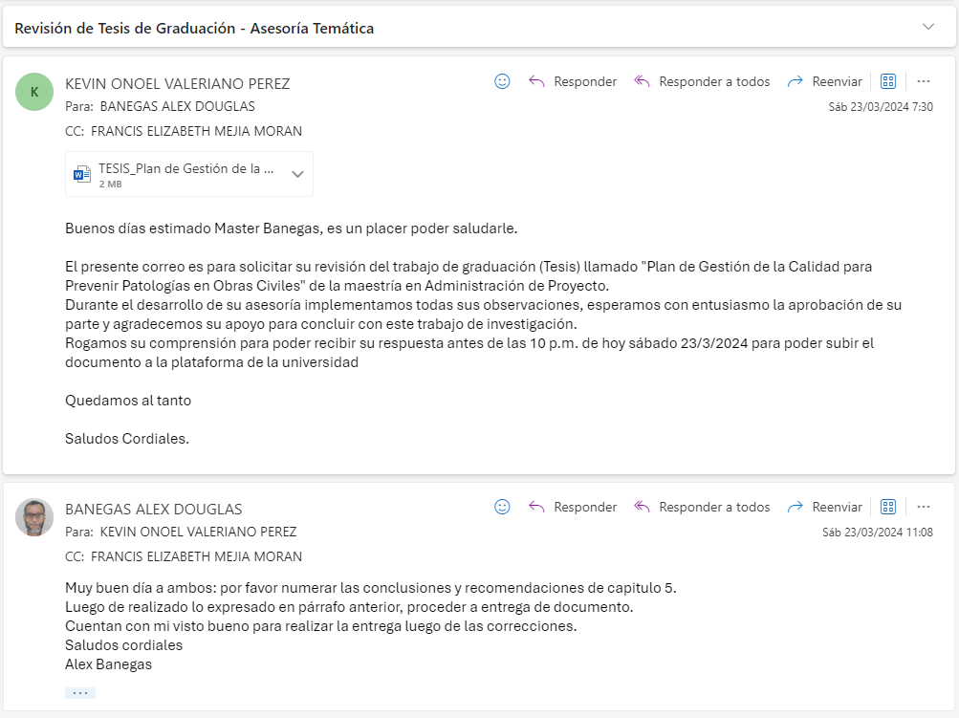

ANEXO 2: CARTA DE COMPROMISO DE MÁSTER TEMATICO
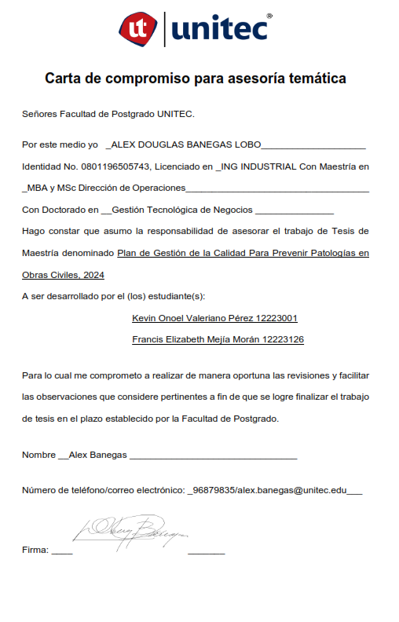
ANEXO 3: FORMULARIO DE ENCUESTA
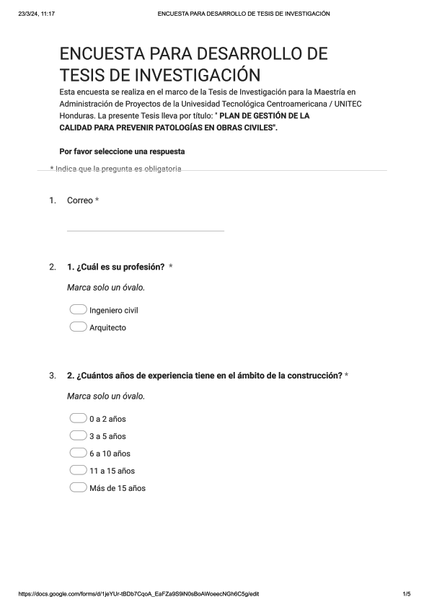
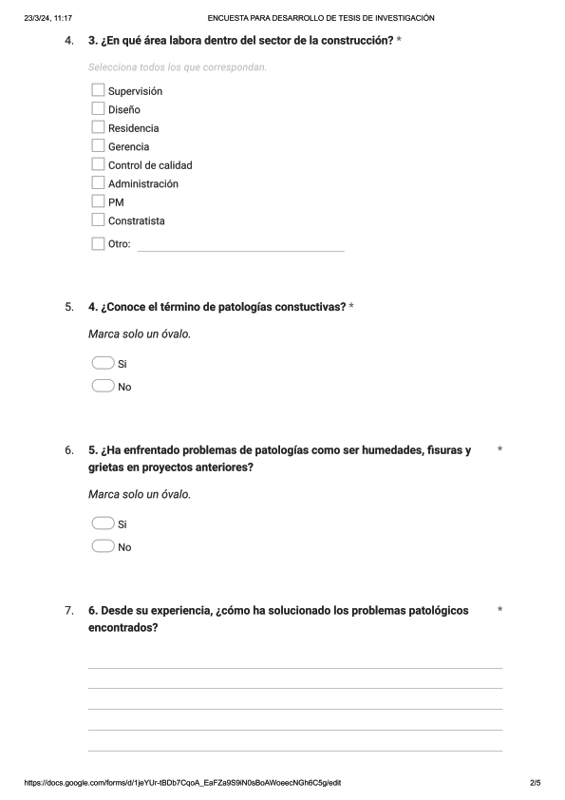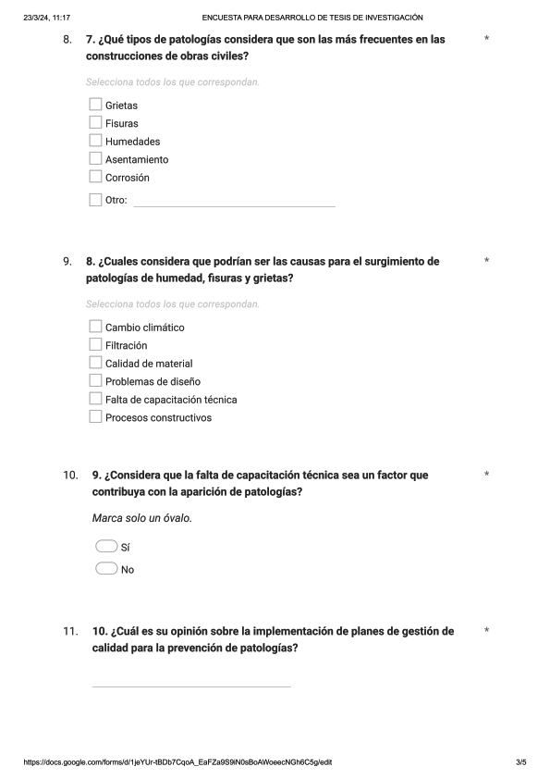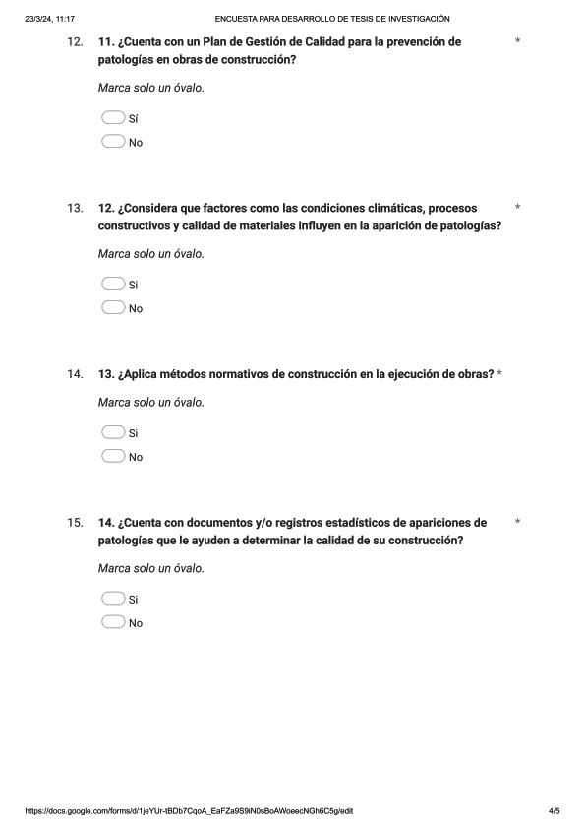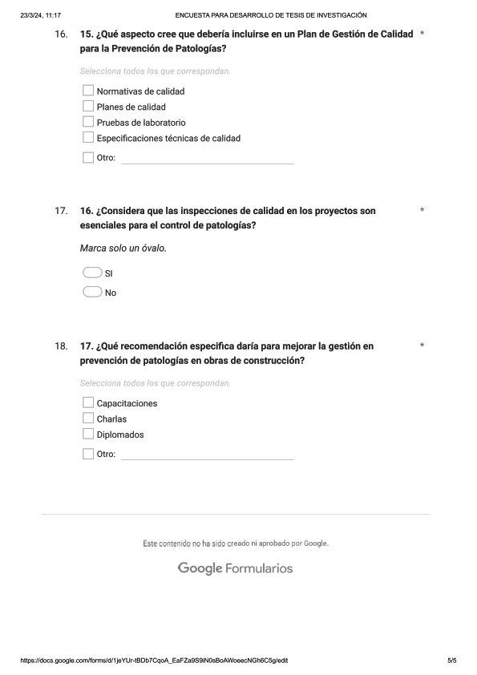
ANEXO 4: FORMULARIO DE ENTREVISTA
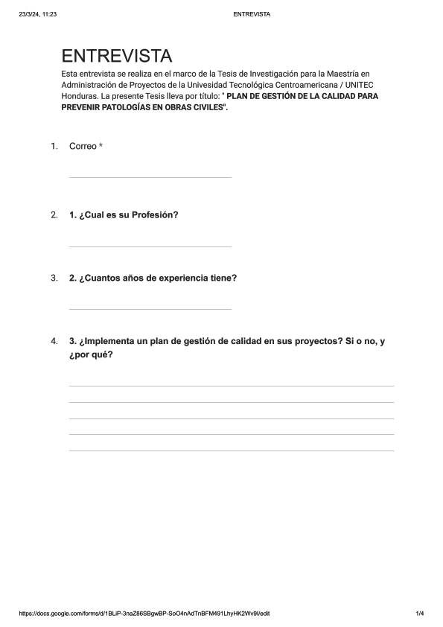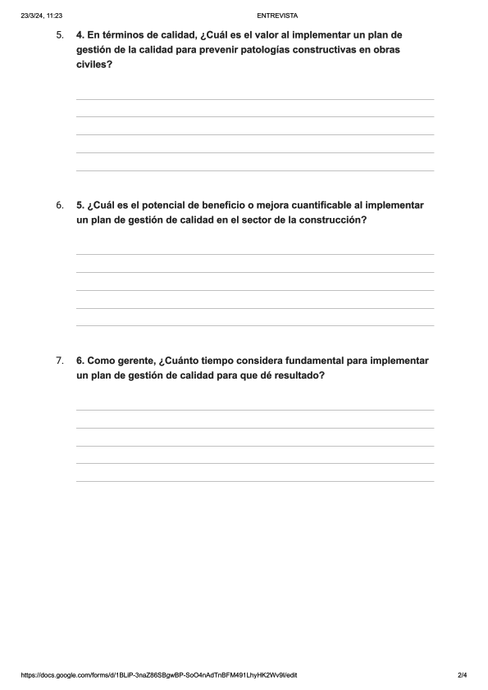
ANEXO 5: PATOLOGÍAS CONSTRUCTIVAS MAS COMUNES
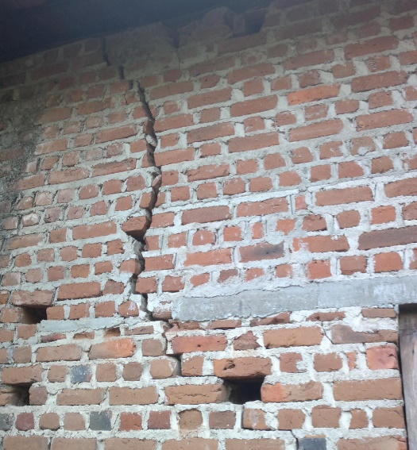
Figura 1: Grietas
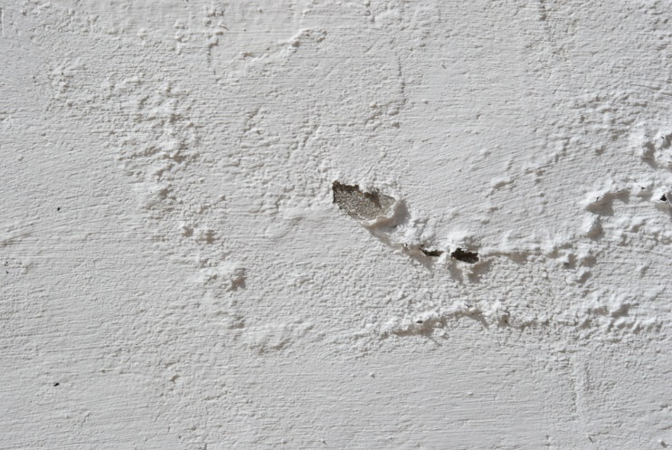
Figura 2: Humedad
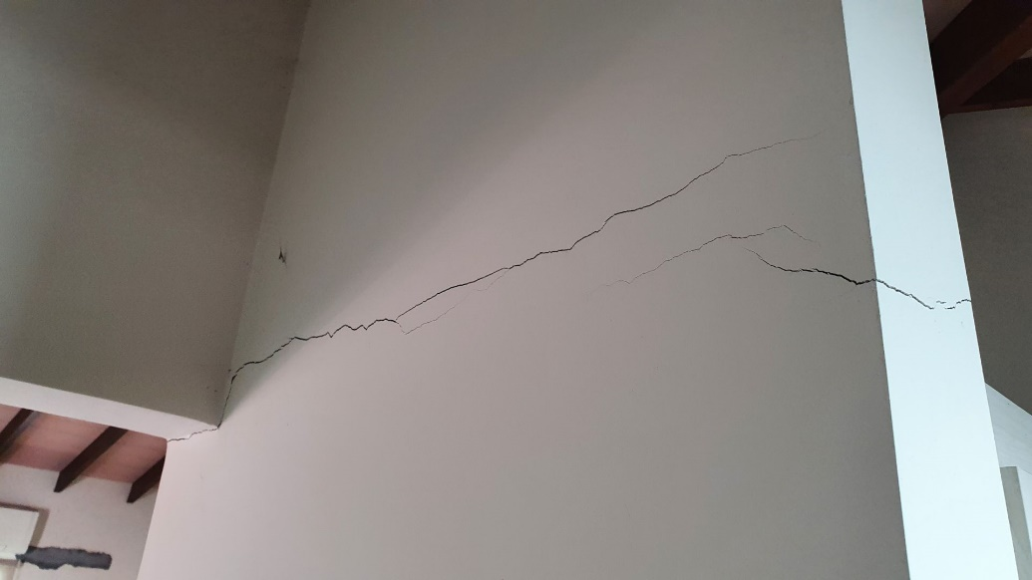
Figura 3: Fisuras
ANEXO 6: PROGRAMA DE CAPACITACION
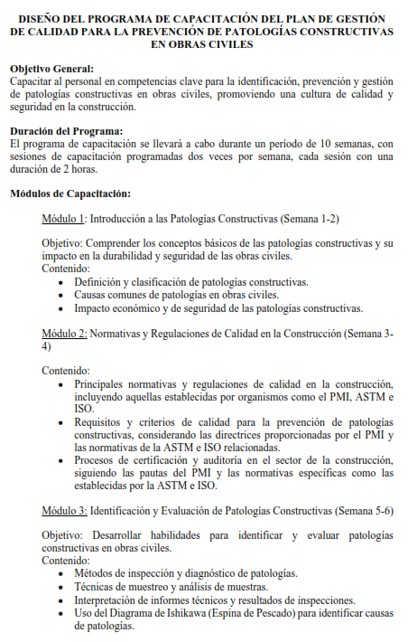
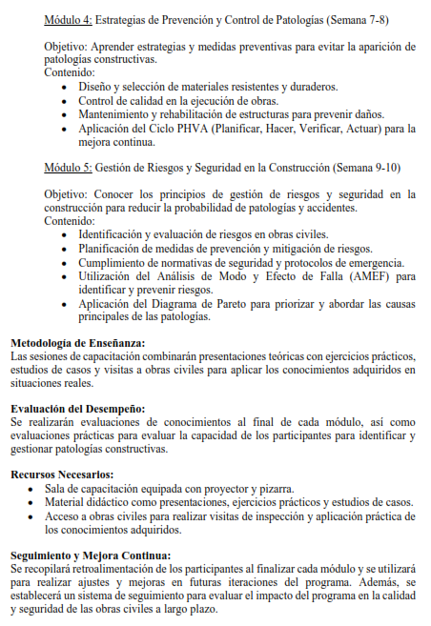

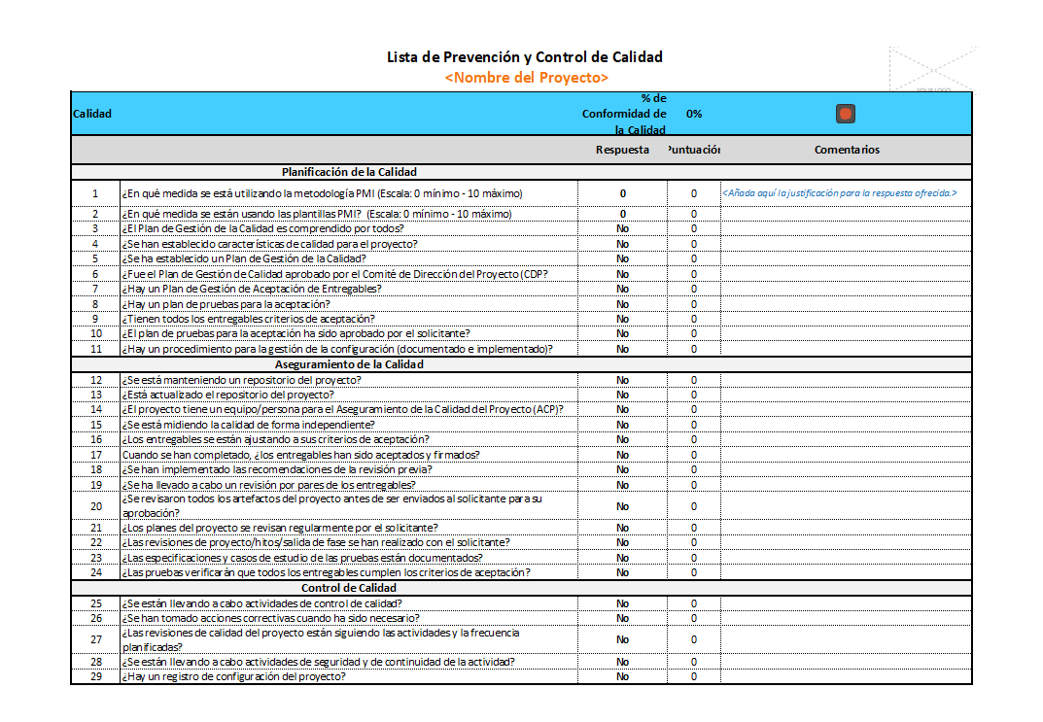
ANEXO 7: HERRAMIENTA DE PREVENCION DE PATOLOGIAS CONSTRUCTIVAS

